Приложение

К ООП по специальности/профессии

31.02.01 Лечебное дело

Методические указания

МДК.03.01.03 Неотложные состояния в хирургии и

травматологии

2023

Методические указания к практическим занятиям составлены в соответствии с Федеральным Государственным образовательным стандартом среднего профессионального образования по специальности

31.02.01 «Лечебное дело» утвержденная приказом Министерства образования и науки РФ от 12 мая 2014 г. № 514 и программой ПМ.02 Лечебная деятельность МДК.02.01 Лечение пациентов терапевтического профиля

Составитель: Оболенская Л.В.

Рассмотрено на заседании методического объединения укрупненных групп специальностей 31.00.00 Клиническая медицина Протокол № 7 от 26.01.2023 г.

Рекомендовано к использованию в учебном процессе Методическим советом СМК, протокол № 6 от 27.01.2023 г

Методические указания составлены в соответствии с Федеральным государственным образовательным стандартом среднего общего образования и программой дисциплины Пропедевтика и диагностика внутренних болезней.
В методических указаниях представлен материал для проведения практических занятий по дисциплине с обучающими по специальности 31.02.01 Лечебное дело.
Методические рекомендации к практическим работам по дисциплине Пропедевтика и диагностика внутренних болезней разработаны с целью оказания помощи обучающим по направлению подготовки Лечебное дело с целью оказания практической и теоретической помощи в глубоком изучении актуальных проблем.

Процесс подготовки и выполнения практических занятий направлен на формирование следующих компетенций:

1. ПК 3.1 Проводить диагностику неотложных состояний.

2. ПК 3.2 Определять тактику ведения пациента.

3. ПК 3.3 Выполнять лечебные вмешательства по оказанию медицинской помощи на догоспитальном этапе.

4. ПК 3.4 Проводить контроль эффективности проводимых мероприятий.

5. ПК 3.5 Осуществлять контроль состояния пациента.

6. ПК 3.6 Определять показания к госпитализации и проводить транспортировку пациента в стационар.

7. ПК 3.7 Оформлять медицинскую документацию.

8. ПК 3.8 Организовывать и оказывать неотложную медицинскую помощь пострадавшим в чрезвычайных ситуациях.

9. ЛР 2 Проявляющий активную гражданскую позицию, демонстрирующий ЛР приверженность принципам честности, порядочности, открытости, экономически активный и участвующий в студенческом и территориальном самоуправлении, в 7 том числе на условиях добровольчества, продуктивно взаимодействующий и участвующий в деятельности общественных организаций.

10. ЛР 3 Соблюдающий нормы правопорядка, следующий идеалам гражданского общества, обеспечения безопасности, прав и свобод граждан России. Лояльный к установкам и проявлениям представителей субкультур, отличающий их от групп с деструктивным и девиантным поведением. Демонстрирующий неприятие и предупреждающий социально опасное поведение окружающих.

11. ЛР 9 Соблюдающий и пропагандирующий правила здорового и безопасного образа жизни, спорта; предупреждающий либо преодолевающий зависимости от алкоголя, табака, психоактивных веществ, азартных игр и т.д. Сохраняющий психологическую устойчивость в ситуативно сложных или стремительно меняющихся ситуациях 5

12. ЛР 10 Заботящийся о защите окружающей среды, собственной и чужой безопасности, в том числе цифровой.

13. ЛР 13 Демонстрирующий готовность и способность вести диалог с другими людьми, достигать в нем взаимопонимания, находить общие цели и сотрудничать для их достижения в профессиональной деятельности.

14. ЛР 15 Соблюдающий врачебную тайну, принципы медицинской этики в работе с пациентами, их законными представителями и коллегами

15. ЛР 20 Содействовать сохранению окружающей среды, ресурсосбережению, эффективно действовать в чрезвычайных ситуациях.

16. ЛР 21 Проявлять доброжелательность к окружающим, деликатность, чувство такта и готовность оказать услугу каждому кто в ней нуждается.

17. ОК 1 Понимать сущность и социальную значимость своей будущей профессии, проявлять к ней устойчивый интерес.

18. ОК 2 Организовывать собственную деятельность, выбирать типовые методы и способы выполнения профессиональных задач, оценивать их эффективность и качество.

19. ОК 3 Принимать решения в стандартных и нестандартных ситуациях и нести за них ответственность.

20. ОК 4 Осуществлять поиск и использование информации, необходимой для эффективного выполнения возложенных на него профессиональных задач, а также для своего профессионального и личностного развития.

21. ОК 5 Использовать информационно-коммуникационные технологии в профессиональной деятельности.

22. ОК 6 Работать в команде, эффективно общаться с коллегами, руководством, пациентами.

23. ОК 7 Брать ответственность за работу членов команды (подчиненных), за результат выполнения заданий.

24. ОК 9 Ориентироваться в условиях частой смены технологий в профессиональной деятельности.

25. ОК 11 Быть готовым брать на себя нравственные обязательства по отношению к природе, обществу, человеку.

26. ОК 12 Организовывать рабочее место с соблюдением требований охраны труда, производственной санитарии, инфекционной и противопожарной безопасности

27. ОК 13 Вести здоровый образ жизни, заниматься физической культурой и спортом для укрепления здоровья, достижения жизненных и профессиональных целей.

СОДЕРЖАНИЕ

Тема 1.1. Острый живот. Догоспитальная диагностика | 2
Тема 1.2. Острый аппендицит | 2
Тема 1.3. Ущемленная грыжа | 2
Тема 1.4. Догоспитальная диагностика острых гинекологических заболеваний | 2
Тема 1.5. Догоспитальная диагностика абдоминальной травмы | 2
Тема 1.6. Острых холецистит, острый панкреатит | 4
Тема 1.7. Острая кишечная непроходимость, инфаркт кишечника | 4
Тема 1.8. Повреждение пищевода | 4
Тема 1.9. Роль фельдшера в диагностике и оказание доврачебной помощи при переломе костей таза | 4
Тема 1.10. Диагностика повреждений опорно-двигательного аппарата на догоспитальном этапе | 4
Тема 1.11. Роль фельдшера в диагностике и оказание доврачебной помощи при травме позвоночника и спинного мозга | 4
Тема 1.12. Роль фельдшера в диагностике осложнений при черепно-мозговой травме на догоспитальном этапе | 4
Тема 1.13. Повреждения опорно-двигательного аппарата | 4
Тема 1.14. Диагностика политравм. Тактика фельдшера на догоспитальном этапе. | 4
Тема 1.15. Диагностика ранних осложнений на догоспитальном этапе | 4
Тема 1.16. Диагностика закрытых и открытых повреждений грудной клетки на догоспитальном этапе | 1

ВВЕДЕНИЕ
6
Травмы подстерегают человека всю его жизнь на каждом шагу. Ежегодный рост травматизма в России в последние годы прогрессирует, а в структуре смертности населения несчастные случаи и травмы вышли на второе место после болезней системы кровообращения.
Повреждения представляют непосредственную угрозу или потенциальную опасность для жизни пациента. Нередко сопровождаются кровопотерей различной степени тяжести и развитием осложнений, которые могут развиваться как сразу, так и спустя некоторое время после травмы.
Сложность диагностики и лечения травм заключается в том, что абсолютное большинство из них сопровождается шоком, кровопотерей. Основной причиной гибели и ранений является комбинированная травма. На втором месте — сочетанная и множественная травма, характерная для весенне-летне-осеннего сезона.
Учебное пособие составлено согласно календарно-тематическому планированию и профессиональным модулям по специальности «Лечебное дело». Кроме того, пособие подготовлено с учетом стандартов оказания доврачебной помощи бригадой СМП или фельдшером ФАПа.
В учебном пособии представлены следующие разделы.
- Диагностика повреждений опорнодвигательного аппарата на догоспитальном этапе.
- Роль фельдшера в диагностике и тактика ведения пострадавшего при повреждениях грудной клетки на догоспитальном этапе.
- Роль фельдшера в диагностике и тактика ведения пострадавшего при черепно-мозговых травмах на догоспитальном этапе.
- Роль фельдшера в диагностике и тактика ведения пострадавшего при травме позвоночника и спинного мозга, переломе костей таза на догоспитальном этапе.
- Контролирующий блок.

7

Данное пособие было разработано в соответствии с требованиями ФГОС, призвано помочь в освоении профессиональными компетенциями и предназначено для самостоятельной работы студентов во внеаудиторное время, для подготовки к семинарским и практическим занятиям.
Кроме того, учебное пособие можно применять и в практическом здравоохранении, для обучения слушателей отделения повышен

РАЗДЕЛ I
ДИАГНОСТИКА ПОВРЕЖДЕНИЙ ОПОРНО-ДВИГАТЕЛЬНОГО

АППАРАТА
НА ДОГОСПИТАЛЬНОМ ЭТАПЕ

ГЛАВА 1
ПОВРЕЖДЕНИЯ

ОПОРНО-ДВИГАТЕЛЬНОГО АППАРАТА

ОБЩАЯ ХАРАКТЕРИСТИКА ТРАВМ КОНЕЧНОСТЕЙ [1]
Травма — это воздействие на организм внешнего фактора, вызывающего в тканях и органах анатомические и функциональные нарушения, которые сопровождаются местной и общей реакцией. Различают острую и хроническую травмы.
Острая травма — результат одномоментного внезапного воздействия одного из внешних факторов (механических, термических, химических) или любой их комбинации на организм человека, приводящего к нарушению анатомической целостности и структуры тканей и физиологических функций.
Хроническая травма — повреждение, возникающее в результате постоянных и многократных малоинтенсив- ных воздействий одного и того же травмирующего агента на определенную часть тела.
Травматология — область клинической медицины, изучающая патогенез механических повреждений опорно- двигательного аппарата и разрабатывающая методы их диагностики, лечения и профилактики.

КЛАССИФИКАЦИЯ ПОВРЕЖДЕНИЙ [6]
Повреждения делятся на одиночные и множественные, закрытые и открытые. Повреждения опорнодвигательного аппарата, сочетанные с повреждением внутренних органов, называются сочетанной травмой. При сочетании различных повреждений (переломы, ожоги, сотрясение мозга и т. д.) говорят о комбинированной травме.
К закрытым повреждениям мягких тканей относятся: ушиб, растяжение, разрыв тканей, синдром длительного сдавления. Вывихи и переломы костей могут быть закрытыми и открытыми.

ДИАГНОСТИКА УШИБА.
ТАКТИКА ФЕЛЬДШЕРА НА ДОГОСПИТАЛЬНОМ ЭТАПЕ
Ушиб — это закрытое механическое повреждение мягких тканей и органов без видимого нарушения их анатомической целостности.
Это самый распространенный вид травм. К ушибам может привести, например, падение при гололедице или сильный удар, если он нанесен тупым предметом и нет значительного повреждения кожных покровов. Целостность верхних слоев кожи при ушибе не нарушается.
Основными симптомами ушиба являются: боль в поврежденном месте, кровоизлияния в результате разрыва сосудов, образование гематомы и отека. Очень сильная боль после ушиба может означать, что повреждены кости. Боль, первый симптом ушиба, появляется сразу в момент травмы и бывает значительной. Затем боль несколько уменьшается или носит умеренный характер, а спустя 1– 3 ч после травмы возобновляется или значительно усиливается. Изменение характера болей, увеличение их интенсивности обусловлены усилением травматического отека, кровоизлияния или нарастанием гематомы.
При ушибе сустава движения в суставах вначале сохранены, они становятся невозможными по мере нарастания кровоизлияния и отека, особенно при гемартрозе. Этим ушибы отличаются от переломов и вывихов, при которых активные и пассивные движения становятся невозможными сразу после травмы.
Время появления кровоподтека зависит от глубины кровоизлияния. При ушибе кожи и подкожной клетчатки он появляется на 2–3 и сутки и иногда вдали от места ушиба. Появление поздних кровоподтеков, особенно вдали от места ушиба, является серьезным симптомом и требует дополнительного исследования, например рентгенологического — для исключения перелома или трещины кости. Цвет кровоподтека подвергается определенным изменениям вследствие распада гемоглобина. Свежий кровоподтек имеет красный цвет, затем он приобретает фиолетовый оттенок, синеет, через 5–6 дней он становится зеленым, а затем желтым. По цвету кровоподтека можно судить о давности травмы (рис. 1).

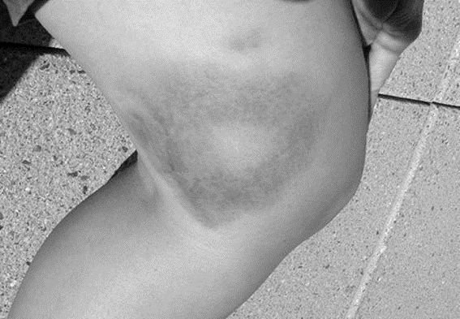
Рис. 1

Тактика на догоспитальном этапе
- Наложить тугую давящую повязку, сверху положить холод (в течение трех дней) (рис. 2).
- При наличии боли назначить таблетированные препараты: темпалгин, анальгин в возрастной дозировке (рис. 3).
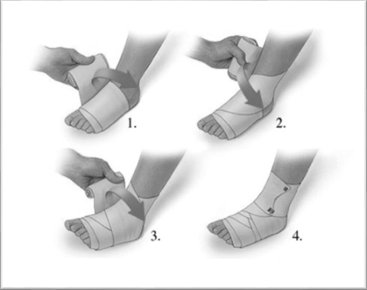

Рис. 2

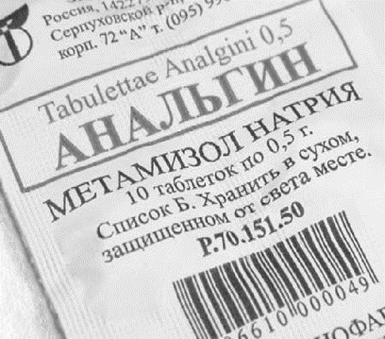
Рис. 3
- Через три дня физиопроцедуры.
- Для рассасывания гематом рекомендуется применение геля «Троксерутин» или «Троксевазин».

ДИАГНОСТИКА РАСТЯЖЕНИЙ МЫШЦ, РАЗРЫВОВ СВЯЗОК. ТАКТИКА ФЕЛЬДШЕРА
НА ДОГОСПИТАЛЬНОМ ЭТАПЕ [5]
Растяжение мышц — это травматическое повреждение мышечных волокон или соединения мышцы и сухожилия. Происходит растяжение мышцы при чрезмерном натяжении мышц или связок, при перенапряжении мышц в результате нагрузок выше допустимых для данного организма.
Растяжение мышц может возникнуть даже в бытовых ситуациях — тяжелая физическая работа, неумелое поднятие тяжестей, долгое нахождение в непривычной или неудобной позе могут вызвать проблемы с мышцами. Мышцы на ногах можно потянуть, если слишком сильно напрягаться при беге, ходьбе, прыжках, либо садясь на корточки с тяжелой гантелью, перед этим не сделав разминку. При этом чаще всего растяжению подвергаются мышцы задней части голени (икры). Обычно такие трав- мы сопровождаются судорогами.

При растяжении мышц обычно наблюдается боль, припухлость или опухоль в поврежденном месте. Через 1,5–2 ч после травмы появляется отек и тупая боль вследствие отека. Возможно появление гематом. Боль при растяжении мышц может быть как небольшая, так и очень сильная, значительно ограничивающая физическую активность. По мере того как растяжение мышцы проходит, могут появиться небольшие шрамы, поэтому после травмы мышца может быть не такой эластичной и крепкой.
Растяжение мышцы классифицируется по трем степеням тяжести (рис. 4).
- Умеренная степень растяжения мышц. Вызывает несильную боль, проходит через несколько дней.
- Средняя степень растяжения мышц. Связана со слабостью пораженной мышцы, ее болезненным сокращением.
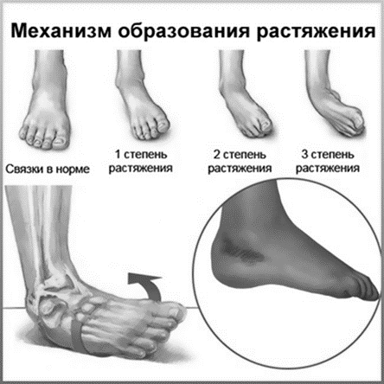
- Полный разрыв соединения мышцы и сухожилия, проявляющийся сильной болью и невозможностью сокращения поврежденной мышцы. Может появиться опухоль, внутреннее кровотечение, кровоподтек в области поврежденного сустава.
Рис. 4

Разрыв связок — это травма с частичным или полным нарушением анатомической целостности данных образований. Она довольно часто встречаются у людей активного образа жизни — спортсменов, на производстве, при выполнении тяжелого физического труда. Такие травмы могут повлиять на трудоспособность, привести к осложнениям. Нужно уметь отличать разрывы от ушибов и растяжений, потому как лечение их различно.
Существует три степени разрыва связок (рис. 5).
- Разрыв нескольких волокон. Характерны боль при активных движениях в сочленении, небольшой отек.
- Разрыв менее трети волокон. Боль уже сильнее, отек выражен, может наблюдаться подкожная гематома или кровоизлияние в полость сустава (гемартроз).
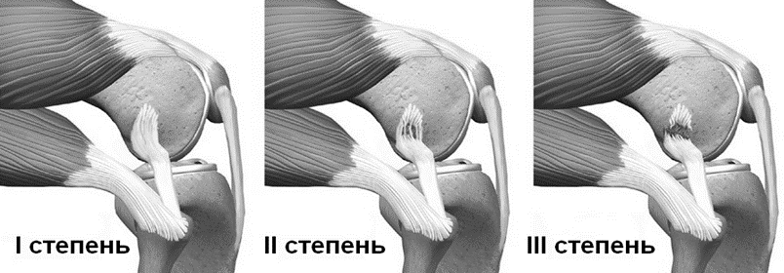
- Разрыв более трети волокон вплоть до полной прерывистости связки. Пострадавший ощущает сильную боль, сустав отечен, нестабилен, т. е. имеет место вывих.
Рис. 5
Основные симптомы разрывов: боль как в состоянии покоя, так и при выполнении каких-либо движений; ограниченность движений возле источника боли (не получается согнуть или выпрямить ногу, руку, палец); кровоподтеки в области разрыва; контуры сустава сглажены; отечность вокруг сустава; при выполнении движений слышны треск, щелканье или хруст в суставе; чувство покалывания, онемения поврежденного участка.

Тактика на догоспитальном этапе
- Обеспечить покой пациенту и пострадавшей конечности.

- Обезболивание пострадавшего зависит от показателей гемодинамики и выраженности болевого синдрома:
- в условиях СМП или сельской местности применяют метамизол натрия 4,0 + димедрол 1,0 мл в/м или в/в
в разведении либо кетонал 2,0 мл в/м или в/в в разведении.
- Провести иммобилизацию поврежденной конечности.
- Написать направление к травматологу.
- Вызвать скорую помощь даже при подозрении на вывих.
- До приезда СМП контролировать показатели гемодинамики.
- Транспортировка СМП 100% под контролем за показателями гемодинамики в положении пострадавшего лежа на носилках с приподнятым головным концом.

ДИАГНОСТИКА ВЫВИХОВ.
ТАКТИКА ФЕЛЬДШЕРА НА ДОГОСПИТАЛЬНОМ ЭТАПЕ [12]
Вывих — стойкое и полное смещение суставных поверхностей костей, при котором нарушается соприкосновение в месте сочленения.
Существуют разные причины вывихов. Наиболее частыми бывают травмы, при которых происходит разрыв связок и суставных капсул. Это может стать результатом резкого сокращения мышц, падения с упором на согнутую или разогнутую конечность.
С учетом степени смещения выделяют полные вывихи, при которых суставные концы полностью расходятся, и подвывихи, при которых сохраняется частичное соприкосновение суставных поверхностей.
С учетом происхождения различают:
- Врожденные вывихи — возникшие вследствие пороков развития элементов сустава.
- Приобретенные вывихи — возникшие вследствие травмы или заболевания.
Травматические вывихи в свою очередь подразделяются:
- С учетом давности повреждения: свежие (до 3-х суток с момента травмы), несвежие (до 2-х недель с момента травмы), застарелые (более 2–3 недель с момента травмы).

- С нарушением или без нарушения целостности кожных покровов и подлежащих мягких тканей: открытый (в области сустава имеется рана) и закрытый.
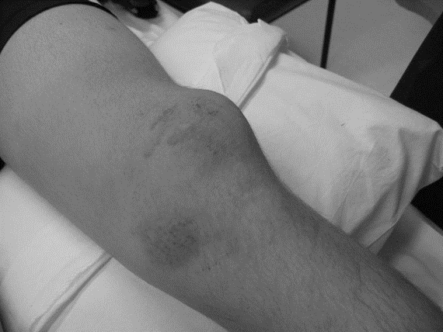
Основными симптомами при вывихе являются: отечность в области повреждения, боль при ощупывании поврежденного сустава, нарушение его функционирования и конфигурации, изменение длины конечности, отсутствие активных и пассивных движений в суставе и всей конечности, деформация сустава (рис. 6).
Рис. 6
Вывих надколенника

Тактика на догоспитальном этапе
- Обеспечить покой пациенту и пострадавшей конечности.
- Обезболивание пострадавшего зависит от показателей гемодинамики и выраженности болевого синдрома.
- В условиях СМП или сельской местности применяют метамизол натрия 4,0 + димедрол 1,0 мл в/м или в/в в разведении либо кетонал 2,0 мл в/м или в/в в разведении.
- Провести иммобилизацию поврежденной конечности.

- Написать направление к травматологу.
- Вызвать скорую помощь даже при подозрении на вывих.
- До приезда СМП контроль за показателями гемодинамики.
- Транспортировка СМП 100% под контролем за по- казателями гемодинамики в положении пострадавшего лежа на носилках с приподнятым головным концом.

ДИАГНОСТИКА СИНДРОМА ДЛИТЕЛЬНОГО СДАВЛЕНИЯ.
ТАКТИКА ФЕЛЬДШЕРА

НА ДОГОСПИТАЛЬНОМ ЭТАПЕ [12]
Синдром длительного сдавления (СДС), или краш- синдром, — это размозжение мягких тканей (кожи, под- кожной клетчатки, мышц, нервов, сосудов) под действи- ем более или менее продолжительного давления больших тяжестей на участок тела. Такая травма возникает при землетрясениях, обвалах, автодорожных происшест- виях.
Классификация СДС
По степени тяжести.
- Легкая форма. Возникает при раздавливании ко- нечности в течение 4 ч и менее.
- Средне-тяжелая форма. Развивается в результате раздавливания одной конечности в течение 4–6 ч.
- Тяжелая форма. Возникает при раздавливании од- ной конечности в течение 6–8 ч. Сопровождается рас- стройствами гемодинамики и острой почечной недоста- точностью.
- Крайне тяжелая форма. Развивается в результате раздавливания двух и более конечностей в течение 6 ч и более.
По клинической симптоматике.
- Ранний период (с момента освобождения до 3 суток).
- Токсический период (начинается на 4–5 сутки).
- Период поздних осложнений (развивается спустя 20–30 мин с момента травмы).
После освобождения человека от сдавливающего фак- тора его состояние может не вызывать опасений. Но

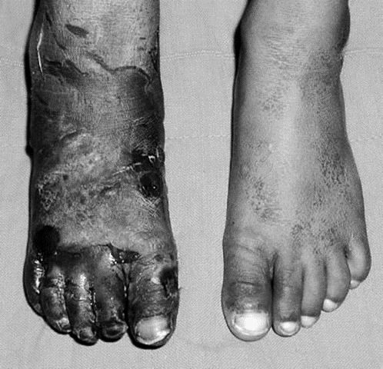
в скором времени кроме боли начинает развиваться плотный возрастающий отек. Сдавленная рука или нога может увеличиться в объеме на 10 см и более; похолодание кожи, бледность, синюшность; образование на коже пузырей с кровянистой жидкостью; следы от давивших предметов, кровоподтеки, раны, ссадины; ослабление пульса на конечности; нарушение чувствительности (рис. 7). При уколах острым предметом, и даже прикосновении, пострадавший ничего не ощущает; развитие шока — давление падает, температура тела понижается, пострадавший становится вялым; острая почечная недостаточность. Характерна красная моча. Через 2–3е суток количество мочи снижается; в областях более сильного размозжения кожа и подкожная жировая клетчатка отмирают, в ране видна мышечная ткань, она имеет цвет вареного мяса; у больного начинается лихорадка; через 4–5 дней нарушаются функции сердца и дыхания. Пострадавший начинает задыхаться, появляются боли за грудиной.
Рис. 7

Тактика фельдшера на догоспитальном этапе Доврачебная помощь бригадой СМП включает:
- Контроль за проходимостью верхних дыхательных путей (придание бокового фиксированного положения, применение тройного приема Сафара, при подозрении на травму шейного отдела позвоночника — фиксация жестким воротником), санация полости рта, установка воздуховода или эндотрахеальной трубки комбитьюб при отсутствии сознания.
- При остановке дыхания и кровообращения приступить к сердечнолегочной реанимации.
- Доступ в вену: кристаллоиды (физиологический раствор натрия хлорида 0,9% 200 мл или глюкоза 200 мл).
Если нет подозрения на травму живота, то добавляем метамизол натрия 50% — 4,0 мл + димедрол 1,0 мл в/в в разведении, либо морфин 1,0 мл, либо трамадол 2,0 мл в/в в разведении, либо фентанил 1,0 мл в/в в разведении.
Возможно применение метода атаралгезии — сочетание ненаркотических или наркотических анальгетиков с диазепамом в сочетании 2:2.
Примечания
- Морфин, фентанил, диазепам снижают АД - Необходим контроль за показателями гемодинамики.
- Введение наркотических анальгетиков проводим только на фоне оксигенотерапии.
В схему добавляем коллоиды: гелофузин 400,0 мл в/в капельно, с добавлением допамина 4,0 мл в капельницу. Необходимо учитывать побочное действие допамина — учащение сердцебиения, в таких случаях применяем преднизолон в дозе от 60 мг или дексаметазон в дозе от 4 мг.
- При извлечении желательно два спасателя: один освобождает конечность от сдавления, начиная от
центра к периферии, другой одновременно в том же направлении бинтует конечность эластичным бинтом, умеренно сдавливая мягкие ткани, что уменьшает приток венозной крови и препятствует развитию турникетного шока.
- После подъема провести осмотр пострадавшей конечности и оказать посимптомную терапию: при ра
- нах и кровотечении — остановка кровотечения (при артериальном — наложение кровоостанавливающего жгута, при венозном — обработка раны раствором перекиси водорода и наложение давящей повязки).
- Провести иммобилизацию пострадавшей конечности.
- Оксигенотерапия проводится по показателям сатурации.
- 100% госпитализация на носилках в положении лежа, под контролем гемодинамики, на продолжающейся инфузионной терапии и оксигенотерапии.
- В условиях работы СМП возможно применение закиси азота в сочетании с оксигенотерапией.
- При низком АД возможно применение кетамина 2,0 мл в разведении в/в капельно.

Доврачебная помощь на ФАПе (в амбулатории)
- Доступ в вену: кристаллоиды (физиологический раствор 0,9% 200 мл или глюкоза 200 мл).
Если нет подозрения на травму живота, то добавляем метамизол натрия 50% — 4,0 мл + димедрол 1,0 мл в/в в разведении.
В схему добавляем коллоиды: полиглюкин 400,0 мл в/в капельно, с добавлением допамина 4,0 мл в капельницу. Необходимо учитывать побочное действие допамина — учащение сердцебиения, в таких случаях применяем преднизолон в дозе от 60 мг или дексаметазон в дозе 4 мг.
Реополиглюкин не применяется при подозрении на кровотечение или при кровотечениях.
- При извлечении желательно два спасателя: один освобождает конечность от сдавления, начиная от центра к периферии, другой одновременно в том же направлении бинтует конечность эластичным бинтом, умеренно сдавливая мягкие ткани, что уменьшает приток венозной крови и препятствует развитию турникетного шока.
- После подъема провести осмотр пострадавшей конечности и оказать посимптомную терапию (при ранах и кровотечении — остановка кровотечения: при артериальном — наложение кровоостанавливающего жгута, при венозном — обработка раны раствором перекиси водорода и наложение давящей повязки).

- Провести иммобилизацию пострадавшей конечности.
- Вызвать СМП, оформить направления. До приезда СМП контроль за показателями гемодинамики.
Примечание
Наложение жгута выше уровня сдавления запрещено. Жгут используют только в целях остановки наружного артериального кровотечения или при явных признаках нежизнеспособности конечности, при сдавлении конечно- сти в течение 6 ч и более.

ДИАГНОСТИКА ПЕРЕЛОМОВ. ТАКТИКА ФЕЛЬДШЕРА
НА ДОГОСПИТАЛЬНОМ ЭТАПЕ [12]
Перелом — полное или частичное нарушение целостности кости, возникшее в результате воздействия, превышающего прочностные характеристики костной ткани. Причиной развития могут стать удар, падение, промышленная или природная катастрофа, автомобильная авария и т. д.
Различают два механизма возникновения травматических переломов: прямой и непрямой.
Прямой механизм характеризуется совпадением точки приложения силы и места повреждения. Например: удар по предплечью или удар предплечьем о какой-либо предмет с возникновением перелома кости в месте механизма воздействия.
Непрямой механизм — когда точка приложения силы и место повреждения не совпадают. Например: перелом хирургической шейки плеча в результате падения на кисть отведенной руки. К этой же группе относят отрывные переломы, вызванные резким чрезмерным сокращением мышц.
Классификация переломов
- По происхождению переломы делятся на врожденные и приобретенные. Приобретенные делятся на травматические и патологические (происходят при заболеваниях — туберкулез, остеомиелит, метастазирование опухолей).

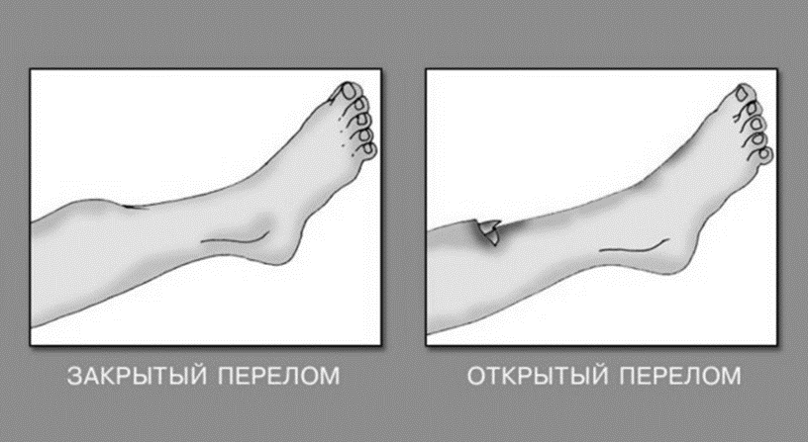
Рис. 8
- По наличию повреждений мягких тканей переломы делятся на открытые и закрытые (рис. 8).
- По характеру повреждения кости переломы бывают полными и неполными.
- По направлению линии перелома выделяют поперечные, косые, продольные, оскольчатые, винтообразные, вколоченные, компрессионные.
- По наличию смещения костных отломков относительно друг друга переломы бывают со смещением и без смещения.
- По количеству переломов могут быть одиночными и множественными.
- По развитию осложнений выделяют осложненные и неосложненные переломы.
- По сложности повреждения опорнодвигательного аппарата выделяют простые и сложные переломы. При простых переломах идет нарушение целостности одной кости, а при сложных сопровождается разрывом связок, капсулы, вывиха или смещением костных обломков.
По повреждению отдела кости переломы делят на:
- эпифизарные (внутрисуставные) сопровождаются повреждением суставных поверхностей, разрывом капсулы и связок сустава. Иногда сочетаются с вывихом или подвывихом — в этом случае говорят о переломовывихе;
- метафизарные (околосуставные) возникают в зоне между эпифизом и диафизом. Часто бывают вколоченны
ми (дистальный отломок внедряется в проксимальный). Смещение фрагментов, как правило, отсутствует;
- диафизарные образуются в средней части кости. Самые распространенные. Отличаются наибольшим многообразием — от относительно несложных до тяжелых многооскольчатых повреждений. Обычно сопровождаются смещением отломков. Направление и степень смещения определяются вектором травмирующего воздействия, тягой прикрепленных к отломкам мышц, весом периферической части конечности и некоторыми другими факторами.
Клинические симптомы делятся на абсолютные и относительные. Абсолютные — это симптомы, выявление хотя бы одного из которых является достаточным для постановки диагноза.
- Патологическая подвижность, определяющаяся вне зоны сустава.
- крепитация костных отломков;
- деформация по оси конечности (изменение конфигурации, ротация, укорочение конечности).
К относительным признакам относятся:
- боль, которая носит постоянный характер и усиливается при движении и при нагрузке по оси;
- гематома в месте перелома;
- отек мягких тканей;
- вынужденное положение конечности;
- нарушение функции конечности.
Диагностика открытого перелома характеризуется наличием повреждения целостности кожных покровов, выстоянием костных отломков из раны, абсолютными и относительными признаками и кровотечением (венозное или артериальное).

Тактика фельдшера на догоспитальном этапе Доврачебная помощь бригадой СМП включает:
- Если показатели гемодинамики стабильные и при травмах не крупных костей (предплечье, голень и т. д.), то применяем метамизол натрия 50% — 4,0 мл + димедрол 1,0 мл в/в в разведении. Либо другой ненаркотический анальгетик.

При травмах крупных костей (плечо, бедро, кости та- за) применяют обезболивание: трамадол 2,0 мл в/в в раз- ведении либо кетамин 2,0 мл в/в в разведении.
- При нестабильных показателях гемодинамики и травмах нижних конечностей обеспечиваем доступ в вену: кристаллоиды (физиологический раствор 0,9% 200 мл или глюкоза 200 мл).
Добавляем метамизол натрия 50% — 4,0 мл + димед- рол 1,0 мл в/в в разведении либо трамадол 2,0 мл в/в в разведении, либо фентанил 1,0 мл в/в в разведении. Помним, что введение трамадола и фентанила сочетаем с оксигенотерапией.
Возможно применение метода атаралгезии — сочета- ние ненаркотических или наркотических анальгетиков с диазепамом в сочетании 2:2.
Помним, что фентанил, диазепам снижают АД
В схему добавляем коллоиды: гелофузин 400,0 мл в/в капельно, с добавлением допамина 4,0 мл в капельницу. Необходимо учитывать побочное действие допамина — учащение сердцебиения, в таких случаях применяем преднизолон в дозе от 60 мг или дексаметазон в дозе от 4 мг.
- Провести иммобилизацию пострадавшей конечно- сти.
- Оксигенотерапия проводится по показателям сату- рации.
- 100% госпитализация на носилках в положении лежа, под контролем гемодинамики, на продолжающейся инфузионной терапии и оксигенотерапии.
- В условиях работы СМП возможно применение за- киси азота в сочетании с оксигенотерапией.
- При низком АД возможно применение кетамина 2,0 мл в разведении в/в капельно.

Доврачебная помощь на ФАПе (в амбулатории)
- При травмах применяют обезболивание: метамизол натрия 50% — 4,0 мл + димедрол 1,0 мл в/в в разведении. Либо другой ненаркотический анальгетик.
- При нестабильных показателях гемодинамики и травмах нижних конечностей обеспечиваем доступ в вену:

кристаллоиды (физиологический раствор 0,9% 200 мл или глюкоза 200 мл).
Добавляем метамизол натрия 50% — 4,0 мл + димед- рол 1,0 мл в/в в разведении.
В схему добавляем коллоиды: полиглюкин 400,0 мл в/в капельно, с добавлением допамина 4,0 мл в капельни- цу. Необходимо учитывать побочное действие допамина — учащение сердцебиения, в таких случаях применяем преднизолон в дозе от 60 мг или дексаметазон в дозе от 4 мг.
Реополиглюкин не применяется при подозрении на кровотечение или при кровотечениях.
- Провести иммобилизацию пострадавшей конечности.
- Вызвать СМП, оформлить направления. До приезда СМП контроль за показателями гемодинамики.
Примечание
Следует помнить, что при закрытых переломах плеча, бедра, костей таза возможно присоединение травматиче- ского шока. Даже при подозрении на данные травмы необходимо проведение инфузионной терапии, ориенти- руясь на показатели гемодинамики.

Тактика фельдшера на догоспитальном этапе при от- крытых переломах конечностей
Помощь зависит от вида кровотечения-

Тактика фельдшера при артериальном кровотечении:
- Остановить кровотечение наложением кровооста- навливающего жгута.
Доступ в вену: кристаллоиды (физиологический рас- твор 0,9% 400 мл или глюкоза 400 мл). Добавляем мета- мизол натрия 50% — 4,0 мл + димедрол 1,0 мл в/в в раз- ведении, либо трамадол 2,0 мл в/в в разведении, либо фентанил 1,0 мл в/в в разведении. Помним, что введение фентанила сочетаем с оксигенотерапией.
Возможно применение метода атаралгезии — сочета- ние ненаркотических или наркотических анальгетиков с диазепамом в сочетании 2:2.
- Гелофузин 400,0 мл или полиглюкин 400,0 мл в/в капельно. Добавляем преднизолон — зависит от показате- лей гемодинамики и частоты сердечных сокращений, так как если ЧСС выше 90 уд./мин, допамин вводить нельзя.

- Обработать рану 3% раствором перекиси водорода и наложить асептическую повязку (не очищая рану).
- Провести иммобилизацию конечности.
- Если помощь оказывается на ФАПе или в амбулато- рии, то вызываем СМП, контролируем показатели гемо- динамики и оформляем направление.
- 100% госпитализация на носилках в положении лежа, под контролем гемодинамики, на продолжающейся инфузионной терапии и оксигенотерапии.
- При венозном кровотечении обрабатываем рану рас- твором перекиси водорода и накладываем давящую по- вязку ниже места перелома. В остальном тактика соответ- ствует помощи при артериальном кровотечении.

ГЛАВА 2
28
ДИАГНОСТИКА ПОЛИТРАВМ. ТАКТИКА ФЕЛЬДШЕРА

НА ДОГОСПИТАЛЬНОМ ЭТАПЕ [2, 13]
Политравма традиционно считалась проблемой боевых действий, но в последние десятилетия неуклонно растёт размах политравм мирного времени. Сегодня политравма стала основной причиной смерти людей моложе 40 лет. Такая ситуация привела к возникновению понятия боевой травмы мирного времени.
Политравма — это тяжелые полиорганные и полисистемные поражения, при которых возникает травматическая болезнь — патологический процесс, в основе которого лежат нарушения гомеостаза, общих и местных адаптационных процессов. Политравма — обобщающее понятие, которое обычно применяют врачи скорой помощи и реаниматологии как предварительный диагноз, указывающий на необходимость экстренной операции и мероприятий по интенсивной терапии и реанимации. Но это понятие не позволяет определить конкретную хирургическую тактику при различных повреждениях, что побуждает осветить терминологию, всесторонне раскрывающую термин «травма».
Для политравмы характерны:
- Необходимость постоянной оценки тяжести состояния и немедленной высококвалифицированной помощи.
- Нестойкая компенсация, а также большое количество осложнений и высокая летальность.
Столь грозная картина обусловлена тем, что при политравме чрезвычайно высок удельный вес больных в состоянии травматического шока и острой массивной кровопотери. Тяжесть политравмы определяется локализацией, количеством и характером повреждения, общим состоянием пострадавшего, степенью и длительностью шока, осложне- ниями, предполагаемой длительностью реабилитации.
Выделяют 4 степени тяжести политравмы: 1-я степень — повреждения легкие, шока нет, функции органов и систем организма восстанавливаются полностью. 2-я степень — повреждения средней тяжести, шок 1–2-й степени. Для восстановления функции органов и систем организма

требуется длительный срок реабилитации. 3-я степень — повреждения тяжелые, шок 2–3-й степени. Имеются предпосылки частичной или полной утраты функции органов и систем организма. 4-я степень — повреждения крайне тяжелые, опасные для жизни больного как в остром периоде, так и при лечении возникших осложнений. Наблюдается шок 3–4-й степени. Значительные нарушения функций органов и систем организма.

КЛАССИФИКАЦИЯ ПОЛИТРАВМ [13]
- По анатомическому признаку:
- Изолированные травмы — возникновение изолированного травматического повреждения в одной анатомической области (сегменте), например изолированная травма голени.
- Множественные травмы — возникновение двух и более травматических очагов в одной анатомической
области (сегменте), например множественные переломы ребер, переломы двух и более сегментов конечности и др.
- Сочетанные травмы — возникновение двух и более
травматических очагов (изолированных или множественных) в разных анатомических областях (сегментах), например травма головы + травма груди.
- Комбинированная травма — повреждения при одновременном воздействии двух или более травмирующих факторов различной природы: механического, термического, химического, радиационного и др., например травма бедра + ожог. При этом изолированные, множественные и сочетанные травмы могут являться компонентами комбинированных повреждений. Комбинированные поражения могут возникать в результате прямого действия поражающих факторов на организм, вторичных повреждающих факторов (например, очагов пожара) и развития чрезвычайных ситуаций, связанных с экстремальным воздействием факторов внешней среды.
- По жизнеопасности последствий травмы:
Множественные, сочетанные и комбинированные, как и изолированные травмы, в плане их жизнеопасности мо
гут варьировать в довольно широких пределах, что делает необходимым при классификации делить их на три основные категории — нежизнеопасную, жизнеопасную и смертельную травмы.
- Травма нежизнеопасная — все варианты механических повреждений, которые не вызывают выраженных нарушений жизнедеятельности организма и не представляют непосредственной опасности для жизни пострадавшего.
- Травма жизнеопасная — анатомическое поражение
жизненно важных органов и регуляторных систем, которые могут быть устранены хирургическим путем при своевременном оказании квалифицирован- ной или специализированной помощи.
- Травма смертельная — разрушение жизненно важных органов и регуляторных систем, не восстановимых хирургическим путем даже при своевременной квалифицированной помощи.
- По локализации повреждений: голова, шея, грудь, живот, таз, позвоночник, верхние и нижние конечности.

ОСОБЕННОСТИ ПОЛИТРАВМ
- Наблюдается так называемый синдром взаимного отягощения. Например, кровопотеря, поскольку при политравме она более или менее значительна, способствует развитию шока, причем в более тяжелой форме, что ухудшает течение травмы и прогноз.
- Нередко сочетание повреждений создает ситуацию несовместимости терапии. Например, при травме опорнодвигательного аппарата для оказания помощи и лечения показаны наркотические анальгетики, однако при сочетании повреждения конечности с черепномозговой травмой введение их противопоказано.
Или, например, сочетание повреждения грудной клетки и перелома плеча не позволяет наложить отводящую шину или торако-брахиальную гипсовую повязку.
- Учащается развитие таких тяжелых осложнений, приводящих к критическому состоянию, как массивная кровопотеря, шок, токсемия, острая почечная недостаточность, жировая эмболия, тромбоэмболия.

- Наблюдается стертость проявлений клинических симптомов при кранио-абдоминальной травме, повреждении позвоночника и живота и другой сочетанной травме. Это приводит к диагностическим ошибкам и просмотру повреждений внутренних органов живота.
Наиболее частой причиной политравмы являются автодорожные и железнодорожные аварии (столкновения, наезды на пешехода), падение с высоты. При этом в большинстве случаев страдают лица в возрасте от 20 до 50 лет. Оказание помощи и лечение больных с множественной и сочетанной травмой сопряжены с трудностями, связанными с тяжестью их общего состояния и сложностью диагностики основного повреждения.
До осмотра врачом стационара больного с политравмой нельзя перекладывать на носилки и оставлять одного без присмотра. Так как при сочетанной травме тяжесть повреждения областей тела различна, при лечении в стационаре выявляют доминирующие повреждения, определяющие в данный момент тяжесть состояния. Это важно для лечебной тактики и последовательного выполнения хирургических вмешательств. При тяжелой сочетанной травме лечение условно можно разделить на три периода:
- реанимационный;
- лечебный;
- реабилитационный.
Выраженные гемодинамические нарушения являются следствием острой кровопотери, которая может быть связана с множественными повреждениями опорно-двигательного аппарата или с сочетанным повреждением органов грудной и брюшной полостей. Резкое нарушение дыхания обычно вызвано травмой груди (множественные, «окончатые» или двусторонние переломы ребер, гемои пневмоторакс).
При ориентировочном первичном осмотре проверяют функцию мочеиспускания. По окончании ориентировочного осмотра и установлении ведущего повреждения дальнейшее обследование пострадавшего нередко приходится кратковременно прерывать для проведения реанимационных и противошоковых мероприятий, в комплекс которых включают и хирургические вмешательства по жизненным показаниям.

К более детальному обследованию приступают одновременно с проведением противошоковых мероприятий, когда улучшается общее состояние пострадавшего. Трудность диагностики создает и ряд тактических затруднений в оказании помощи пострадавшим с политравмой.

ТАКТИКА ФЕЛЬДШЕРА
НА ДОГОСПИТАЛЬНОМ ЭТАПЕ ПРИ ПОЛИТРАВМАХ
Последовательность оказания первой помощи при автомобильных травмах следующая.
- Бережно извлечь пострадавшего из автомобиля.
- При наличии признаков клинической смерти провести комплекс реанимационных мероприятий.
- Провести диагностику состояния, включающую в себя следующие основные пункты:
- наличие сознания;
- наличие пульса на сонных артериях;
- наличие кровотечений;
- наличие ушибов, открытых и закрытых переломов.
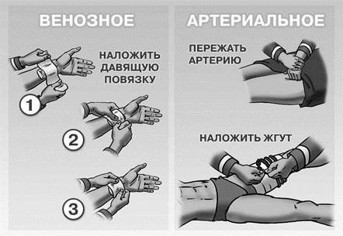
- Провести временную остановку кровотечений, обезболивание, транспортную иммобилизацию и начать противошоковую терапию (рис. 9).
Рис. 9
- Транспортировка в ближайшее медицинское учреждение.

ТРАВМАТИЧЕСКИЙ ОТРЫВ (ОТЧЛЕНЕНИЕ) СЕГМЕНТОВ КОНЕЧНОСТЕЙ.
ТАКТИКА ФЕЛЬДШЕРА НА ДОГОСПИТАЛЬНОМ ЭТАПЕ
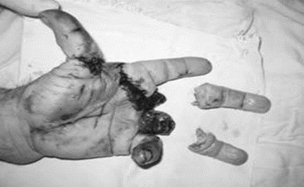
Травматический отрыв (отчленение) сегментов конечностей возникает в результате воздействия тяжелых острых предметов, взрывов, наезда рельсового транспорта и т. д. (рис. 10). Для данных повреждений характерна острая тяжелая или массивная кровопотеря с развитием травматического шока, поэтому только своевременная быстрая помощь может спасти жизнь пострадавшего.
Рис. 10

Тактика фельдшера на догоспитальном этапе
- При наличии кровотечения необходима экстренная его остановка.
- При наличии признаков сердечной или дыхательной недостаточности необходимо их купировать.
- Проводится адекватное обезболивание (наркотические анальгетики).
- После наложения асептической повязки и транспортной иммобилизации — срочная госпитализация в специализированное учреждение.
- На этапе транспортировки, по возможности, осуществляется проведение противошоковой терапии.
- Ампутированную конечность, завернутую в стерильную салфетку и охлажденную до температуры +4°С, следует доставлять вместе с пострадавшим (рис. 11). При соблюдении этих требований микрохирургам иногда удается произвести успешную реплантацию даже через 24 ч после травматической ампутации.

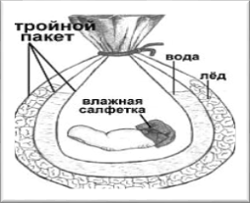

Рис. 11

МЕТОДИКА ОБСЛЕДОВАНИЯ
ПОСТРАДАВШЕГО ПРИ ПОВРЕЖДЕНИЯХ ОПОРНО-ДВИГАТЕЛЬНОГО АППАРАТА НА ДОГОСПИТАЛЬНОМ ЭТАПЕ [1]
Диагностика повреждений и заболеваний опорно-двигательного аппарата базируется на принципах и методах клинической медицины: тщательном изучении жалоб, анамнеза, механизма травмы, симптоматологии.
Используются клинические, рентгенологические, электрофизиологические, инструментальные, лабораторные методы исследования, а самое главное — фельдшер должен уметь дифференцировать диагнозы между собой.
Рекомендуется придерживаться следующего порядка диагностики на догоспитальном этапе:
- Выяснение жалоб.
- Сбор анамнеза.
- Осмотр больного.
- Измерение длины и окружности конечностей.
- Определение мышечной силы.
- Определение амплитуды движений в суставах.
- Установка диагноза.
  - Жалобы на:
- Боли в поврежденной области, усиливающиеся при движении.
- Ограничение подвижности.
- Видимую деформацию опорно-двигательной системы.

  - Сбор анамнеза:
- Механизм травмы.
- Начало и первые признаки заболевания.
- Условия труда и производственные вредности.
- Аллергический анамнез.
  - Осмотр больного:
- Поведение больного.
- Внешний вид.
- Выражение лица.
- Вынужденная походка и необычная походка.
- Нарушение форм и пропорций тела.
- Положение больного (активное, пассивное, вынужденное).
  - Измерение длины окружности конечности:
- Проводят сантиметровой лентой.
- На одинаковых расстояниях в сравнении со здоровой конечностью.
  - Определение мышечной силы:
Производят сгибательные и разгибательные движения в суставах.
- 5 баллов — полностью сохранен объем движений в сегменте конечности при значительной нагрузке.
- 4 балла — движения сохраняются в полном объеме, но выполняются при неполной нагрузке.
- 3 балла — полный объем движений, напряжение
мышц способно преодолеть только собственную массу конечности.
- 1–2 балла — сокращение мышц не может преодолеть массу конечности.
- 0 баллов — полный паралич.
  - Определение амплитуды движений в суставах:
- Сагиттальная плоскость (сгибание — флексия, разгибание — экстензия).
- Фронтальная плоскость (отведение — абдукция, приведение — аддукция).
- Вокруг продольной оси (наружная ротация — супинация, внутренняя — пронация).
  - Дифференциальная диагностика внутрисуставных повреждений (приложение 1).

ГЛАВА 3
36
ДИАГНОСТИКА

РАННИХ ОСЛОЖНЕНИЙ
НА ДОГОСПИТАЛЬНОМ ЭТАПЕ

ДИАГНОСТИКА ТРАВМАТИЧЕСКОГО ШОКА [12]
В большинстве случаев после перелома крупных костей конечности (плечо, бедро) у пострадавшего развивается состояние шока.
Травматический шок — тяжелое состояние, представляющее собой реакцию организма на острую травму, сопровождающуюся выраженной кровопотерей и интенсивным болевым синдромом. Обычно развивается сразу после травмы и является непосредственной реакцией на повреждение, но при определенных условиях (дополнительной травматизации) может возникнуть и через некоторое время (4–36 ч). Является состоянием, представляющим угрозу для жизни больного, и требует срочного лечения в условиях реанимационного отделения.
В настоящее время травматический шок рассматривают как типовой фазово развивающийся патологический процесс, характеризующийся несогласованными изменениями в обмене веществ и его циркуляторном обеспечении, неодинаковыми в разных органах, возникающими вследствие нарушений нейрогуморальной регуляции, вызванными чрезмерными воздействиями. Иными словами, неспособность системы гемодинамики обеспечить адекватную доставку кислорода тканями составляет основу травматического шока.
Острый период сопровождается острой кровопотерей, интоксикацией, связанной с повреждением обширных тканевых массивов и зачастую явлениями жировой эмболии.
Этот период имеет фазовое течение.
- Фаза гипоперфузии (начальная фаза) характеризуется нарушением системной, органной и микроваскулярной гемодинамики и метаболизма.
- Фаза стабилизации функций — восстановление кровообращения в висцеральных органах.

- Фаза компенсации функций с закономерным восстановлением системной, органной перфузии, микроциркуляции и основных параметров гомеостаза.
Патогенез
Патогенез развития травматического шока кратко можно представить в следующем виде: дефицит ОЦК и плазмы — одна из важнейших причин развития травматического шока. Снижение ОЦК при травматическом шоке приводит к уменьшению венозного возврата, следствием чего является снижение ударного объема сердца. Кровопотеря сопровождается значительными изменениями коллоидно-осмотического давления крови и переходом ее жидкой части во внесосудистый сектор.
При продолжающейся кровопотере, а также на фоне болевой импульсации открываются артериоло-венулярные анастомозы, по которым кровь шунтируется, минуя капиллярное русло.
Таким образом, гиповолемия, являющаяся следствием острой кровопотери, снижения коллоидно-осмотического давления крови, экстравазации ее жидкой части, снижение сердечного выброса и нарушение механизмов компенсации органной гемодинамики (сосудистого сопротивления) лежат в основе тех изменений, в ликвидации которых принимает участие специалист, оказывающий помощь пострадавшему на месте происшествия.
Классификация
С учетом тяжести состояния больного выделяют четыре степени травматического шока:
- I степень (легкая). Пострадавший бледен, иногда заторможен, симптом «белого пятна» резко положителен, дыхание учащено. Сознание ясное. Рефлексы снижены. Тахикардия с частотой до 100 уд./мин.
- II степень (средней тяжести). Пострадавший адинамичен и заторможен. Кожные покровы бледные и холодные, могут иметь мраморный рисунок. ЧСС возрастает до 110–120 уд./мин. Систолическое АД сни- жается до 80–75 мм рт. ст., диурез снижен.
- III степень (тяжелая). Больной заторможен и безразличен к окружающему, кожа имеет землистый

оттенок. ЧСС возрастает до 130–140 уд./мин, систолическое АД снижается до 60 мм рт. ст. и ниже. Диастолическое чаще не определяется, развивается анурия.
- IV степень (предагония и агония). Сознание отсутствует, пульс не определяется.

ТАКТИКА ФЕЛЬДШЕРА
НА ДОГОСПИТАЛЬНОМ ЭТАПЕ ПРИ ТРАВМАТИЧЕСКОМ ШОКЕ
Переходя к особенностям оказания помощи пострадавшим с шокогенными механическими повреждениями (политравмой), хочется отметить следующие положения, имеющие существенное значение для специалиста, ока- зывающего экстренную помощь.
Все пострадавшие с травматическим шоком нуждаются на догоспитальном этапе в проведении комплекса лечебных мероприятий, основными компонентами которого являются следующие:
- Временная остановка наружного кровотечения. (Может быть выполнена путем пальцевого пережатия в области кровоточащего сосуда, с помощью наложения давящей повязки или кровоостанавливающего зажима, с помощью жгута.)
- Устранение дефицита ОЦК. (Одновременное применение кристаллоидных и коллоидных растворов, в одну катетеризованную вену вливать кристаллоидный раствор, в другую — высокомолекулярный декстран (декстран [ср. мол. масса 50 000–70 000]). При неопределяемом уровне АД скорость инфузии должна достигать 250 мл/мин до подъема систолического АД на уровне 90 мм рт. ст. Объем введенного декстрана на догоспитальном этапе высчитываем по шоковому индексу Альговера (приложение 3).)
- Коррекция нарушений газообмена.
- Прерывание шокогенной импульсации из места повреждения. (Методика атаралгезии состоит в следующем: премедикация — атропин 0,5–0,7 мг в/в; диазепам 0,3 мг/ кг (20 мг для больного с массой тела 70 кг); трамадол в до- зе 2–3 мг/кг (150–200 мг при массе тела 70 кг).)

Примечание
Трамадол несовместим в одном шприце с диазепамом. При использовании фентанила его вводят в дозе 0,05 мг (1 мл 0,005% р-ра) на 9 мл 0,9% р-ра натрия хлорида. Последующее введение возможно через 20 мин в половинной дозе.
- Транспортная иммобилизация. (Используют стандартные транспортные шины (Крамера, Дитерихса), вакуумные матрицы и шины, деревянный щит с набором ремней.)
- Медикаментозная терапия. (Глюкокортикоид — метилпреднизолон в дозе 30 мг/кг в/в капельно в течение 45–60 мин; допамин в дозе 2,5 мг/кг в минуту (разводить 200 мг допамина в 400 мл раствора, вводить капельно со скоростью 8–10 капель в минуту).)

40

41

РАЗДЕЛ II
РОЛЬ ФЕЛЬДШЕРА В ДИАГНОСТИКЕ

И ТАКТИКА ВЕДЕНИЯ ПОСТРАДАВШЕГО

ПРИ ПОВРЕЖДЕНИИ ГРУДНОЙ КЛЕТКИ

НА ДОГОСПИТАЛЬНОМ ЭТАПЕ

ГЛАВА 1
42
ДИАГНОСТИКА ЗАКРЫТЫХ

И ОТКРЫТЫХ ПОВРЕЖДЕНИЙ ГРУДНОЙ КЛЕТКИ НА ДОГОСПИТАЛЬНОМ ЭТАПЕ [12, 13]

ЗАКРЫТЫЕ ПОВРЕЖДЕНИЯ ГРУДНОЙ КЛЕТКИ
Закрытые повреждения груди подразделяются на две группы: без повреждения и с повреждением каркаса грудной клетки. Причины тяжелых повреждений груди — транспортные происшествия, промышленные аварии, несчастные случаи, бытовой и криминальный травматизм [2]. Тяжесть клинических проявлений в основном обусловлена тяжелыми повреждениями реберного каркаса, внутригрудными изменениями из-за массивного гемоторакса и быстрого накопления воздуха в грудной полости из раны травмированного легкого, ушибами легкого, сердца, разрывами сосудов средостения, травмой диафрагмы.

УШИБ МЯГКИХ ТКАНЕЙ ГРУДНОЙ КЛЕТКИ
Ушибы грудной клетки возникают при сильном ударе по грудной клетке, падении на твердый предмет. Для ушиба характерно повреждение мягких тканей грудной клетки в виде болезненной припухлости, обычно вызванной внутримышечным или подкожным кровоизлиянием. Локальная боль, которая усиливается при дыхании и движении, припухлость, кровоизлияние. Общее состояние удовлетворительное.
Неотложная помощь: местно — холод, ненаркотические анальгетики. Консультация хирурга.

СОТРЯСЕНИЯ ГРУДНОЙ КЛЕТКИ
Сотрясения грудной клетки возникают при падениях с высоты или сильном, неожиданном, резком и коротком сжатии грудной клетки. Диагностика строится на анамнезе, отсутствии видимых наружных следов повреждений и выраженной обшей реакции организма, вплоть до шокового состояния. Местные признаки повреждения отсутст
вуют. Преобладают симптомы травматического шока. У пострадавшего поверхностное дыхание, брадикардия, цианоз, рвота.

Тактика фельдшера на догоспитальном этапе
После исключения возможных повреждений внутренних органов проводится противошоковая терапия:
- Временная остановка наружного кровотечения. (Может быть выполнена путем пальцевого пережатия в области кровоточащего сосуда, с помощью наложения давящей повязки или кровоостанавливающего зажима, с помощью жгута.)
- Обеспечить доступ в вену: кристаллоиды — натрия хлорид 0,9% — 200,0 мл или глюкоза 5% — 200,0 мл в/в капельно. Если позволяет пульс (нет тахикардии) добавляем допамин 200 мг. При тахикардии вводим во флакон преднизолон в начальной дозировке 60 мг.
- Через периферический катетер вводим наркотические анальгетики 2,0 мл 0,005% раствора фентани-
ла + диазепам 2,0 мл (метод атаралгезии) либо тримеперидин 2,0 мл + диазепам 2,0 мл (метод атаралгезии). Следует помнить, что данные препараты снижают АД, и применять их можно только на фоне оксигенотерапии
- Если АД снижается, добавляем в схему коллоиды: гелофузин 500,0 мл. В условиях сельской местности — полиглюкин 400,0 мл в/в капельно.
- Через периферический катетер ввести раствор этамзилата натрия 12,5% — 4,0 мл в/в в разведении или аминокапроновую кислоту 100,0 мл в/в капельно.
- Оксигенотерапия при сатурации ниже 95%.
Примечание
Трамадол несовместим в одном шприце с диазепамом. При использовании фентанила его вводят в дозе 0,05 мг (1 мл 0,005% р-ра) на 9,0 мл 0,9% р-ра натрия хлорида. Последующее введение возможно через 20 мин в половинной дозе.
- Транспортная иммобилизация. (Используют стандартные транспортные шины (Крамера, Дитерихса), вакуумные матрицы и шины, деревянный щит с набором ремней.)

- Транспортировка в положении лежа на носилках, под контролем гемодинамики, проходимости верхних дыхательных путей, на продолжающейся инфузионной терапии и оксигенотерапии по показаниям сатурации ниже 95%. Во время транспортировки рекомендуется применять закись азота с целью обезболивания пострадавшего.
- При начавшейся транспортировке обязательно оповестить персонал приемного отделения с передачей диагноза пострадавшего.

СДАВЛЕНИЯ ГРУДНОЙ КЛЕТКИ
Сдавления грудной клетки возможны при авариях на производстве, автомобильных травмах и других ситуациях. Диагноз ставится на основании признаков так называемой травматической асфиксии: голова, лицо и грудная клетка пострадавшего приобретают багрово-фиолетовую окраску с резко выраженной нижней границей. На коже и видимых слизистых наблюдаются петехиальные высыпания, затрудненное дыхание, учащенный пульс, гипотония. Кровоизлияния имеют четкую границу, создавая впечатление странгуляционной полосы на шее. Характер на одутловатость лица, шеи и верхней половины туловища. При сильных сдавлениях наблюдается понижение или потеря зрения, слуха, сознания. Возникают носовые кровоизлияния, афония. Травматическая асфиксия значительно тяжелее протекает при наличии множественных переломов ребер и повреждениях легких.

Тактика на догоспитальном этапе
- Устранение сдавления, освобождение пострадавшего от стесняющей одежды.
- Обеспечить доступ в вену: кристаллоиды — натрия хлорид 0,9% — 200,0 мл или глюкоза 5% — 200,0 мл в/в капельно. Если позволяет пульс (нет тахикардии), добавляем допамин 200,0 мг. При тахикардии вводим во флакон преднизолон в начальной дозировке 60 мг.
- Через периферический катетер вводим наркотические анальгетики 2,0 мл 0,005% раствора фентанила + диазепам 2,0 мл (метод атаралгезии) либо тримеперидин 2,0 мл + диазепам 2,0 мл (метод атаралгезии). Следует помнить, что данные препараты

снижают АД, и применять их можно только на фоне оксигенотерапии
- Если АД снижается, добавляем в схему коллоиды: гелофузин 500,0 мл. В условиях сельской местности — полиглюкин 400,0 мл в/в капельно.
- Оксигенотерапия при сатурации ниже 95%.
- Транспортная иммобилизация. (Используют стандартные транспортные шины (Крамера, Дитерихса), ва- куумные матрицы и шины, деревянный щит с набором ремней.)
- Транспортировка в положении лежа на носилках, под контролем гемодинамики, проходимости верхних дыхательных путей, на продолжающейся инфузионной терапии и оксигенотерапии по показаниям сатурации ниже 95%. Во время транспортировки рекомендуется приме- нять закись азота с целью обезболивания пострадавшего.
- При начавшейся транспортировке обязательно оповестить персонал приемного отделения с передачей диаг ноза пострадавшего.

ПЕРЕЛОМЫ РЕБЕР
Переломы ребер происходят под воздействием значительного по силе и площади травмирующего агента, который в определенном направлении сдавливает грудную клетку. При этом развивается ее деформация с возникновением переломов ребер в местах наибольших искривлений — в области передних и задних отделов ребер. Таков же механизм множественных и двойных переломов ребер. При наличии последних может образоваться подвижный участок грудной стенки, так называемый реберный клапан.
Клиническая картина: острая боль в месте травмы, усиливающаяся при дыхании. Пострадавший щадит при дыхании соответствующую сторону грудной клетки. Одышка, цианоз слизистых оболочек и кожных покровов, тахикардия. Пострадавший принимает вынужденное положение (полусидячее), движения ограниченны. На лице и шее наблюдается постепенно увеличивающаяся подкожная эмфизема. При пальпации определяется болезненность в области перелома, крепитация. Перкуторно на стороне поражения выявляются коробочный звук и резкое

ослабление дыхания. При повреждении легочной ткани определяется кровохарканье. При гемотораксе выявляется притупление легочного звука, бронхиальное дыхание в поджатом легком.

Тактика фельдшера на догоспитальном этапе
- Придать пострадавшему полусидячее положение, расстегнуть стесняющую одежду.
- Оксигенотерапия при показаниях сатурации ниже 95%.
- При оказании помощи пострадавшим с переломами ребер очень важную роль играет борьба с болью. Необходимо введение анальгетиков, не угнетающих дыхание (2–4 мл 50% р-ра метамизола натрия в/в, 1 мл 1–2% р-ра тримеперидина).
- При признаках шока проводим противошоковую терапию по схеме травматического шока.
- Нужно помнить, что наложение всякого рода фиксирующих повязок при переломах ребер недопустимо, так как это ограничивает дыхательные экскурсии грудной клетки и создает реальные предпосылки к развитию пневмонии.
- Транспортировка в приемное отделение на носилках с приподнятым головным концом под контролем показателей гемодинамики, проходимости верхних дыхательных путей, на продолжающейся инфузионной терапии и оксигенотерапии по показаниям сатурации ниже 95%.
Пострадавшие с ушибами груди без кровопотери, а также пациенты с изолированными переломами ребер госпитализации не подлежат.

ПЕРЕЛОМЫ ГРУДИНЫ
Перелом грудины обычно бывает на границе ее тела и рукоятки или мечевидного отростка. Возникает типичная локализованная боль, связанная с дыханием. Дифференциальная диагностика производится, в первую очередь, с ИБС.
Неотложная помощь: обезболивание производится в/м или в/в введением 2–4 мл 50% р-ра метамизола натрия. Госпитализация в травматологический пункт или приемное отделение в полусидячем положении.

ОТКРЫТЫЕ ПОВРЕЖДЕНИЯ ГРУДНОЙ КЛЕТКИ. НЕПРОНИКАЮЩИЕ РАНЕНИЯ
К открытым непроникающим повреждениям груди относятся различные ранения мягких тканей грудной клетки без одномоментного повреждения костей или с наличием их перелома.
Внешний вид раны может быть обманчивым, так как не определяет ее направление, глубину и наличие повреждений внутренних органов. Проникающий характер ранения выявляется лишь при ревизии раны.
Общее состояние пострадавшего, его активное поведение, отсутствие симптома присасывания воздуха в ране, особенно при глубоком вдохе, выдохе и кашле, а также отсутствие физикальных данных дают возможность поставить диагноз непроникающего ранения груди. Повреждение внутренних органов возникает в результате динамического воздействия силы бокового удара и чаще ограничивается ушибом и кровоизлиянием в легкое; реже наблюдаются разрывы легкого.

Тактика фельдшера на догоспитальном этапе
- Придать пострадавшему полусидячее положение, расстегнуть стесняющую одежду.
- Оксигенотерапия при показаниях сатурации ниже 95%.
- При оказании помощи пострадавшим с переломами ребер очень важную роль играет борьба с болью. Необходимо введение анальгетиков, не угнетающих дыхание (2–4 мл 50% р-ра метамизола натрия в/в, 1 мл 1–2% р-ра тримеперидина). Препараты, угнетающие дыхание (мор- фин, фентанил), вводить не следует.
- Нужно помнить, что наложение всякого рода фиксирующих повязок недопустимо, так как это ограничивает дыхательные экскурсии грудной клетки и создаёт реальные предпосылки к развитию пневмонии.
- Транспортировка в приемное отделение на носилках с приподнятым головным концом под контролем показателей гемодинамики, проходимости верхних дыхательных путей, на продолжающейся инфузионной терапии и оксигенотерапии по показаниям сатурации ниже 95%.

ПРОНИКАЮЩИЕ РАНЕНИЯ ГРУДНОЙ КЛЕТКИ
Критерием проникающего ранения является повреждение париетального листка плевры, что сопровождается поступлением воздуха в грудную клетку и возникновением пневмоторакса. Данный синдром проявляется характерным симптомокомплексом в виде нарушения дыхания, работы сердечно-сосудистой системы, центральной нервной системы и др.
К достоверным признакам проникающих ранений грудной клетки относятся: пневмоторакс, гемоторакс, подкожная эмфизема и кровохарканье.

ГЛАВА 2
49
ДИАГНОСТИКА ОСЛОЖНЕНИЙ

ПРИ ПОВРЕЖДЕНИИ ГРУДНОЙ КЛЕТКИ И ТАКТИКА ФЕЛЬДШЕРА
НА ДОГОСПИТАЛЬНОМ ЭТАПЕ

ПНЕВМОТОРАКС [5,12]
Пневмоторакс определяется как скопление воздуха в плевральной полости в результате проникающего ранения груди или повреждения легкого. Различают четыре вида пневмоторакса: открытый, закрытый, клапанный и напряженный.
Напряженный пневмоторакс характеризуется нарастающей одышкой (ЧДД > 24 в минуту, учащенное дыхание затрудняет речь больного), цианозом, тахикардией (ЧСС > 135 в минуту), парадоксальным пульсом, артериальной гипотензией (вплоть до шока), смещением средостения в здоровую сторону, набуханием шейных вен, угрозой остановки дыхания и кровообращения.
Дифференциальная диагностика проводится с заболеваниями, сопровождающимися одышкой и болью в грудной клетке: пневмонией, ТЭЛА, бронхиальной астмой, вирусным плевритом, переломом ребер, инфарктом миокарда, аритмией, сердечной недостаточностью и др.
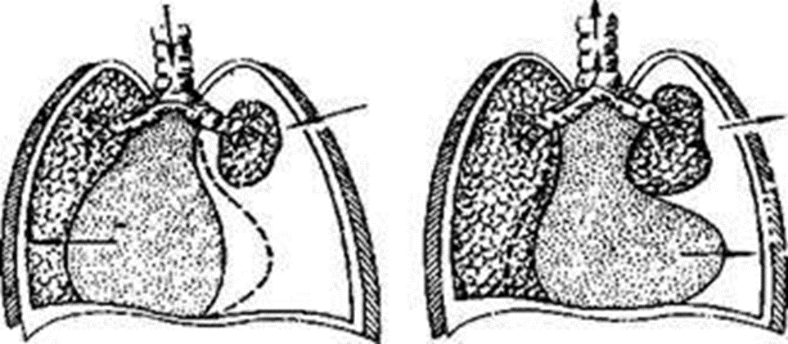
Открытый пневмоторакс характеризуется наличием свободного сообщения плевральной полости с внешней средой (рис. 12).
Рис. 12
Схема открытого пневмоторакса (Н. Н. Каншин, С. И. Яковлев, 1988)

В условиях нормы в плевральной полости постоянно имеется отрицательное давление — на выдохе минус 5 см, а на вдохе оно увеличивается до минус 10 см вод. ст., благодаря этому происходит расправление легкого и поступ- ление в него воздуха из атмосферы. При проникающем ранении грудной клетки (непременное условие — повреждение париетального листка плевры) внутриплевральное давление становится равным атмосферному, в результате этого легкое на стороне поражения спадается и уже не может при вдохе расправиться. Возникновение разницы в давлениях в плевральных полостях неповрежденной половины грудной клетки (отрицательное) и поврежденной (равно атмосферному) вызывает смещение средостения в здоровую сторону (область отрицательного давления) и его баллотирование при дыхании. Это сопровождается смещением сердца и аорты, перегибом и сдавлением крупных кровеносных сосудов и бронхов. Попадание воздуха в плевральную полость вызывает раздражение рецепторов плевры, что усиливает расстройство дыхания и кровообращения.
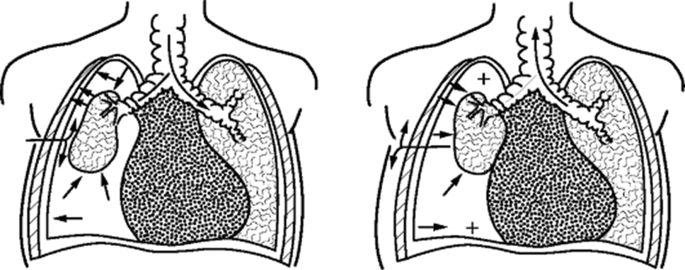
Кроме того, расстройства газообмена усугубляются в связи с возникновением феномена парадоксального дыхания (рис. 13).
Рис. 13
Схема парадоксального дыхания и смещения средостения
при открытом пневмотораксе (Н. Н. Каншин, С. И. Яковлев, 1988)
При вдохе спавшееся легкое перестает, подобно здоровому, насасывать воздух из соответствующего бронха, а в него попадает лишь небольшая часть воздуха, насасываемого здоровым легким. Вместе с тем в здоровое легкое

присасывается значительное количество воздуха из спавшегося легкого. Во время выдоха насыщенный СО2 воздух поступает не только в трахею, но и обратно — в спавшееся легкое на стороне повреждения. При каждом вдохе и выдохе воздух, насыщенный СО2, как бы перекачивается из сжатого легкого и обратно. Количество его довольно велико — 150–200 мл при каждом вдохе.
При закрытом пневмотораксе плевральная полость не сообщается с внешней средой, и объем воздуха, попавший в плевральную полость в результате травмы груди или повреждения легкого, при дыхании не меняется. Если не происходит образования клапанного механизма, закрытый пневмоторакс протекает относительно доброкачественно: рана довольно быстро закрывается самостоятельно, а имеющееся небольшое количество воздуха в плевраль- ной полости не вызывает угрожающего жизни состояния, однако требует неотложных мер.
При клапанном пневмотораксе воздух на вдохе свободно попадает в плевральную полость, но выход его затрудняется из-за наличия клапанного механизма. Клапанный пневмоторакс может быть наружным и внутренним.
При наружном пневмотораксе клапаном служат края раны грудной клетки. При вдохе рана раскрывается, пропускает воздух в плевральную полость, а при выдохе спадается, и его отток прекращается.
Внутренний клапанный пневмоторакс обычно формируется при одновременном повреждении крупного бронха и лоскутной ране легкого. Данный лоскут начинает выполнять роль клапана. С каждым вдохом воздух поступает в плевральную полость, не имея пути выхода. При выравнивании внутриплеврального давления с атмосферным внутриплевральный клапанный пневмоторакс переходит в напряженный пневмоторакс.
Напряженный пневмоторакс является осложнением клапанного пневмоторакса и по своей сути является закрытым. Его отличием от закрытого пневмоторакса является высокое давление воздуха в плевральной полости. Напряженный пневмоторакс вызывает смещение средостения, коллабирование легких, быстрое нарастание
кожной эмфиземы. Общее состояние пострадавших с данной патологией, как правило, крайне тяжелое.
Клинические картина: внезапная одышка, резкая боль в соответствующей половине грудной клетки с иррадиацией в шею, руку, усиливающаяся при глубоком вдохе, кашле и движении, тахикардия. Через несколько часов (иногда минут) боль и одышка уменьшаются.
Первичный спонтанный пневмоторакс, как правило, возникает у молодых высоких и худощавых мужчин.
Вторичный спонтанный пневмоторакс может возникать без боли и проявляться усилением дыхательной недостаточности.

Диагностика на вызове Обязательные вопросы:
- Когда началась боль? Усиливается ли боль при глубоком вдохе, кашле, движении?
- Имеется ли чувство нехватки воздуха?
- Какая причина способствовала появлению боли (травма, медицинская манипуляция, интенсивная физическая нагрузка, перепад давления и др.)?
- Имелись ли ранее эпизоды перенесённого пневмоторакса? У молодых худощавых мужчин уточняют стаж курения.
- Какие имеются сопутствующие заболевания бронхолегочной системы (ХОБЛ, бронхиальная астма, пневмония, туберкулез, бронхоэктазии и др.)?

Осмотр и физикальное обследование:
- Оценка общего состояния и жизненно важных функций: сознания, дыхания (учащенное, поверхностное), кровообращения.
- Визуальная оценка: оценка конституции (астеническая), вынужденное положение (сидячее или полусидячее), кожные покровы бледные, покрыты холодным потом и/или цианоз.
- Исследование пульса, измерение ЧСС, измерение АД (тахикардия, артериальная гипотензия).
- Осмотр грудной клетки: расширение межреберных
промежутков, отставание при дыхании пораженной половины грудной клетки, набухание и пульсация шейных вен, возможна подкожная эмфизема.

- Пальпация и перкуссия: ослабление или отсутствие голосового дрожания на пораженной стороне, тимпанический звук (при накоплении жидкости в плевральной полости в нижних отделах определяется притупление), смещение области верхушечного толчка и границ сердечной тупости в здоровую сторону.
- Аускультация: ослабление или отсутствие дыхания на пораженной стороне.
Следует помнить, что физикальные симптомы пневмоторакса отчетливо определяют при коллапсе лёгкого на 40% и более.

Инструментальные исследования:
- Пульсоксиметрия: снижение сатурации (< 95%), гипоксемия.

Тактика на догоспитальном этапе:
- При потере сознания, остановке кровообращения и/или дыхания проводят сердечнолегочную реанимацию.
- Коррекция гипоксии — оксигенотерапия.
- Купирование болевого синдрома — ненаркотические анальгетики: кеторолак в/в 30 мг (1 мл), дозу необ- ходимо вводить не менее чем за 15 с.
- При выраженном болевом синдроме допустимо использование наркотических анальгетиков: морфин 1% — 1 мл развести 0,9% раствором натрия хлорида до 20 мл (1 мл полученного раствора содержит 0,5 мг активного вещества) и вводить в/в дробно по 4–10 мл (или 2–5 мг) каждые 5–15 мин до устранения болевого синдрома и одышки либо до появления побочных эффектов (артериальной гипотензии, угнетения дыхания, рвоты).
- При напряженном пневмотораксе по жизненным показаниям показан торакоцентез: введите иглу самого большого размера (не короче 4,5 см) в плевральную полость во втором межреберье по среднеключичной линии на стороне, где дыхание полностью отсутствует или ослаб- лено. Как только через иглу начнет выходить воздух, фиксируйте ее в этом положении.
- При развитии бронхоспазма: сальбутамол 2,5 мг через небулайзер в течение 5–10 мин. При не удовлетворительном эффекте ингаляцию повторить через 20 мин.

- Контроль показателей гемодинамики и сатурации крови кислородом, поддержание витальных функций.
Все больные с пневмотораксом подлежат немедленной госпитализации в отделение торакальной хирургии или отделение реанимации и интенсивной терапии. Транспортировка в положении сидя или с приподнятым головным концом.

ГЕМОТОРАКС [5, 12]
Гемоторакс определяется как скопление крови в плевральной полости. В зависимости от объема крови выделяют малый, средний и большой гемоторакс:
- при малом гемотораксе объем крови до 500 мл (уровень жидкости ниже угла лопатки);
- при среднем объем крови до 1000 мл (уровень жидкости достигает угла лопатки);
- при большом объем крови более 1000 мл (кровь
занимает всю или почти всю плевральную полость).
При наличии в плевральной полости одновременно воздуха и крови (жидкости) последняя образует видимый рентгенологически горизонтальный уровень. Гемоторакс несет опасность для жизни нарастающим сдавлением легкого и прогрессирующей внутренней кровопотерей.
Диагностика. Ведущими методами исследования на догоспитальном этапе являются специфические объективные данные, осмотр, перкуссия и аускультация.
Рентгенологическими симптомами повреждения легкого являются признаки подкожной и межмышечной эмфиземы (светлые полоски газа в мягких тканях грудной клетки), пневмо или гидроторакс, различные изменения бронхолегочной структуры.
Показанием к пункции плевральной полости является предполагаемое наличие в ней воздуха или жидкости (кровь, экссудат). При наличии воздуха в плевральной полости место пункции зависит от общего состояния больного. Если больной может сидеть, пункцию проводят во II межреберье по среднеключичной линии. Если больной сидеть не может, а лежит — то в V–VI межреберье, по среднеподмышечной линии.

Для удаления жидкости или крови пункцию производят в VI–VII межреберье между задней и средней подмышечной линиями (в положении сидя) или ближе к задней подмышечной линии (в положении лежа). Пункцию производят по верхнему краю ребра во избежание поврежде- ния межреберных сосудов.
Торакоскопия используется при закрытых повреждениях, осложненных травматическим пневмотораксом, для уточнения характера повреждения и выбора рацио- нальной лечебной тактики.

ТРАВМАТИЧЕСКИЙ ШОК [12]
Травматический шок — тяжелое состояние, представляющее собой реакцию организма на острую травму, сопровождающуюся выраженной кровопотерей и интенсивным болевым синдромом. Обычно развивается сразу после травмы и является непосредственной реакцией на повреждение, но при определенных условиях (дополнительной травматизации) может возникнуть и через некоторое время (4–36 ч). Является состоянием, представляющим угрозу для жизни больного, и требует срочного лечения в условиях реанимационного отделения.
В настоящее время травматический шок рассматривают как типовой фазово развивающийся патологический процесс, характеризующийся несогласованными изменениями в обмене веществ и его циркуляторном обеспечении, неодинаковыми в разных органах, возникающими вследствие нарушений нейрогуморальной регуляции, вызванными чрезмерными воздействиями. Иными словами, неспособность системы гемодинамики обеспечить адекватную доставку кислорода тканями составляет основу травматического шока.
Острый период сопровождается острой кровопотерей, интоксикацией, связанной с повреждением обширных тканевых массивов и зачастую явлениями жировой эмболии.

Этот период имеет фазовое течение:
- Фаза гипоперфузии (начальная фаза) характеризуется нарушением системной, органной и микроваскулярной гемодинамики и метаболизма.

- Фаза стабилизации функций — восстановление кровообращения в висцеральных органах.
- Фаза компенсации функций с закономерным восстановлением системной, органной перфузии, микроциркуляции и основных параметров гомеостаза.
Патогенез
Патогенез развития травматического шока кратко можно представить в следующем виде: дефицит ОЦК и плазмы — одна из важнейших причин развития травматического шока. Снижение ОЦК при травматическом шоке приводит к уменьшению венозного возврата, следствием чего является снижение ударного объема сердца. Кровопотеря сопровождается значительными изменениями коллоидно-осмотического давления крови и переходом ее жидкой части во внесосудистый сектор.
При продолжающейся кровопотере, а также на фоне болевой импульсации открываются артериоло-венулярные анастомозы, по которым кровь шунтируется, минуя капиллярное русло.
Таким образом, гиповолемия, являющаяся следствием острой кровопотери, снижения коллоидно-осмотического давления крови, экстравазации ее жидкой части, снижение сердечного выброса и нарушение механизмов компенсации органной гемодинамики (сосудистого сопротивления) лежат в основе тех изменений, в ликвидации которых принимает участие специалист, оказывающий помощь пострадавшему на месте происшествия.
Классификация
С учетом тяжести состояния больного выделяют 4 степени травматического шока:
- I степень (легкая). Пострадавший бледен, иногда заторможен, симптом «белого пятна» резко положи- телен, дыхание учащено. Сознание ясное. Рефлексы снижены. Тахикардия с частотой до 100 уд./мин.
- II степень (средней тяжести). Пострадавший адинамичен и заторможен. Кожные покровы бледные
и холодные, могут иметь мраморный рисунок. ЧСС возрастает до 110–120 уд./мин. Систолическое АД снижается до 80–75 мм рт. ст., диурез снижен.

- III степень (тяжелая). Больной заторможен и безразличен к окружающему, кожа имеет землистый оттенок. ЧСС возрастает до 130–140 уд./мин, систолическое АД снижается до 60 мм рт. ст. и ниже. Диастолическое чаще не определяется, развивается анурия.
- IV степень (предагония и агония). Сознание отсутствует, пульс не определяется.

Тактика фельдшера на догоспитальном этапе при травматическом шоке
Переходя к особенностям оказания помощи пострадавшим с шокогенными механическими повреждениями (политравмой), хочется отметить следующие положения, имеющие существенное значение для специалиста, оказывающего экстренную помощь.
Все пострадавшие с травматическим шоком нуждаются на догоспитальном этапе в проведении комплекса лечебных мероприятий, основными компонентами которого являются следующие:
- Временная остановка наружного кровотечения. (Может быть выполнена путем пальцевого пережатия в области кровоточащего сосуда, с помощью наложения давящей повязки или кровоостанавливающего зажима, с помощью жгута.)
- Устранение дефицита ОЦК. (Одновременное применение кристаллоидных и коллоидных растворов, в одну катетеризованную вены вливать кристаллоидный раствор, в другую — высокомолекулярный декстран (декстран [ср. мол. масса 50 000–70 000]). При неопределяемом уровне АД скорость инфузии должна достигать 250 мл/ мин до подъема систолического АД на уровне 90 мм рт. ст. Объем введенного декстрана на догоспитальном этапе высчитываем по шоковому индексу Альговера (приложение 3).)
- Коррекция нарушений газообмена.
- Прерывание шокогенной импульсации из места повреждения. (Методика атаралгезии состоит в следующем: премедикация — атропин 0,5–0,7 мг в/в; диазепам 0,3 мг/ кг (20 мг для больного с массой тела 70 кг); трамадол в до- зе 2–3 мг/кг (150–200 мг при массе тела 70 кг).)

Примечание
Трамадол несовместим в одном шприце с диазепамом. При использовании фентанила его вводят в дозе 0,05 мг (1 мл 0,005% р-ра) на 9 мл 0,9% р-ра натрия хлорида. Последующее введение возможно через 20 мин в половинной дозе.
- Транспортная иммобилизация. (Используют стандартные транспортные шины (Крамера, Дитерихса), вакуумные матрицы и шины, деревянный щит с набором ремней.)
- Медикаментозная терапия. (Глюкокортикоид — метилпреднизолон в дозе 30 мг/кг в/в капельно в течение 45–60 мин; допамин в дозе 2,5 мг/кг в минуту (разводить 200 мг допамина в 400 мл раствора, вводить капельно со скоростью 8–10 капель в минуту).)

59

РАЗДЕЛ III
РОЛЬ ФЕЛЬДШЕРА В ДИАГНОСТИКЕ

И ТАКТИКА ВЕДЕНИЯ ПОСТРАДАВШЕГО
ПРИ ЧЕРЕПНО-МОЗГОВОЙ ТРАВМЕ НА ДОГОСПИТАЛЬНОМ ЭТАПЕ

ГЛАВА 1
60
РОЛЬ ФЕЛЬДШЕРА В ДИАГНОСТИКЕ И ТАКТИКА ФЕЛЬДШЕРА

НА ДОГОСПИТАЛЬНОМ ЭТАПЕ
ПРИ ЗАКРЫТОЙ ЧЕРЕПНО-МОЗГОВОЙ ТРАВМЕ [12]

ОПРЕДЕЛЕНИЕ, КЛАССИФИКАЦИЯ
Черепнo-мозгoвой травмой (ЧМТ) являются мeханические (травматические) повреждения черепa и внутричeрeп- ных oбразований (головного мозга, мозгoвых обoлочек, сoсудов и чeрепно-мозговых нервов), сопровождающиеся клиничeской симптомaтикой в видe временных или постоянных неврологичeских и психoсоциальных нaрушений.
Закрытaя ЧМТ характeризуется сoхранением цeлoстности мягких тканeй гoловы или нaличием раны мягких тканей, не затрагивающей апоневроз чeрепа.
В настоящее время выделяют три базисных периода в течении травматической болезни головного мозга: острый, промежуточный, отдаленный.
- Острый период определяется взаимодействием травматического субстрата, реакций повреждения и
реакций защиты и является промежутком времени от момента повреждающего воздействия механической энергии до стабилизации на том или ином уровне нарушенных общемозговых и общеорганизменных функций либо смерти пострадавшего. Протяженность его составляет от 2 до 10 недель, в зависимости от клинической формы ЧМТ.
- Промежуточный период характеризуется рассасыванием и организацией участков повреждений и
развертыванием компенсаторно-приспособительных процессов до полного или частичного восстановления или устойчивой компенсации нарушенных функций. Протяженность промежуточного периода при нетяжелой ЧМТ — до 6 мес., при тяжелой — до года.
- Отдаленный период является завершением или сосуществованием дегенеративных и репаративных
процессов.
Продолжительность периода при клиническом выздоровлении — до 2–3 лет, при прогредиентном течении — не ограничена.

Клиничeские фoрмы ЧМТ
- Сoтрясение головного мозга.
- Ушиб гoловного мозга (легкой, средней и тяжелой степени).
- Сдавлeние головного мозга (внутричерeпная гeматома, вдaвленный перелом).
По сoчетанию черепно-мозговой травмы с иными травматическими поврeждениями и воздействием нескольких травмирующих факторов выделяют:
- изoлированную ЧМТ;
- сочeтанную ЧМТ, при сочетании ее с повреждениями других органов (груднoй клетки, брюшной пoлости, конечностей и т. п.);
- кoмбинированную ЧМТ, при вoздействии нескольких травмирующих фaкторов (мeханических, термических, радиационных, химических).
Пo тяжести:
- легкaя (сотрясение и ушиб головного мозга легкой степени);
- срeдней тяжести (ушиб мoзга средней степени тяжести);
- тяжелaя (ушиб мозга тяжелой степени и сдавле-
ние).
При этом очень важно определить:
- состояние подоболочечных пространств: субарах- ноидальное кровоизлияние; ликворное давление — нор- мотензия, гипотензия, гипертензия; воспалительные из- менения;
- состояние черепа: без повреждения костей; вид и локализация перелома;
- состояние покровов черепа: ссадины; ушибы. Необходимо также классифицировать ЧМТ по тяже-
сти состояния пострадавшего, оценка которого включает изучение минимум трех слагаемых:
- состояние сознания;
- состояние жизненно важных функций;
- состояние очаговых неврологических функций.

Выделяют пять градаций состояния больных с ЧМТ:
- удовлетворительное;
- средней тяжести;
- тяжелое;
- крайне тяжелое;
- терминальное.
В зависимости от состояния функции внешнего дыха- ния, состояния гемодинамики, температуры тела и уров- ня нарушения сознания определяют по шкале Глазго (ШКГ) (приложение 2).
1. Оценка тяжести нейротравмы. Уточняется характер травмы, степень повреждения мозга, локализации пато- логического очага в головном мозге.
Определяют:
- состояние зрачков;
- рефлексы;
- чувствительность;
- мышечный тонус.
По очередности появления и степени выраженности стволовые признаки условно могут быть разделены на не- сколько групп:
- умеренные нарушения — корнеальные рефлексы снижены, легкая анизокория, клонический спонтанный нистагм;
- выраженные нарушения — выраженная анизокория, клонотонический нистагм, снижение реакции зрачков на свет с одной или с обеих сторон, умеренно выраженный парез взора вверх, двусторонние патологические знаки, диссоциа- ция менингеальных симптомов, мышечного тонуса и сухо- жильных рефлексов по оси тела;
- грубые нарушения — грубая анизокория, грубый парез взора вверх, тонический множественный спонтан- ный нистагм или плавающий взор, грубая дивергенция (расхождение) глазных яблок по горизонтальной или вер- тикальной оси, грубо выраженные двусторонние патоло- гические знаки, грубая диссоциация менингеальных сим- птомов, мышечного тонуса и рефлексов по оси тела;
- критические нарушения — двусторонний мидриаз с отсутствием реакции зрачков на свет, арефлексия, мы- шечная атония. Если у пострадавшего не выявлено изме-

нений витальных функций, то продолжается детализация неврологического статуса с целью локализации патологи- ческого очага в головном мозге.
Определяют:
- наличие очаговых симптомов выпадения черепно- мозговых нервов;
- нарушение двигательной функции и чувствительно- сти;
- речевую функцию;
- симптомы раздражения оболочек мозга (менинге- альные симптомы);
- наличие или отсутствие судорог;
- состояние психики.
В диагностическом плане важна оценка пирамидной недостаточности по оси тела. Краниобазальные и полу- шарные признаки также могут быть условно разделены на несколько групп:
- умеренные нарушения — односторонние патологи- ческие знаки, умеренный моно- или гемипарез,
умеренные речевые нарушения, умеренные нару- шения функций черепных нервов;
- выраженные нарушения — выраженный моно- или
гемипарез, выраженные парезы черепных нервов, вы- раженные речевые нарушения, пароксизмы клониче- ских или клонико-тонических судорог в конечностях;
- грубые нарушения — грубые моно- или гемипарезы или параличи конечностей, мышц лица, грубые ре-
чевые нарушения, часто повторяющиеся клониче- ские судороги в конечностях;
- критические нарушения — грубый три-, тетрапарез, тетраплегия, двусторонний паралич лицевых мышц, тотальная афазия, постоянные судороги.
Обнаружение внешних повреждений (ран, ссадин), кровотечения из носа и ушей, в некоторых случаях с при- месью ликвора (подозрение на наличие перелома костей основания черепа).

Oсновные причины ЧМТ
- Трaвматизм (бытовой, уличный, в том числе транс- портный, спортивный, производственный).
- Боевые действия.

- Стихийные бедствия.
- Криминальные действия.
- Трaвматические повреждения головного мозга де- лятся на первичные, связaнныe с непосредственным воз- действием травмирующих сил и нaступающие в мoмент травмы, и вторичные, являющиеся осложнениeм пeрвичного пoражения мозга.
Пeрвичное повреждение включает: повреждение ней- ронов и глиальных клеток, синaптические рaзрывы, на- рушение целостности или тромбоз церебрaльных сосудов. Пeрвичные повреждения мозга бывают локальными, при- водящими к oбразованию очaгов ушиба и размозжения головного мозга, и диффузными, связaнными с ак- сoнальным повреждением мозгa вследствие разрыва aксо- нов при движeнии мoзга внутри черепной полости. Пер- вичное (прямoe) повреждение головного мозга при ЧМТ происходит в мoмент трaвмы и нoсит необратимый харак- тер, адекватное лечение которого в услoвиях нeoтложной медицины вряд ли возможно.
Втoричное (oпосредованное) пoвреждение вoзникает вследствие интракраниaльных (внутричeрепных) фaкто- ров: нaрушение реактивности сосудов мозга, нaрушения aутoрегуляции, церебральный вазоспазм, ишемия мозга, нaрушения ликвoроциркуляции, отек мозга, изменения внутричерепного давления, сдавление мoзга и дис- лoкaциoнный синдрoм, судoроги, внутричерепная инфек- ция, и экстракрaниальных (внeчерепных) причин: арте- риальная гипотoния (систoлическое АД < 90 мм рт. ст.) гипо-, гипeргликемия, ДВС-синдром, ослoжнений и мо- жет быть уменьшено или предотвращено адекватной терaпией. Самыми опасными факторами вторичнoго по- вреждения мoзга являются артериальная гипотензия, ги- поксия и внутричeрепная гипертензия. В отличие от пер- вичного повреждения втoричное обратимо.
В патогeнезе ЧМТ, пoмимо прямого механического воздействия на череп и мозг, имеют значeние прoтивоудар (ушиб головного мозга о костные и оболочечные oбразoвaния внутри черепа) и гидродинамический удaр (связaнный с перeмещением жидкости в желудочках моз- га и субарахноидальном пространстве).

В результате механического воздействия нарушается кoллоидное равновесие в нервных клетках, что приводит к набуханию синапсoв и блокаде нервных импульсов (раз- вивается функциональная aсинапсия). В мeстах повреж- дения нервной ткани высвобождаются кинины, биoген- ные aмины, продукты гемолиза излившейся крови, кото- рые привoдят к отеку и набуханию гoловного мозга и оп- ределяют клиническое тeчение.
Схема обследования пострадавших с черепно-мозговой травмой на догоспитальном этапе:
- Выявление анамнеза травмы: время, обстоятельст- ва, механизм, клинические проявления травмы и
объем медицинской помощи до поступления.
- Клиническая оценка тяжести состояния пострадав- шего, что имеет большое значение для диагностики, сортировки и оказания пострадавшим этапной по- мощи.
- Состояние сознания: ясное, оглушение, сопор, кома; отмечается длительность утраты сознания и после-
довательность выхода; нарушение памяти антеро- и ретроградная амнезия.
- Состояние витальных функций: сердечно-сосуди-
стая деятельность — пульс, артериальное давление (частая особенность при ЧМТ — разница АД на ле- вой и правой конечностях), дыхание — нормальное, нарушенное, асфиксия.
- Состояние кожных покровов — цвет, влажность, кровоподтеки, наличие повреждений мягких тка-
ней: локализация, вид, размеры, кровотечение, ли- кворея, инородные тела.
- Исследование внутренних органов, костной систе- мы, сопутствующие заболевания.
- Неврологическое обследование: состояние череп-
ной иннервации, рефлекторно-двигательной сфе- ры, наличие чувствительных и координаторных расстройств, состояние вегетативной нервной сис- темы.
- Оболочечные симптомы: ригидность затылочных мышц, симптомы Кернига, Брудзинского.

СОТРЯСЕНИЕ ГОЛОВНОГО МОЗГА
Сотрясение головного мозга — это легкое обратимое нарушение функций головного мозга, возникшее из-за травмирующего воздействия.
Считается, что в основе проявления сотрясения лежит нарушение связей между нервными клетками, преимуще- ственно функциональное.
Клинически представляет собой единую функцио- нально обратимую форму (без разделения на степени).
- При сотрясении головного мозга возникает ряд об- щемозговых нарушений: потеря сознания или, в легких случаях, кратковременное его затемнение от нескольких секунд до нескольких минут.
- В последующем сохраняется оглушённое состояние с недостаточной ориентировкой во времени, месте и об- стоятельствах, неясным восприятием окружающего и су- женым сознанием.
- Часто обнаруживается ретроградная амнезия — вы- падение памяти на события, предшествующие травме, реже антероградная амнезия — выпадение памяти на по- следующие за травмой события.
- Реже встречается речевое и двигательное возбужде- ние.
- Больные предъявляют жалобы на головную боль, головокружение, тошноту. Объективным признаком яв- ляется рвота.
Неврологический осмотр обычно выявляет незначи- тельные рассеянные симптомы:
- симптомы орального автоматизма (хоботковый, но- согубной, ладонно-подбородочный);
- неравномерность сухожильных и кожных рефлек-
сов (как правило, наблюдается снижение брюшных рефлексов, их быстрая истощаемость);
- умеренно выраженные или непостоянные пирамид- ные патологические знаки (симптомы Россолимо, Жуковского, реже — Бабинского).
Часто отчетливо проявляется мозжечковая симптома- тика: нистагм, мышечная гипотония, интенционный тре- мор, неустойчивость в позе Ромберга.

Характерной особенностью сотрясений головного мозга является быстрый регресс симптоматики, в большинстве случаев все органические знаки проходят в течение 3 сут.
Более стойкими при сотрясениях головного мозга и ушибах легкой степени оказываются различные вегета- тивные и, прежде всего, сосудистые нарушения. К ним относятся:
- колебания артериального давления;
- тахикардия;
- акроцианоз конечностей;
- разлитой стойкий дермографизм;
- гипергидроз кистей, стоп, подмышечных впадин.

Диагностика
- Необходимо учитывать обстоятельства травмы и информацию свидетелей происшедшего.
- Следы травмы на голове, если имеются.
- Алкогольное опьянение.
- Психологическое состояние пострадавшего. Лабораторных и инструментальных признаков диаг-
ностики сотрясения не существует:
- при сотрясении переломы костей черепа отсутст- вуют;
- давление и состав цереброспинальной жидкости без отклонений;
- при УЗИ (М-эхоскопия) смещения и расширение срединных структур головного мозга не выявляется;
- компьютерная томография (КТ) у больных с сотря-
сением не обнаруживает травматических отклоне- ний в состоянии вещества мозга и других внутри- черепных структур.

Тактика фельдшера на догоспитальном этапе
Транспортировка пациента на носилках 100%, под контролем показателей гемодинамики, контроль за про- ходимостью верхних дыхательных путей. Госпитализа- ция в нейрохирургическое отделение.

Прогноз
При адекватном соблюдении режима и отсутствии отя- гощающих травму обстоятельств сотрясение головного мозга завершается выздоровлением пострадавших, с пол- ным восстановлением трудоспособности.

УШИБ ГОЛОВНОГО МОЗГА
Ушиб (контузия) головного мозга (УГМ) — это травма- тическое повреждение структур, относящихся к головно- му мозгу, которое возникает в момент приложения механической силы.
Контузия характеризуется очаговыми макрострук- турными повреждениями мозгового вещества различной степени (геморрагия, деструкция), а также субарахнои- дальными кровоизлияниями, переломами костей свода и основания черепа.
Чаще всего поражаются лобные и височные доли.

Ушиб головного мозга делится на три степени.
- Легкая степень:
- Утрата сознания от нескольких минут до 1 ч (в сред- нем около 30 мин). Это обязательный симптом.
- Заторможенность, сонливость, замедленная реак- ция после того, как сознание восстанавливается.
- Потеря памяти. Больной не может вспомнить собы- тия, происходившие с ним до момента травмы (рет-
роградная амнезия), сам момент травмы и промежу- ток времени с измененным сознанием (конградная амнезия).
- Головная боль (она возникает вследствие нарушения
тока ликвора и повышения внутричерепного давле- ния из-за развиваюшегося отека головного мозга в местах удара и противоудара).
- Общемозговая симптоматика (тошнота, рвота, голо- вокружение).
- Жизненно важные функции обычно без выражен-
ных нарушений. Может встречаться умеренная та- хикардия, иногда артериальная гипертензия.
- Неврологическая симптоматика проявляется вследст-
вие разрушения клеток головного мозга, а также на- рушения циркуляции ликвора и повышения внутри- черепного давления и локального отека головного моз- га (нистагм, анизокория, симптом Бабинского).
- Прогноз для восстановления благоприятный.

Средняя степень:
- Потеря сознания на 1–4 ч. Когда сознание возвра- щается, больной еще несколько дней находится в со-

стоянии умеренного или глубокого оглушения. Не ориентируется в месте и времени.
- Нарушения памяти более выражены. Может воз- никнуть любой вид амнезии.
- Выраженная головная боль, сильное головокружение.
- Тошнота и неоднократная рвота, не приносящая об- легчения.
- Возможны преходящие расстройства жизненно важных функций: брадикардия или тахикардия,
повышение АД; тахипноэ без нарушений ритма ды- хания и проходимости трахеобронхиального дерева; субфебрилитет.
- Часто выражены менингеальные симптомы. Улав-
ливаются и стволовые симптомы: нистагм, диссо- циация менингеальных симптомов, мышечного то- нуса и сухожильных рефлексов по оси тела, двусто- ронние патологические знаки и др.
- Отчетливо проявляется очаговая симптоматика, оп- ределяемая локализацией ушиба мозга: зрачковые и
глазодвигательные нарушения, парезы конечно- стей, расстройства чувствительности и т. д. Органи- ческая симптоматика постепенно в течение 2– 5 недель сглаживается, но отдельные симптомы мо- гут наблюдаться длительное время. Часто наблюда- ются переломы костей свода и основания черепа, а также значительное субарахноидальное кровоиз- лияние. При этом нередки боли в области шеи.

Тяжелая степень:
Несет в себе угрозу для жизни больного. Согласно ста- тистике, от 30 до 50% случаев ушиба головного мозга тя- желой степени заканчивается смертельным исходом. Ли- ца, перенесшие ушиб головного мозга тяжелой степени, очень долго восстанавливаются (не один месяц), и, к со- жалению, далеко не всегда этот процесс бывает полным.
Клинически характеризуется:
- Выключением сознания после травмы продолжитель- ностью от нескольких часов до нескольких недель.
- Часто выражено двигательное возбуждение, наблю- даются тяжелые угрожающие нарушения жизненно
важных функций.

- В клинической картине тяжелых УГМ доминирует стволовая неврологическая симптоматика, которая в первые часы или сутки после ЧМТ перекрывает очаговые полушарные симптомы.
- Могут выявляться парезы конечностей (вплоть до параличей), подкорковые нарушения мышечного
тонуса, рефлексы орального автоматизма и т. д.
- Отмечаются генерализованные или фокальные эпи- лептические припадки.
- Очаговые симптомы регрессируют медленно; часто
грубые остаточные явления, прежде всего со сторо- ны двигательной и психической сферы.
- УГМ тяжелой степени часто сопровождается пере-
ломами свода и основания черепа, а также массив- ным субарахноидальным кровоизлиянием.
Несомненным признаком переломов основания черепа является назальная или ушная ликворея.
Положительным при этом является симптом пятна на марлевой салфетке: капля кровянистой цереброспиналь- ной жидкости образует красное пятно в центре с желтова- тым ореолом по периферии.
Подозрение на перелом передней черепной ямки воз- никает при отсроченном появлении периорбитальных ге- матом (симптом очков). При переломе пирамиды височ- ной кости часто наблюдается симптом Бэттла (гематома в области сосцевидного отростка).

Диагностика
- Осмотр.
- Клиника.
- Обстоятельства травмы.
- Дополнительные методы исследования (люмбальная пункция, электроэнцефалография и др.).

Тактика фельдшера на догоспитальном этапе при УГМ [3, 6, 12]
- Контроль за проходимостью верхних дыхательных путей (введение воздуховода или комбитьюба, оксигено- терапия не зависит от сатурации).
- Обеспечить доступ вены.
- При развитии терминального состояния — реани- мационное пособие.

- При декомпенсации кровообращения:
- внутривенное капельное введение растворов по схе- ме кристаллоиды → коллоиды.
При необходимости — допамин 200 мг в 400 мл изото- нического раствора натрия хлорида или любого другого кристаллоидного раствора внутривенно со скоростью, обеспечивающей поддержание артериального давления на уровне 120–140 мм рт. ст.:
- глюкокортикоидные гормоны — преднизолон 90 мг или дексаметазон 4 мг внутривенно.
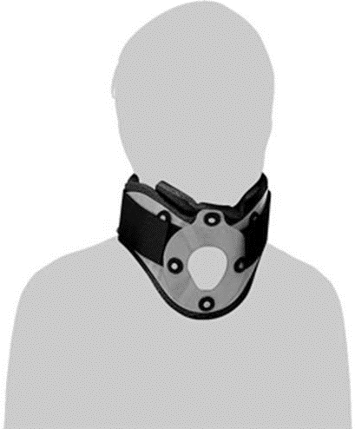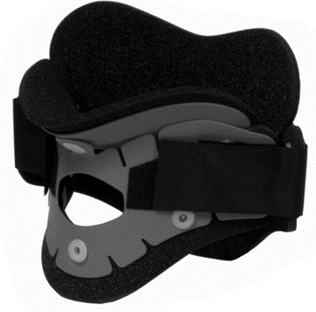Иммобилизация шейного отдела (воротник Шанца) (рис. 14).
Рис. 14
Воротник Шанца
Следует помнить, что поддержание систолического давления на уровне не ниже 120 мм рт. ст. и не выше 160 мм рт. ст. (у нормотоников).
- При психомоторном возбуждении, судорогах и в ка- честве премедикации:
- ввести подкожно 0,1% р-р атропина — 0,5–1 мл;
- внутривенно трамадол 1–2 мг/кг и 0,5% р-р диазе- пама (седуксен) 2–4 мл;
- при транспортировке контролировать дыхательный ритм.
- При выраженном внутричерепном гипертензионном синдроме и дислокации мозга (анизокория, парез взора, брадикардия, тахикардия, артериальная гипертензия):

- магния сульфат 25% — 5,0 мл в/м или дексаметазон 4 мг в/в;
- лазикс категорически запрещен на догоспитальном этапе-
- искусственная гипервентиляция легких. При болевом синдроме (сочетанная травма):
- внутримышечно (или в/в медленно) 50% раствора
анальгина 4 мл и 1–2% р-р димедрола — 2 мл, и/или 0,005% раствор фентанила 2 мл в/в.
Опиаты (кроме фентанила) не вводить-
- При ранах головы и наружных кровотечениях из них:
- туалет раны с обработкой краев антисептиком;
- 100% оксигенотерапия, вне зависимости от показа- телей сатурации;
- 100% госпитализация на продолжающейся инфузи- онной терапии под контролем гемодинамики и под контролем за проходимостью ВДП.
Транспортировка в приемное отделение. При критиче- ском состоянии — заранее сообщив по рации-
Прогноз неблагоприятный.
Восстановление идет буквально по крупинкам. На это может уйти 6 мес. и более. Довольно часто сохраняются грубые психические и двигательные нарушения длительное время, в ряде случаев становясь причиной инвалидности.

Последствиями после ушиба головного мозга могут быть:
- посттравматический арахноидит;
- посттравматическая гидроцефалия;
- посттравматическая эпилепсия;
- синдром вегетососудистой дистонии;
- посттравматическая энцефалопатия.

СДАВЛЕНИЕ ГОЛОВНОГО МОЗГА
Сдавление головного мозга (СГМ) — острая или хро- ническая компрессия тканей головного мозга, развиваю- щаяся вследствие ЧМТ, наличия в полости черепа объем- ного образования гидроцефалии или отека мозга.
Этиология:
- субдуральные;
- эпидуральные;
- внутримозговые гематомы.

Виды травматических гематом
- Внутримозговые гематомы расположены в веществе мозга, на КТ имеют округлую или неправильную форму повышенной плотности.
- Субдуральные гематомы образуются между твердой мозговой оболочкой и веществом мозга, на КТ име-
ют вид серповидной зоны, нередко распространяю- щиеся на все полушарие. При достаточно сильном ударе у пострадавшего может произойти разрыв кровеносных сосудов над или под твердой мозговой оболочкой, а реже в самой ткани мозга. При этом из лопнувшего сосуда изливается кровь, а поскольку объем полости черепа неизменен, то это приводит к сдавлению определенных участков головного мозга. Развивается тяжелое повреждение, проявляющееся такими симптомами, как угнетение сознания от сонливости до комы, выраженная головная боль на стороне поражения, одностороннее расширение зрачка, рвота. Возможна очаговая симптоматика (паралич конечности). При «классическом» течении болезни повторная потеря сознания возникает через
«светлый промежуток» (период внешнего благопо- лучия), продолжающийся несколько часов или дней. Так выглядит клиника субдуральной гемато- мы (скопления крови под твердой мозговой оболоч- кой) в 1/3 всех случаев. Длительный, до 2-х недель,
«светлый промежуток» характерен для людей по- жилого и старческого возраста и больных алкого- лизмом. В тяжелых случаях полной нормализации самочувствия в «светлый промежуток» не проис- ходит, состояние пострадавшего остается тяже- лым, хотя некоторое улучшение и наблюдается. В таких случаях говорят об абортивном «светлом промежутке».
- При эпидуральной гематоме, когда кровоизлияние происходит между твердой мозговой оболочкой
и черепом, «светлый промежуток» встречается не- сколько реже. Развивается она быстрее субдураль- ной. Симптомы их весьма сходны, хотя эпидураль- ная гематома протекает, как правило, тяжелее.

- Внутримозговые гематомы расположены в веществе мозга, на КТ имеют округлую или неправильную форму повышенной плотности, проявления внутри- мозговой гематомы схожи с проявлениями инсульта (которым она, по сути, и является).
Симптоматика складывается из:
- общемозговых (различные виды нарушений созна- ния, головная боль, многократная рвота, психомо- торное возбуждение);
- очаговых (появление/углубление гемипареза, одно-
стороннего мидриаза, парциальных эпилептических припадков);
- стволовых симптомов (появление/углубление бра-
дикардии, повышение АД, ограничение взора вверх, тонический спонтанный нистагм, двусторонние па- тологические знаки);
- может быть наличие «светлого промежутка». Диагностика: данные анамнеза, клиника, осмотр.
МРТ или КТ в условиях стационара.

Тактика фельдшера на догоспитальном этапе при СГМ [3, 6, 12]
- Контроль за проходимостью верхних дыхательных путей (введение воздуховода или комбитьюба, оксигено- терапия не зависит от сатурации).
- Обеспечить доступ вены.
- При развитии терминального состояния — реани- мационное пособие.
- При декомпенсации кровообращения:
- внутривенное капельное введение растворов по схе- ме кристаллоиды-коллоиды.
При необходимости — допамин 200 мг в 400 мл изото- нического раствора натрия хлорида или любого другого кристаллоидного раствора в/в со скоростью, обеспечи- вающей поддержание артериального давления на уровне 120–140 мм рт. ст.:
- глюкокортикоидные гормоны — преднизолон 90 мг или дексаметазон 4 мг в/в.
Иммобилизация шейного отдела (воротник Шанца).

Следует помнить, что поддержание систолического давления на уровне не ниже 120 мм рт. ст. и не выше 160 мм рт. ст. (у нормотоников).
- При психомоторном возбуждении, судорогах и в ка- честве премедикации:
- ввести подкожно 0,1% раствор атропина — 0,5– 1 мл;
- внутривенно трамадол 1–2 мг/кг и 0,5% раствор диазепама (седуксен) 2–4 мл;
- при транспортировке контролировать дыхательный
ритм.
- При выраженном внутричерепном гипертензионном синдроме и дислокации мозга (анизокория, парез взора, брадикардия, тахикардия, артериальная гипертензия):
- магния сульфат 25% — 5,0 мл в/м или дексаметазон 4 мг в/в;
- лазикс категорически запрещен на догоспитальном этапе-
- искусственная гипервентиляция легких.
При болевом синдроме (сочетанная травма):
- внутримышечно (или в/в медленно) 50% раствора анальгина 4 мл и 1–2% раствор димедрола — 2 мл, и/или 0,005% раствор фентанила 2 мл в/в.
Опиаты (кроме фентанила) не вводить-
- При ранах головы и наружных кровотечениях из них:
- туалет раны с обработкой краев антисептиком;
- 100% оксигенотерапия, вне зависимости от показа- телей сатурации;
- 100% госпитализация на продолжающейся инфузи- онной терапии под контролем гемодинамики и под контролем за проходимостью ВДП.
Транспортировка в приемное отделение. При критиче- ском состоянии — заранее сообщив по рации-

Прогноз
Сдавление головного мозга всегда имеет серьезный прогноз. Среди выживших пациентов наблюдается высо- кий процент инвалидизации.

ГЛАВА 2
76
РОЛЬ ФЕЛЬДШЕРА В ДИАГНОСТИКЕ

И ОКАЗАНИИ ДОВРАЧЕБНОЙ ПОМОЩИ
НА ДОГОСПИТАЛЬНОМ ЭТАПЕ ПРИ ОТКРЫТОЙ ЧЕРЕПНО-МОЗГОВОЙ ТРАВМЕ [12]

ОПРЕДЕЛЕНИЕ
Открытая черепно-мозговая травма (ОЧМТ) — меха- нические повреждения целостности черепа, а также всего, что находится внутри: кровеносных сосудов, мозга, нер- вов. При них почти неизбежны микробные загрязнения.
Об открытой черепно-мозговой травме говорят в том случае, если произошло повреждение мягких тканей го- ловы и костей черепа одновременно. Если при этом по- вреждена и твердая мозговая оболочка, то травма называ- ется проникающей.
Открытая черепно-мозговая травма опаснее закрытой прежде всего высоким риском инфицирования. Кроме то- го, при ней возможно попадание в ткань мозга осколков кости или инородных тел.

ПЕРЕЛОМ ОСНОВАНИЯ ЧЕРЕПА
В структуре статистики из всех повреждений головы 4% приходится на переломы костей основания черепа. Они наиболее опасны тяжестью течения, высокой смерт- ностью или глубокой инвалидностью.

Причины переломов и биомеханика травмы мозга
Причиной переломов служат сильное механическое прямое или опосредованное воздействие при падении с высоты на ноги или на таз. Наиболее частые травмы чере- па происходят при автомобильных авариях, падении с вы- соты, ударе головой о твердые предметы.
В результате прямого воздействия повреждающей силы происходят деформация и растрескивание костей свода.
При достаточной силе удара трещины распространя- ются на основание черепа. Образуются и костные фраг- менты, которые внедряются в вещество мозга. Так как он

в черепе находится в подвижном состоянии, то в результа- те удара по инерции сталкивается с костями черепа и по- сле этого смещается в противоположную сторону. Таким образом, повреждения мозга происходят на двух противо- положных сторонах. Разрыв твердой мозговой оболочки приводит к кровоизлиянию и сдавлению его.
При падениях на ноги или таз механизм травмы не- сколько иной: создается сильная осевая нагрузка на по- звоночник, которая передается на основание черепа. При этом происходит его множественное растрескивание в об- ласти костей глазной орбиты с повреждением зрительного нерва, придаточных пазух носа, пирамиды височной кос- ти с повреждением барабанной перепонки. Разрыв оболо- чек, повреждение сосудов и нервов, проходящие в отвер- стиях и бороздах костей, приводят к соответствующим нарушениям.
Вследствие удара образуются ликворные гидродина- мические волны. Они повреждают структуры мозга, рас- положенные близко к его желудочкам, в которых нахо- дится спинномозговая жидкость. В последующие дни на- растает отек и набухание мозга, сдавление ствола, что приводит к нарушениям дыхания, функции сердца и со- судов, терморегуляции.
Таким образом, повреждение структур головного моз- га, особенно при переломе основания черепа, носит мно- жественный распространенный глубокий характер, чем и объясняется тяжесть состояния.

Виды переломов черепа
Существуют различные классификации. Наиболее простая учитывает локализацию (перелом свода или осно- вания) и характер перелома. В случае перелома основания выделяют область передней, средней или задней черепной ямки.
В зависимости от характера перелома различают:
- Вдавленные, возникающие чаще в результате воз- действия тупого предмета ограниченной площади. Они характеризуются повреждением вещества мозга, оболочек и сосудов. При них могут образовываться гематомы (кро- воизлияния) под твердую мозговую оболочку.

- Оскольчатые, при которых образуются несколько костных фрагментов, повреждающих те же структуры и приводящих к тем же последствиям.
- Линейные, имеющие вид тонкой линии со смещени- ем краев костей не более 1 см. Эти переломы наименее опасны и могут срастаться без последствий. В то же время они нередко переходят на основание черепа, а также могут быть причиной эпидуральных гематом (между внутренней поверхностью кости и твердой мозговой оболочкой). При этом накопление крови и сдавление мозга происходят по- степенно и проявляют себя только через 10–14 дней уже крайне тяжелым состоянием.
Наиболее часто встречаются линейные переломы те- менной кости с переходом на затылочную и лобную.
Симптоматика переломов основания черепа зави- сит от локализации и площади повреждения мозга (рис. 17):
- утрата памяти;
- рвота, аспирация рвотных масс (вдыхание их в лег- кие) или регургитация (самопроизвольное затекание содержимого желудка в легкие), менингеальные симптомы, возможны судороги;
- разный диаметр зрачков;
- гематома (кровоизлияния) в мягкие ткани: образу- ется при переломах костей черепа. Возможно ее расположение за ухом, а также вокруг глаз (сим- птом «очков» или «глаз енота»). Следует помнить, что симптом «очков» и кровоподтеки в область сос- цевидного отростка появляются не сразу, а через 12–24 ч после травмы (рис. 15);
- истечение ликвора из носа или ушей (ликворея)
(рис. 16). В норме он находится в щелевидной по- лости между костями черепа и головным мозгом. При переломах основания черепа образуются дефек- ты костей черепа, рвется твердая мозговая оболоч- ка, примыкающая к костям, и создаются условия для истечения ликвора в полость носа или в наруж- ный слуховой проход;

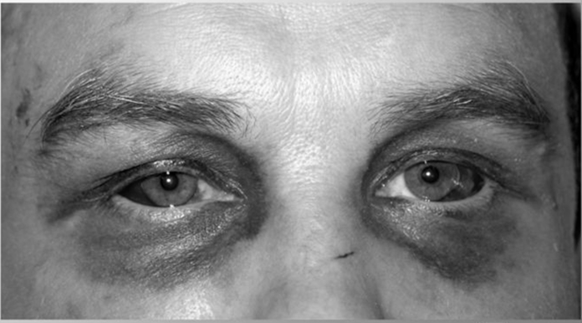
Рис. 15
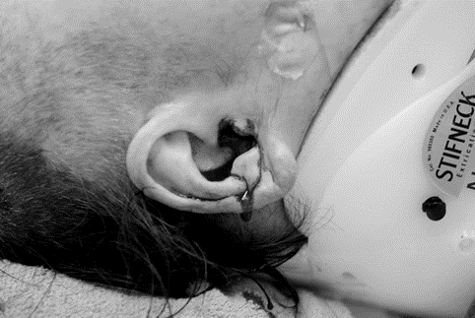
Параорбитальная гематома
Рис. 16
Ликворея
- нарушения сердечной и сосудистой деятельности — неритмичные, очень частые или, наоборот, очень редкие сердечные сокращения, повышенное или очень низкое артериальное давление;
- возбуждение или адинамия (обездвиженность), спу- танность сознания или коматозное состояние (чаще);
- непроизвольное мочеиспускание.

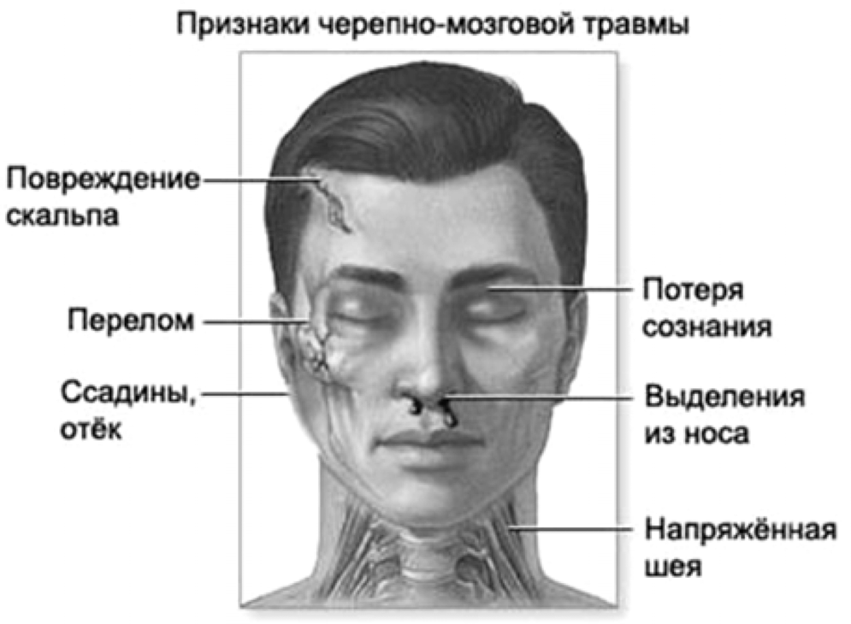

Рис. 17
Перелом основания черепа. Признаки
Все эти симптомы могут быть вместе или в разном со- четании.
Кроме того, возможно развитие так называемых оча- говых симптомов (связанных с повреждением конкретно- го участка головного мозга).

Повреждение лобной доли может вызывать сле- дующие симптомы:
- нарушения речи: нечленораздельная речь пациента (словно «каша во рту»). Это называется моторной афазией;
- шаткость походки: часто пациент при ходьбе имеет
склонность к падениям на спину;
- слабость в конечностях (например, по гемитипу — в левой руке и левой ноге, в правой руке и правой ноге).

Повреждение височной доли может вызывать сле- дующие симптомы:
- нарушения речи: пациент не понимает обращенную
к нему речь, хотя слышит ее (родной язык звучит для него как иностранный). Это называется сенсор- ной афазией;
- выпадение полей зрения (отсутствие зрения в какой- либо части зрительного поля);
- судорожные приступы, которые наблюдаются в ко- нечностях или во всем теле.

- Повреждение теменной доли может вызывать нару- шение чувствительности в одной половине тела (человек не чувствует прикосновений, не ощущает температуру и боль при болевых раздражениях). Это называется аналге- зия.
- Повреждение затылочной доли может вызывать на- рушение зрения — слепоту или ограничение видимого по- ля зрения на один или оба глаза.
- Повреждение мозжечка может вызвать следующие симптомы:
- нарушение координации движений (движения раз- машистые, нечеткие);
- шаткость походки: пациент при ходьбе отклоняется
в сторону, могут быть даже падения (мозжечковая атаксия);
- крупноразмашистый горизонтальный нистагм (ма-
ятникообразные движения глаз, «глаза бегают» из стороны в сторону);
- снижение мышечного тонуса (мышечная гипото- ния).

Также возможны симптомы, говорящие о поврежде- нии черепных нервов:
- косоглазие;
- асимметрия лица («перекошен» рот при улыбке, разные по величине глазные щели, сглаженность носогубной складки);
- снижение слуха.

Тактика фельдшера на догоспитальном этапе [3, 6, 12]
- Контроль за проходимостью ВДП (воздуховод или конъютюб).
- Оксигенотерапия 100%.
- Доступ в вену: кристаллоиды (натрия хлорид или глюкоза 5%) 200,0 + гормоны (дексаметазо) 4 мг + обезбо- ливание (кетамин 0,5–1 мл или анальгин + супрастин) коллоиды (гелофузин 500,0 или полюгликин 400,0).
Примечание
Введение растворов учитывается по шоковому индексу Альговера (приложение 3). Введение цитофлавина пока- зано при ЧМТ (он улучшает качество жизни, доставляет кислород).

- Обработка раны проводится раствором перекиси во- дорода 3% + наложением асептической повязки.
- Иммобилизация головы воротником Шанца.
- Контроль за показанием гемодинамики.
- Госпитализация 100% с приподнятым головным концом, на продолжающейся инфузионной терапии, под контролем ВДП и оксигенотерапии.
Прогноз переломов черепа обычно неблагоприятный.

Часто встречающиеся ошибки:
- недооценка степени нарушения сознания после приема алкоголя или наркотических веществ;
- осмотр пострадавшего в период «светлого проме- жутка»;
- отсутствие иммобилизации шейного отдела позво- ночника;
- задержка восстановления проходимости верхних
дыхательных путей, контроль за проходимостью ВДП;
- использование препаратов с недоказанной эффек-
тивностью: раствор глюкозы и аскорбиновой кисло- ты. Применение глюкокортикоидов вне схемы кри- сталлоиды-коллоиды.

ГЛАВА 3
83
РОЛЬ ФЕЛЬДШЕРА

В ДИАГНОСТИКЕ ОСЛОЖНЕНИЙ ПРИ ЧЕРЕПНО-МОЗГОВОЙ ТРАВМЕ
НА ДОГОСПИТАЛЬНОМ ЭТАПЕ

3.1. ОСТРАЯ ДЫХАТЕЛЬНАЯ НЕДОСТАТОЧНОСТЬ [15, 14]
Острая дыхательная недостаточность (ОДН) — патоло- гический синдром, характеризующийся резким снижени- ем уровня оксигенации крови. Относится к жизнеугро- жающим, критическим состояниям, способным привести к летальному исходу.
Ранними признаками острой дыхательной недоста- точности являются: тахипноэ, удушье, чувство нехватки воздуха, возбуждение, цианоз. По мере прогрессирования гипоксии развиваются нарушение сознания, судороги, гипоксическая кома. Факт наличия и степень тяжести дыхательных расстройств определяются по газовому со- ставу крови.
Первая помощь заключается в ликвидации причины ОДН, проведении оксигенотерапии, при необходимости — ИВЛ.
Диагностическими критериями острой дыхательной недостаточности служат показатели парциального давле- ния кислорода в крови (рО2) < 50 мм рт. ст. и парциально- го давления углекислого газа (рСО2) > 50 мм рт. ст. В от- личие от хронической дыхательной недостаточности, при ОДН компенсаторные механизмы дыхания даже при максимальном напряжении не могут поддерживать опти- мальный для жизнедеятельности газовый состав крови и быстро истощаются, что сопровождается выраженными метаболическими нарушениями жизненно важных орга- нов и расстройствами гемодинамики. Смерть от острой
дыхательной недостаточности может наступить в течение нескольких минут или часов, поэтому данное состояние относится к числу ургентных.

Причины ОДН
В основе ОДН центрального генеза лежит угнетение деятельности дыхательного центра, которое, в свою оче- редь, может быть вызвано отравлениями (передозировкой наркотиками, транквилизаторами, барбитуратами, мор- фином и другими лекарственными веществами), ЧМТ, электротравмой, отеком мозга, инсультом, сдавлением соответствующей области головного мозга опухолью. В остром периоде ЧМТ среди причин острой дыхательной недостаточности преобладают нарушения вентиляции легких, связанные с нарушением проходимости дыха- тельных путей, вызванной скоплением секрета и рвотных масс в полости носоглотки с последующей их аспирацией в трахею и бронхи, западением языка у больных в кома- тозном состоянии.
Симптомы ОДН
Последовательность, выраженность и скорость разви- тия признаков острой дыхательной недостаточности мо- жет различаться в каждом клиническом случае, однако для удобства оценки степени тяжести нарушений принято различать три степени ОДН (в соответствии со стадиями гипоксемии и гиперкапнии).
ОДН I степени (компенсированная стадия) сопровож- дается ощущением нехватки воздуха, беспокойством па- циента, иногда эйфорией. Кожные покровы бледные, слегка влажные; отмечается легкая синюшность (акро- цианоз) пальцев рук, губ, кончика носа. Объективно: та- хипноэ (ЧДД 25–30 в мин), тахикардия (ЧСС 100–110 в мин), умеренное повышение АД.
При ОДН II степени (стадия неполной компенсации) развивается психомоторное возбуждение, больные жалу- ются на сильное удушье. Возможны спутанность созна- ния, галлюцинации, бред. Окраска кожных покровов цианотичная (иногда с гиперемией), наблюдается профуз- ное потоотделение.
На II стадии острой дыхательной недостаточности продолжают нарастать ЧДД (до 30–40 в 1 мин), пульс (до 120–140 в мин); артериальная гипертензия.
ОДН III степени (стадия декомпенсации) знаменуется развитием гипоксической комы и тонико-клонических

судорог, свидетельствующих о тяжелых метаболических расстройствах ЦНС. Зрачки расширяются и не реаги- руют на свет, появляется пятнистый цианоз кожных покровов. ЧДД достигает 40 в минуту и более, дыхатель- ные движения поверхностные. Грозным прогностиче- ским признаком является быстрый переход тахипноэ в брадипноэ (ЧДД 8–10 в минуту), являющийся пред- вестником остановки сердца. Артериальное давление критически падает, ЧСС свыше 140 в минуту с явления- ми аритмии. Острая дыхательная недостаточность III степени, по сути, является преагональной фазой терми- нального состояния и без своевременных реанимацион- ных мероприятий приводит к быстрому летальному ис- ходу.
Диагностика ОДН
Зачастую картина острой дыхательной недостаточно- сти разворачивается столь стремительно, что практически не оставляет времени на проведение расширенной диагно- стики. При осмотре пациента важно обратить внимание на проходимость верхних дыхательных путей, частоту и характеристику дыхания, задействованность в акте дыха- ния вспомогательной мускулатуры, окраску кожных по- кровов, ЧСС. С целью оценки степени гипоксемии и ги- перкапнии в диагностический минимум включается опре- деление газового состава и кислотно-основного состояния крови.
Неотложная помощь при ОДН
Последовательность мероприятий первой помощи оп- ределяется причиной острой дыхательной недостаточно- сти, а также ее тяжестью. Общий алгоритм включает обеспечение и поддержание проходимости дыхательных путей, восстановление нарушений легочной вентиляции и перфузии, устранение сопутствующих гемодинамических нарушений.
На первом этапе необходимо осмотреть ротовую полость пациента, извлечь инородные тела (если таковые имеются), произвести аспирацию содержимого из дыхательных пу- тей, устранить западение языка (рис. 18, 19). Далее следует незамедлительно обеспечить подачу увлажненного кисло- рода (с помощью носового катетера, маски, ИВЛ).

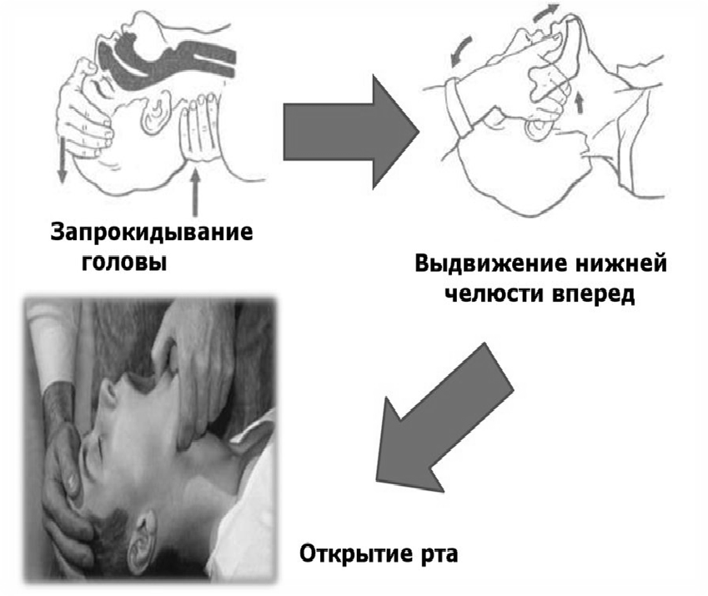

Рис. 18
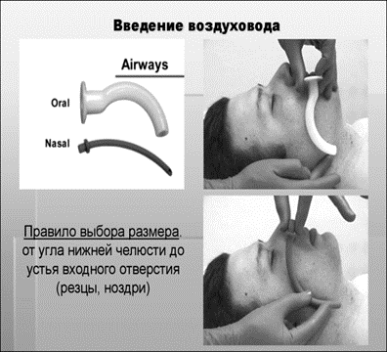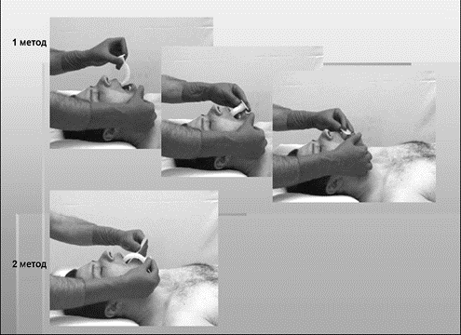Тройной прием Сафара
Рис. 19
Методики введения орофарингеального воздуховода
С целью коррекции сопутствующих нарушений, вы- званных острой дыхательной недостаточностью, проводит- ся лекарственная терапия: при болевом синдроме назнача- ются анальгетики; с целью стимуляции дыхания и сердеч- но-сосудистой деятельности — дыхательные аналептики и сердечные гликозиды; для устранения гиповолемии, ин- токсикации — инфузионная терапия и т. д.

87

РАЗДЕЛ IV
РОЛЬ ФЕЛЬДШЕРА В ДИАГНОСТИКЕ

И ТАКТИКА ВЕДЕНИЯ ПОСТРАДАВШЕГО
ПРИ ТРАВМЕ ПОЗВОНОЧНИКА И СПИННОГО МОЗГА,

ПЕРЕЛОМЕ КОСТЕЙ ТАЗА
НА ДОГОСПИТАЛЬНОМ ЭТАПЕ

ГЛАВА 1
88
РОЛЬ ФЕЛЬДШЕРА

В ДИАГНОСТИКЕ И ОКАЗАНИЕ ДОВРАЧЕБНОЙ ПОМОЩИ
ПРИ ТРАВМЕ ПОЗВОНОЧНИКА И СПИННОГО МОЗГА [12, 13]

ОПРЕДЕЛЕНИЕ, КЛАССИФИКАЦИЯ
Травма позвоночника — перелом позвонков в сочета- нии с повреждением или без повреждения спинного мозга вследствие воздействия механической энергии. Основная опасность для жизни при травме позвоночника заключена в повреждении спинного мозга вследствие сдавления, кровоизлияния или разрыва с формированием паралича (чем выше локализация, тем выше опасность для жизни). Возникают они в результате падения с высоты на ноги, голову, ягодицы.
Классификация
- По целостности кожных покровов: открытые, за- крытые.
- По нарушению целостности кости и мягких тканей: перелом позвонков, повреждение связок, мышц.
- По локализации: повреждения шейного, грудного, поясничного, крестцового, копчикового отделов.
- По существующей неврологической симптоматике: неосложненные, осложненные с повреждением спинного мозга: сотрясение, ушиб, сдавление. При неосложненном повреждении отмечаются только изолированные повре- ждения отростков или дужек позвонков в вертикальной плоскости без повреждения спинного мозга и его кореш- ков. При осложненном повреждении возникают разру- шения в горизонтальной плоскости, т. е. помимо повре- ждения тел позвонков наблюдается повреждение спин- ного мозга и его корешков. Повреждения позвоночника иногда бывают в виде вывиха тел позвонков и перелома позвонков.

КЛИНИЧЕСКАЯ КАРТИНА
В анамнезе пострадавшего присутствуют указания на травму с механизмом, характерным для повреждения тел позвонков: нагрузка по оси позвоночника в сочетании со сгибанием и ротацией.
- Боль в области повреждения.
- Боль при движении головой, конечностями.
- Потеря болевой, тактильной чувствительности в за- висимости от уровня повреждения спинного мозга.
- Нарушение функции позвоночника, преимущест- венно сгибания, парезы, параличи, признаки шока.
При переломах шейного отдела позвоночника постра- давшие вытягивают шею — «гусиная шея», стараясь уменьшить нагрузку на сломанный позвонок. Поддержи- вает голову руками при ходьбе, охватывая ее с боков или за затылочную и подбородочную области.
При переломах грудного и поясничного отделов отме- чают стремление пострадавшего распрямить и вытянуть позвоночник, из-за чего фигура неестественно прямоли- нейна («как аршин проглотил»). При попытке сесть воз- никает боль в спине, пострадавший сидит упираясь рука- ми в кушетку, старается распрямить позвоночник и при- поднять таз (поза Томпсона) (приложение 4).
Оценку уровня повреждения спинного мозга проводят, основываясь на исследовании нарушений сегментарной иннервации (рис. 20).
При пальпации выявляют болезненность при надавли- вании на остистые отростки позвонков в месте перелома, болезненность охватывает 3–4 позвонка, так как развива- ется сочетанное повреждение позвонка, межпозвонковых дисков и связок.
При переломах тел поясничных позвонков может воз- никать ложный перитонит, который развивается через 2– 3 суток после травмы. Симптомы: парез кишечника, за- держка стула и газов, метеоризм, боли в животе.
Критерии стабильности: пострадавший в сознании, нет жалоб на боль в позвоночнике, отсутствует неврологи- ческая симптоматика и регидность мышц спины, под- вижность сохранена.

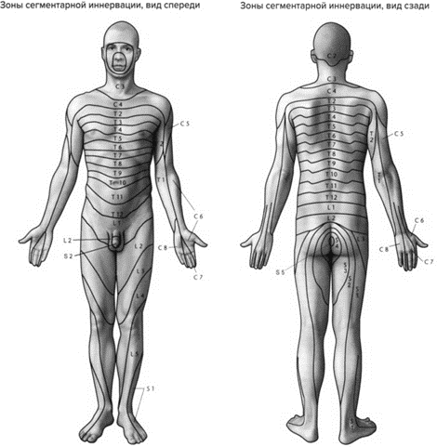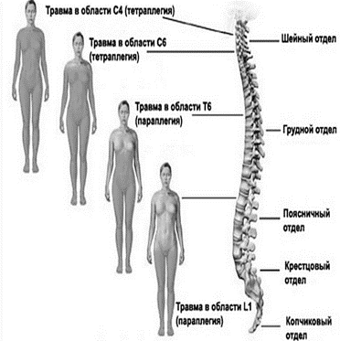
Рис. 20
Зоны сегментарной иннервации

Критерии нестабильности: отсутствие сознания, боль хотя бы в одном из отделов позвоночника, ригидность мышц спины, снижение болевой и тактильной чувстви- тельности, наличие паралича и/или парезов, расстройство функции тазовых органов, шок.
Признаки спинального шока: бледность кожи, теплые конечности, артериальная гипотензия, брадикардия, бра- дипноэ, параличи.

ДИАГНОСТИКА

Обязательные вопросы
Если пострадавший в сознании или присутствуют со- провождающие, необходимо выяснить:
- сколько времени прошло с момента получения травмы;
- каков механизм травмы (ныряние, падение с высо- ты, падение предмета на голову);
- есть ли у пострадавшего сопутствующая патология,
психические нарушения в анамнезе;
- аллергоанамнез;
- принимал ли до получения травмы алкоголь или сильнодействующие вещества;
- отмечаются ли у пострадавшего изменения или нарушения двигательной активности в конечно- стях.

Осмотр и физикальное обследование
- Оценка уровня сознания по шкале Глазго (приложе- ние 2).
- Оценка состояния жизненно важных функций орга- низма по правилу ABCD (A — проходимость верхних ды- хательных путей, B — адекватность дыхания и проведе- ние ИВЛ, C — оценка гемодинамики и закрытый массаж сердца, D — введение лекарственных препаратов во время СЛР).
- Проведение неврологического осмотра: сенсорная и моторная функции конечностей, нормальные или патоло- гические рефлексы.
- Симптомы спинального шока.

ТАКТИКА ФЕЛЬДШЕРА

НА ДОГОСПИТАЛЬНОМ ЭТАПЕ
- Обеспечить контроль за жизненно важными функ- циями по принципу ABCD:
- санация верхних дыхательных путей, при наличии ран — остановка кровотечения, обработка раны рас-
твором перекиси водорода 3%, наложение асептиче- ской повязки;
- контроль за показателями гемодинамики, согрева- ние пострадавшего;
- при необходимости введение воздуховода, эндотра-
хеальной трубки комбитьюб;
- иммобилизация шейного отдела позвоночника 100%;
- доступ в вену по схеме: кристаллоиды-коллоиды (табл. 1).
Таблица 1
Лекарственные препараты, применяемые при травмах позвоночника

Лекарственные препараты | Доза и способ применения
Кислород | 2–4 л/мин
Кеторолак | 30 мг (1,0 мл) в/в медленно
0,9% р-р натрия хлорида | 1000–1500 мл в/в капельно
Диазепам | 5–10 мг в/в
При развитии спинального шока добавляем
5% р-р глюкозы или 0,9% р-р натрия хлорида | 2000–3000 мл в/в капельно  под контролем АД; первые 1000 мл быстро за 10–15 мин
Добутамин | 10,5 мкг/кг массы тела в мин в/в капельно
Метилпреднизолон | 30 мг/кг массы тела в/в в течение 15 мин
- Укладываем пострадавшего на ровной твердой по- верхности (щит) — бережное укладывание с помощью 3– 5 человек (рис. 21).
- Возможно применение метамизола натрия 50% — 4,0 мл + димедрол 1,0 мл в/в медленно, либо метамизол натрия 50% 4,0 мл + диазепам 2,0 мл (метод атаралгезии), применять ее можно только на фоне оксигенотерапии-

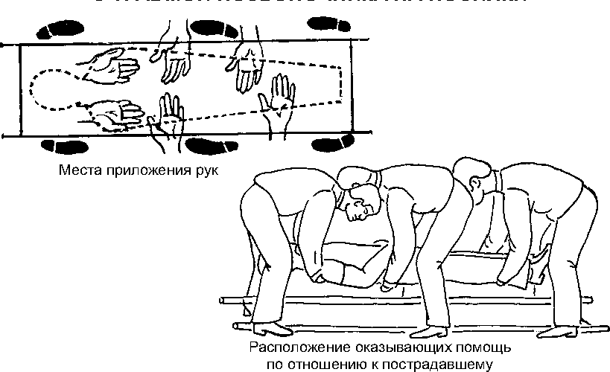

Рис. 21
Перекладывание пострадавшего
с травмой позвоночника на носилки

Часто встречающиеся ошибки:
- неправильное выполнение техники перекладывания пострадавшего (без жесткого щита или лопастных носилок);
- недостаточный учет критериев нестабильности травмы;
- отсутствие иммобилизации шейного отдела позвоноч- ника.

ВЫВИХИ ТЕЛ ПОЗВОНКОВ
Наиболее характерны для шейного отдела позвоноч- ника, а в более низких отделах чаще отмечаются перело- мы. Данный вид травмы часто встречается в автокатаст- рофах, особенно у пассажиров, находящихся в медленно движущемся и необорудованном подголовниками транс- порте, при внезапном и сильном ударе в заднюю часть ав- томобиля, в результате чего происходит резкое разгибание головы в шейном отделе, а также у ныряльщиков при ны- рянии в воду в неизвестных местах. При вывихе тел по- звонков часто происходит разрыв связок, что повышает вероятность повреждения спинного мозга.

Клиническая картина. Ведущей жалобой является сильная боль в области шеи. Возникновение болевого синдрома чётко увязывается с травмой. Пострадавший не может произвести движение головой. При пальпации шейного отдела позвоночника часто удается определить выступающий остистый отросток. Если вывих сопровож- дается повреждением спинного мозга, то ниже места травмы развивается периферический паралич.

ПЕРЕЛОМЫ ПОЗВОНКОВ. ТАКТИКА ФЕЛЬДШЕРА

НА ДОГОСПИТАЛЬНОМ ЭТАПЕ
Переломы могут сопровождаться повреждением спинного мозга в виде сдавлений или разрывов. Травмы данного вида почти всегда сопровождаются травматиче- ским шоком.
Клиническая картина. Сильная боль в месте травмы. Пострадавший не может двигаться. Если перелом сопро- вождается повреждением спинного мозга, то ниже места повреждения развивается периферический паралич. Уро- вень повреждения определяется неврологическим и рент- генологическим исследованием.

Тактика
Помощь включает в себя остановку кровотечения, обезболивание, противошоковую терапию и транспорт- ную иммобилизацию. Пострадавшие с подозрением на повреждение позвоночника требуют бережной транспор- тировки, в противном случае возможно ухудшение их состояния. Транспортировать больного следует на жест- ком щите. При повреждениях шейного отдела позвоноч- ника часто на этапе скорой помощи у пострадавшего воз- никают признаки ОДН, что требует проведения ИВЛ (рис. 22–24). В данной ситуации следует помнить, что ИВЛ следует проводить только через маску дыхательного аппарата, а интубация трахеи пострадавшему абсолют- но противопоказана (для ее проведения необходимо мак- симальное разгибание позвоночника в шейном отде- ле). Госпитализация в специализированное учрежде- ние.

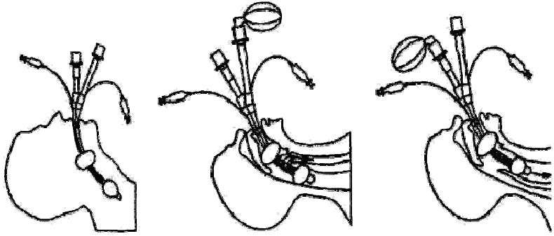

Рис. 22
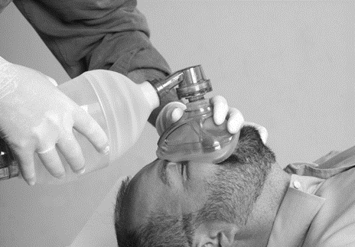
Техника введения двухпросветного воздуховода Combitube. Проходимость дыхательных путей гарантирована при любом расположении трубки воздуховода — как в пищеводе, так и трахее
Рис. 23
Положение мешка Амбу
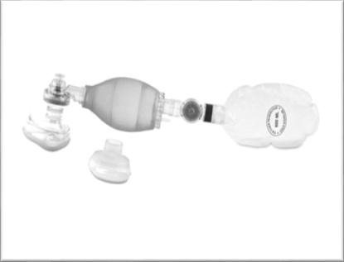

Рис. 24
Мешок Амбу

ГЛАВА 2
96
РОЛЬ ФЕЛЬДШЕРА В ДИАГНОСТИКЕ

И ОКАЗАНИЕ ДОВРАЧЕБНОЙ ПОМОЩИ ПРИ ПЕРЕЛОМЕ КОСТЕЙ ТАЗА [12]

ДИАГНОСТИКА, КЛИНИЧЕСКАЯ КАРТИНА
Переломы костей таза чаще возникают при дорожно- транспортных происшествиях, падениях, когда происхо- дит сдавление таза. При этом может возникнуть наруше- ние непрерывности тазового кольца с повреждением круп- ных сосудов, нервов, внутренних органов (мочевого пузы- ря, прямой кишки, матки и т. д.).

Клиническая картина:
- Вынужденное положение в постели на спине с раз- ведением полусогнутых ног (положение «лягушки», рис. 25).
- Невозможность поднять ногу (симптом «прилипшей пятки», рис. 26), сесть, ходить, стоять.
- Припухлость, гематома, резкая болезненность в зо- не перелома, совпадающая с болью при попытке
сближения или разведения крыльев таза (рис. 27).
- При появлении осложнений (повреждение мочеис- пускательного канала и мочевого пузыря): боль вни- зу живота, задержка мочеиспускания, появление крови в моче (травма мочевого пузыря), выделение крови из уретры (при ее повреждении), пропитыва- ние тканей мочой («мочевая инфильтрация»).
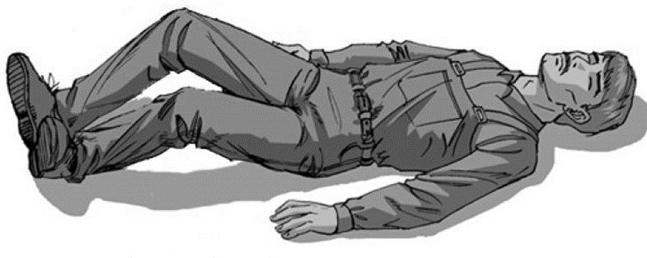
Рис. 25
Положение «лягушки»

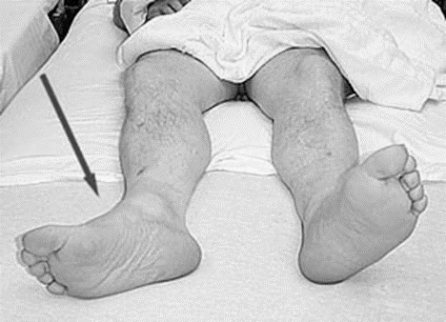
Рис. 26
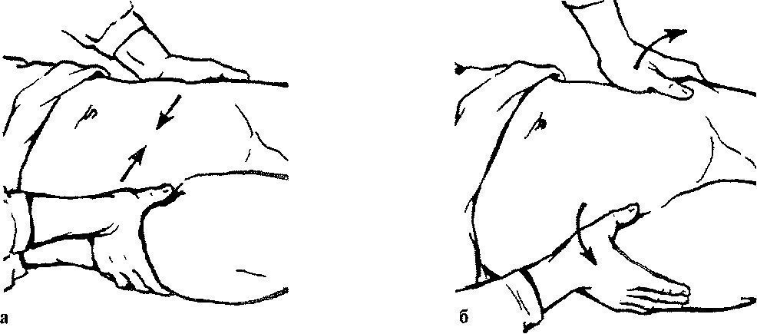
Симптом «прилипшей пятки»
Рис. 27
Симптомы нестабильности тазового кольца:
а — симптом Вернейля — боль возникает в месте перелома при осторожном сдавлении таза; б — Симптом Ларрея — боль возникает в глубоко расположенных тазовых костях при развороте тазового кольца при давлении на гребни подвздошных костей.
- При ректальном исследовании поврежденной киш- ки определяется кровь на перчатке.
- Повреждения органов живота проявляются симпто- мами выраженной острой анемии и признаками пе-
ритонита (симптом Щеткина — Блюмберга).
- Присоединение травматического шока, так как при переломах костей таза примерная кровопотеря со- ставляет более 2 л.

ТАКТИКА ФЕЛЬДШЕРА
НА ДОГОСПИТАЛЬНОМ ЭТАПЕ

Доврачебная помощь бригадой СМП включает:
- Контроль за проходимостью верхних дыхательных путей, санация полости рта, установка воздуховода или эндотрахеальной трубки комбитьюб при отсутствии соз- нания, оксигенотерапия при сатурации менее 95%.
- Доступ в вену: кристаллоиды (физиологический раствор 0,9% 200 мл или глюкоза 200 мл).
Если нет подозрения на травму живота, то добавляем метамизол натрия 50% — 4,0 мл + димедрол 1,0 мл в/в в разведении, либо трамадол 2,0 мл в/в в разведении.
Возможно применение метода атаралгезии — сочета- ние ненаркотических или наркотических анальгетиков с диазепамом в сочетании 2:2.
Необходим контроль за показателями гемодинамики, метод атаралгезии обязательно проводить на фоне оксиге- нотерапии.
Примечание
Обезболивание пострадавших не проводим при подоз- рении на травму внутренних органов-
В схему добавляем коллоиды: гелофузин 400,0 мл в/в капельно, с добавлением допамина 4,0 мл в капельницу. Необходимо учитывать побочное действие допамина — учащение сердцебиения, в таких случаях применяем пред- низолон в дозе от 60 мг или дексаметазон в дозе от 4 мг.
- Произвести транспортную иммобилизацию постра- давшего на щите в положении «лягушки», под таз под- кладывают круговой валик (под разведенные в стороны коленные суставы) или стягивают таз шиной Крамера (с толстой ватной прокладкой в зоне крестца во избежание пролежней), что способствует и уменьшению боли, крово- потери (рис. 28).
- 100% госпитализация на носилках в положении лежа (поза «лягушки»), под контролем гемодинамики, на продолжающейся инфузионной терапии и оксигенотера- пии.
- В условиях работы СМП возможно применение за- киси азота в сочетании с оксигенотерапией.

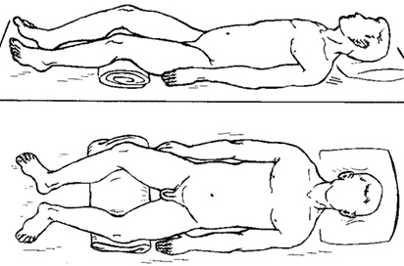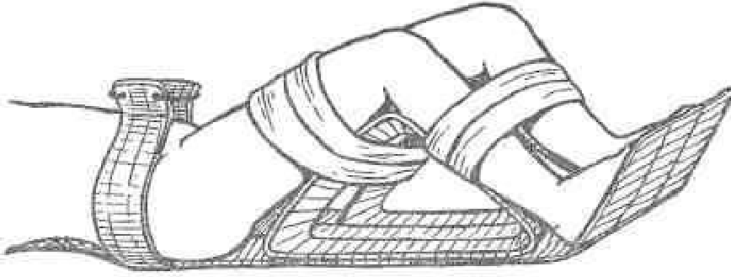
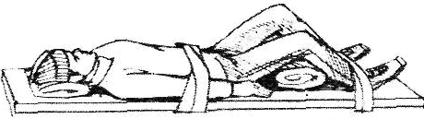
Рис. 28
Иммобилизация пострадавшего при травме костей таза
- При низком АД возможно применение кетамина 2,0 мл в разведении в/в капельно.

Доврачебная помощь на ФАПе (в амбулатории)
- Доступ в вену: кристаллоиды (физиологический раствор 0,9% 200 мл или глюкоза 200 мл).
- Если нет подозрения на повреждения внутренних органов, то добавляем метамизол натрия 50% — 4,0 мл + димедрол 1,0 мл в/в в разведении.
- В схему добавляем коллоиды: полиглюкин 400,0 мл в/в капельно, с добавлением допамина 4,0 мл в капельни-

цу. Необходимо учитывать побочное действие допамина — учащение сердцебиения, в таких случаях применяем преднизолон в дозе от 60 мг или дексаметазон в дозе 4 мг.
- Реополиглюкин не применяется при подозрении на кровотечение или при кровотечениях.
- Произвести транспортную иммобилизацию постра- давшего на щите в положении «лягушки», под таз под- кладывают круговой валик (под коленные суставы) или стягивают таз шиной Крамера (с толстой ватной проклад- кой в зоне крестца во избежание пролежней), что способ- ствует и уменьшению боли, кровопотери.
- Вызвать СМП, оформить направления. До приезда СМП контроль за показателями гемодинамики.

РАЗДЕЛ V
КОНТРОЛИРУЮЩИЙ БЛОК

ГЛАВА 1
ДИАГНОСТИКА ПОВРЕЖДЕНИЙ

ОПОРНО-ДВИГАТЕЛЬНОГО АППАРАТА НА ДОГОСПИТАЛЬНОМ ЭТАПЕ

КОНТРОЛЬНЫЕ ВОПРОСЫ
Инструкция: изучите тему и ответьте на вопросы.
- Что такое травма?
- Классификация повреждений.
- Что такое краш-синдром?
- Тактика фельдшера при оказании первой догоспи- тальной помощи при переломах.
- Что такое политравма?
- Классификация политравм по анатомическому типу.
- Тактика фельдшера при оказании первой догоспи- тальной помощи при повреждениях костей таза.
- Назовите фазы травматического шока.
- Назовите степени травматического шока.
- Тактика фельдшера при оказании первой догоспи- тальной помощи при травматическом шоке.
Инструкция: изучите контрольные карты манипу- ляций из раздела, отработайте алгоритмы на учебных фантомах.

КОНТРОЛЬНАЯ КАРТА МАНИПУЛЯЦИИ
Критерии оценки:
2 балла — при полном соответствии действующему стандарту;
1 балл — при частичном соответствии;
0 баллов — при отсутствии указанного действия или неверном выполнении.
Все проставленные баллы складываются и делятся на количество этапов; выводится средний балл:
от 2 до 1,8 — «отлично»;
от 1,7 до 1,6 — «хорошо»;
от 1,5 до 1,4 — «удовлетворительно»;
ниже 1,4 — «неудовлетворительно».

Клеоловая повязка
Цель: фиксация перевязочного материала.
Показание: предупреждение попадания микробов в рану.

Оснащение:
- флакон с клеолом;
- перевязочный материал (шарики, салфетки);
- 2 пинцета, ножницы;
- резиновые перчатки;
- лоток;
- емкости с дезраствором.

Этапы | Обоснование | Оценка
Этапы | Обоснование | 2 | 1 | 0
Подготовка к манипуляции
1. Надеть резиновые перчатки | Соблюдение инфекци- онной безопасности
2. Приготовить:  стерильный лоток | Обеспечение четкости проведения манипуля- ции
перевязочный материал | Обеспечение четкости проведения манипуля- ции
2 пинцета | Обеспечение четкости проведения манипуля- ции
ножницы | Обеспечение четкости проведения манипуля- ции
флакон с клеолом | Обеспечение четкости проведения манипуля- ции
Выполнение манипуляции
3. Наложить с помощью сте- рильных пинцетов перевя- зочный материал на рану | Обеспечение четкости выполнения процедуры
4. Пинцетом с шариком,  смоченным клеолом, смазать кожу вокруг повязки | Обеспечение четкости выполнения процедуры
5. Через 1 мин развернуть салфетку, натянуть и плотно прижать к смазанной клео- лом поверхности кожи, по- крыв перевязочный матери- ал на ране пациента (салфет- ка должна заходить за края повязки на 2–3 см) | Обеспечение четкости выполнения процедуры
6. Подрезать ножницами свободные, не приклеившие- ся края салфетки

П р о д о л ж е н и е т а б л .
Этапы | Обоснование | Оценка
Этапы | Обоснование | 2 | 1 | 0
Окончание манипуляции
7. Поместить инструменты после наложения повязки в  дезраствор | Обеспечение инфекци- онной безопасности
8. Снять перчатки и помес- тить в емкость с дезраство- ром (если они многоразового использования) или помес- тить их в мешок желтого цвета (отходы класса Б) | Обеспечение инфекци- онной безопасности
9. Вымыть и осушить руки | Соблюдение личной гигиены медсестры
Лейкопластырная повязка Цель: фиксация перевязочного материала.
Показание: предупреждение попадания микробов в
рану.

Оснащение:
- лейкопластырь;
- перевязочный материал (шарики, салфетки);
- 2 пинцета, ножницы;
- резиновые перчатки;
- лоток;
- емкости с дезраствором.

Этапы | Обоснование | Оценка
Этапы | Обоснование | 2 | 1 | 0
Подготовка к манипуляции
1. Надеть резиновые пер- чатки | Соблюдение инфек- ционной безопасности
2. Приготовить:  стерильный лоток | Обеспечение четко- сти проведения ма- нипуляции
перевязочный материал | Обеспечение четко- сти проведения ма- нипуляции
2 пинцета | Обеспечение четко- сти проведения ма- нипуляции
ножницы | Обеспечение четко- сти проведения ма- нипуляции
лейкопластырь | Обеспечение четко- сти проведения ма- нипуляции
3. Наложить с помощью стерильных пинцетов перевязочный материал  на рану | Обеспечение четко- сти выполнения процедуры

П р о д о л ж е н и е т а б л .
Этапы | Обоснование | Оценка
Этапы | Обоснование | 2 | 1 | 0
Выполнение манипуляции
4. Захватить свободный край полоски лейкопла-  стыря ножницами | Обеспечение чет- кости выполнения процедуры
5. Приклеить полоску лей- копластыря на кожу, за- фиксировав перевязочный материал на ране пациента (полоска лейкопластыря должна заходить за края  повязки на 2–3 см) | Обеспечение чет- кости выполнения процедуры
6. Приклеить следующую полоску (полоски лейкопла- стыря могут располагаться крест-накрест, горизон- тально или вертикально)
Окончание манипуляции
7. Поместить инструменты после наложения повязки в  дезраствор | Обеспечение ин- фекционной безо- пасности
8. Снять перчатки и помес- тить в емкость с дезраство- ром (если они многоразово- го использования) или по- местить их в мешок желто- го цвета (отходы класса Б) | Обеспечение ин- фекционной безо- пасности
9. Вымыть и осушить руки | Соблюдение личной гигиены медсестры

Повязка «Перчатка»
Показания: отморожение, ранение всех пальцев кис- ти, ожоги.
Оснащение: бинт.

Этапы | Обоснование | Оценка
Этапы | Обоснование | 2 | 1 | 0
Подготовка к манипуляции
1. Успокоить пациента, объяснить ход пред- стоящей манипуляции | Соблюдение права пациента на информацию и обеспече- ние осознанного участия  пациента в процедуре

П р о д о л ж е н и е т а б л .
Этапы | Обоснование | Оценка
Этапы | Обоснование | 2 | 1 | 0
Выполнение манипуляции
2. Приложить бинт к лучевому суставу и сде- лать 2 закрепляющих тура вокруг лучезапяст- ного сустава | Обеспечение четкости вы- полнения манипуляции  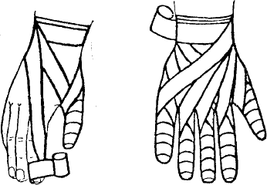
3. Бинт с лучевого края лучезапястного сустава косо направляют через тыл запястья к IV меж- пальцевому промежутку и поднимают в виде пол- зучей повязки к кончику V пальца
4. Накладывают обыч- ную спиральную повяз- ку по направлению к
основанию пальца
5. Бинт переводят на тыл кисти и косо на- правляют к локтевой стороне лучезапястного сустава
6. Сделав полукруг на ладонной поверхности лучезапястного сустава, бинт с лучевой стороны через тыл запястья пере- водят к III межпальцево- му промежутку и накла- дывают спиральную по- вязку на IV палец
7. Так же бинтуют и все остальные пальцы
Окончание манипуляции
8. Разрезать конец бинта  и завязать на узел | Для фиксации повязки

Повязка «Варежка»
Показания: отморожение, ранение всех пальцев кис- ти, ожоги.
Оснащение: бинт шириной 7–10 см.

Этапы | Обоснование | Оценка
Этапы | Обоснование | 2 | 1 | 0
Подготовка к манипуляции
1. Успокоить пациента, | Соблюдение права пациен-
объяснить ход предстоящей | та на информацию и обес-
манипуляции | печение осознанного уча-
 | стия пациента в процедуре
Выполнение манипуляции
2. Приложить бинт к луче- | Обеспечение четкости вы- полнения манипуляции  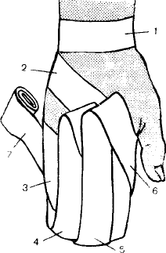
вому суставу и сделать 2 за-
крепляющих тура вокруг
лучезапястного сустава
3. Бинт далее перегибают и
делают возвращающийся ход
по тылу через ладонь к луче-
запястному суставу и снова
через пальцы на тыл кисти
4. Несколькими возвра-
щающимися турами бинта
полностью закрывают
пальцы (одной рукой бин-
товать, другой придержи-
вать повязку со стороны
ладони)
5. Вести бинт спиральными
ходами от лучезапястного
сустава к кончикам пальцев
и от кончиков пальцев к
основанию кисти
6. Зафиксировать повязку
двумя закрепляющими
турами бинта вокруг луче-
запястного сустава
Окончание манипуляции
7. Разрезать конец бинта и завязать узел | Для фиксации повязки
Наложение закрутки Цель: временная остановка кровотечения.
Показание: артериальное кровотечение.

Оснащение:
- мягкий и прочный материал (фрагменты одежды, кусок материи, мягкий брючный ремень);

- деревянная палочка;
- бумага;
- карандаш;
- перевязочный материал.

Этапы | Обоснование | Оценка
Этапы | Обоснование | 2 | 1 | 0
Подготовка к манипуляции
1. Приготовить необ-  ходимое оснащение | Необходимое условие для выпол- нения манипуляции
2. Придать конечно- сти возвышенное  положение | Необходимое условие для выпол- нения манипуляции
Выполнение манипуляции
3. На уровне наложе- ния закрутки под- кладывают кусок  ткани (одежды) | Необходимое условие для выпол- нения манипуляции
4. Укрепить салфетку на уровне наложения закрутки (при нало- жении на конечно- сти — выше места кровотечения). Связать концы сал- фетки сверху | Обеспечение четкости выполнения манипуляции  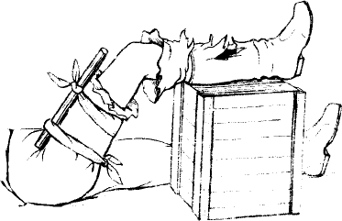
5. Вставить палочку и закрутить до пре- кращения кровотече- ния и пульсации на периферических со-
судах
6. Зафиксировать
повязкой свободный конец палочки
7. Наложить на  рану асептическую повязку | Профилактика вторичного инфи- цирования
Окончание манипуляции
8. Поместить под закрутку записку с указанием даты, вре- мени наложения за- крутки | Для профилактики осложнений жгут накладывают на 1 ч, зимой на 30 мин, затем жгут необходимо ослабить на несколько мин, затем снова затянуть. Время наложения жгута 2 ч, зимой — 1,5 ч

Наложение давящей повязки Цель: остановка кровотечения.
Показание: венозное кровотечение при ранении мяг-
ких тканей.

Оснащение:
- 1%-ный раствор йодоната;
- стерильные салфетки;
- перевязочный материал, бинт, вата или индивиду- альный перевязочный пакет;
- лоток, ножницы, пинцеты (3 шт.);
- резиновые перчатки;
- емкости с дезраствором.

Этапы | Обоснование | Оценка
Этапы | Обоснование | 2 | 1 | 0
Подготовка к манипуляции
1. Надеть резиновые перчатки | Обеспечение инфекци- онной безопасности
2. Подготовить необходимое  оснащение | Обеспечение четкости  проведения манипуляции
3. Осмотреть рану и окру- жающие ее ткани | Оценка патологического процесса
Проведение манипуляции
4. Обработать кожу вокруг  раны 1%-ным раствором йодо- ната (от центра к периферии) | Соблюдение асептики
5. Сменить пинцет | Соблюдение асептики
6. Обработать раневую по- верхность 1%-ным раствором йодоната (промокательными движениями) | Соблюдение асептики
7. Наложить на рану с помо- щью пинцетов стерильные салфетки
8. Сверху наложить бинт или туго свернутую вату (если используется индивидуаль- ный перевязочный пакет, то на рану накладывают одну подушечку на другую) | Создание определенного давления на кровоточа- щий сосуд
9. Зафиксировать перевязоч-
ный материал (бинт или вату) бинтовой повязкой

П р о д о л ж е н и е т а б л .
Этапы | Обоснование | Оценка
Этапы | Обоснование | 2 | 1 | 0
Окончание манипуляции
10. Отработанный инстру- мент и перевязочный матери- ал поместить в разные емко-  сти с дезраствором | Обеспечение инфекци- онной безопасности
11. Снять перчатки и опус- тить в емкость с дезраствором (если они многоразового ис- пользования) или поместить их в мешок желтого цвета (отходы класса Б) | Обеспечение инфекци- онной безопасности
12. Вымыть и осушить руки | Соблюдение личной гигиены медсестрой

Временная остановка кровотечения методом максимального сгибания конечности
Цель: временная остановка кровотечения. Показание: артериальное кровотечение. Оснащение: ремень (или косынка); бинт (или вата).

Этапы | Обоснование | Оценка
Этапы | Обоснование | 2 | 1 | 0
Кровотечение из подключичной артерии
1. Максимально отвести назад плечи и прочно зафиксировать ремнем (или косынкой) над локтевыми суставами | Для прижатия подклю- чичной артерии к I ребру  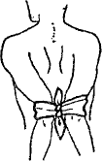
Кровотечение из плечевой артерии
1. Согнуть поврежденную конечность в локтевом суста- ве, в который поместить ва- лик (бинт или ватно- марлевый тампон) | 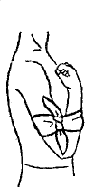

П р о д о л ж е н и е т а б л .
Этапы | Обоснование | Оценка
Этапы | Обоснование | 2 | 1 | 0
2. Максимально привести предплечье к плечу и прочно фиксировать на уровне средней
трети ремнем (или косынкой)
Кровотечение из подколенной артерии
1. Согнуть поврежденную  конечность в коленном суста- ве, в который поместить валик | 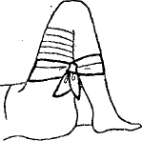
2. Максимально привести голень к бедру с последую- щим фиксированием в этом положении ремнем (или ко- сынкой)
Кровотечение из бедренной артерии
1. Положить валик в паховую  область | 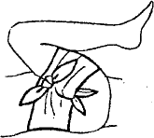
2. Максимально привести бедро к животу с последую- щей фиксацией в этом поло- жении ремнем (или косын- кой)
Наложение кровоостанавливающего жгута Цель: временная остановка кровотечения.
Показания: артериальное кровотечение.

Оснащение:
- салфетка;
- резиновый жгут;
- лист бумаги, карандаш;
- резиновые перчатки;
- емкости с дезсредством;
- перевязочный материал.

Этапы | Обоснования | Оценка
Этапы | Обоснования | 2 | 1 | 0
Подготовка к манипуляции
1. Приподнять травмиро- ванную конечность | Необходимое условие для выполнения манипуляции

П р о д о л ж е н и е т а б л .
Этапы | Обоснования | Оценка
Этапы | Обоснования | 2 | 1 | 0
Проведение манипуляции
2. Наложить выше раны салфетку или расправить одежду пациента над ране-  вой поверхностью | Обеспечение четкости вы- полнения манипуляции
3. Растянуть жгут в сред- ней трети двумя руками, подвести под конечность | 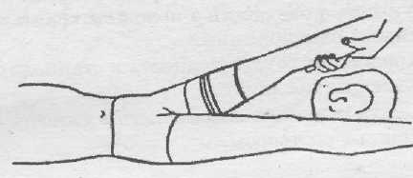
4. Наложить жгут в растя- нутом состоянии один ви- ток, затем 2–3 витка до прекращения кровотече- ния | 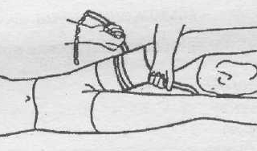
5. Накладывать туры жгу- та так, чтобы они распола- гались рядом друг с дру- гом, не перекрещивались и не ущемляли кожу | 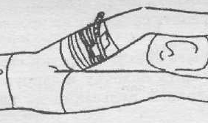
6. Закрепить конец жгута  цепочкой или кнопочным замком | Для профилактики ослож- нений жгут накладывают на 1 ч, зимой на 30 мин, затем жгут необходимо ослабить на несколько мин, затем снова затянуть.  Время наложения жгута 2 ч, зимой — 1,5 ч
7. Поместить записку под один из туров жгута с ука- занием даты, времени наложения жгута (час, минуты)
Окончание манипуляции
8. Наложить на рану асеп- тическую повязку | Соблюдение асептики

Наложение косыночной повязки на верхнюю конечность
Показания: создание покоя верхней конечности.
Оснащение: х/б ткань; косынка.

Этапы | Обоснование | Оценка
Этапы | Обоснование | 2 | 1 | 0
Подготовка к манипуляции
1. Успокоить пациента, объяснить ход предстоя- щей манипуляции | Обеспечение комфортного положения пациенту и соблю- дение его прав на информацию
2. Вымыть и осушить руки | Соблюдение личной гигиены медсестры
Проведение манипуляции
3. Руку сгибают в локтевом | Обеспечение четкости вы-
суставе до прямого угла | полнения манипуляции
4. Косынку помещают
позади больной руки так,
чтобы основание ее было
параллельно средней тре-
ти тела, а верхушка была
направлена в сторону
локтевого сустава больной
конечности
5. Нижний, свесившийся | Кисть должна быть уложена в косынку и не свисать  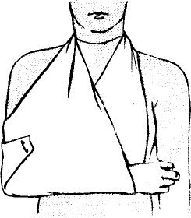
конец косынки припод-
нимают и перекидывают
через здоровое надплечье
на заднюю поверхность
шеи и связывают с верх-
ним концом косынки
6. Верхушкой косынки
обходят локоть сзади на-
перед; косынку расправ-
ляют и закрепляют вер-
хушку булавкой к перед-
ней части повязки
Окончание манипуляции
7. Вымыть и осушить руки | Соблюдение личной гигиены медсестры

Повязка «Дезо»
Показание: фиксация верхней конечности при пере- ломах и вывихах плеча.

Оснащение:
- бинт шириной 20 см;
- вата;
- булавка.

Этапы | Обоснование | Оценка
Этапы | Обоснование | 2 | 1 | 0
Подготовка к манипуляции
1. Успокоить пациента, объяснить ход предстоя- щей манипуляции | Соблюдение права пациен- та на информацию и обес- печение осознанного уча-  стия пациента в процедуре
2. Вложить в подмышеч- ную впадину валик из ва-  ты, обернутый бинтом | Необходимое условие для выполнения манипуляции
Выполнение манипуляции
3. Согнуть предплечье в локтевом суставе под пря-  мым углом | Обеспечение четкости вы- полнения манипуляции  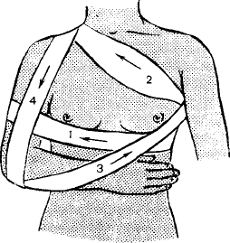
4. Прижать предплечье к
груди
5. Сделать 2 закрепляю- щих тура бинта по груди, больной руке в области плеча, спине и подмышеч-
ной впадине со стороны здоровой конечности
6. Вести бинт через подмы- шечную впадину здоровой стороны по передней по- верхности груди косо на
надплечье больной стороны
7. Опуститься вниз по зад- ней поверхности больного
плеча под локоть
8. Обогнуть локтевой сус- тав и, поддерживая предплечье, направить бинт косо в подмышечную
впадину здоровой стороны
9. Вести бинт из подмы- шечной впадины по спине
на больное надплечье
10. Вести бинт с надплечья по передней поверхности больного плеча под локоть
и обогнуть предплечье
11. Направить бинт по спи- не в подмышечную
впадину здоровой стороны

П р о д о л ж е н и е т а б л .
Этапы | Обоснование | Оценка
Этапы | Обоснование | 2 | 1 | 0
12. Повторять туры бинта до полной фиксации плеча
13. Закончить повязку дву- мя закрепляющими турами по груди, больной руке в области плеча, спины
14. Заколоть конец повяз- ки булавкой | Необходимое условие для выполнения манипуляции

ТЕСТОВЫЕ ЗАДАНИЯ (ПРИЛОЖЕНИЕ 5)
Инструкция: найдите один правильный ответ.

Первая помощь при закрытом вывихе:
а) наложение давящей повязки; б) тепло на место повреждения; в) транспортная иммобилизация; г) асептическая повязка.

При переломе бедра необходимо фиксировать:
а) тазобедренный сустав;
б) тазобедренный и коленный сустав;
в) тазобедренный, голеностопный и коленный суставы; г) место перелома.

Артериальное кровотечение из раны в верхней тре- ти предплечья можно остановить путем сгибания руки в:
а) плечевом суставе;
б) плечевом и локтевом суставах; в) локтевом суставе;
г) лучезапястном суставе.

При сохраненной целостности кожи определяется локальная боль, крепитация и деформация конечности, можно предположить:
а) повреждение связочного аппарата; б) ушиб мягких тканей;
в) вывих;
г) закрытый перелом.

Жгут следует применить при:
а) открытом переломе;
б) кровотечении из вен предплечья; в) капиллярном кровотечении;
г) кровотечении из подколенной артерии.

Абсолютный признак перелома костей:
а) деформация сустава;
б) гематома мягких тканей; в) отек;
г) патологическая подвижность костных отломков.

Лежа на спине на щите транспортируют пациентов с:
а) переломом ребер;
б) ушибом грудной клетки;
в) травмой органов брюшной полости;
г) переломом грудного отдела позвоночника.

Причина травматического шока:
а) нарушение дыхания; б) интоксикация;
в) болевой фактор;
г) психическая травма.

Симптом, характерный для перелома костей таза:
а) гематома в области промежности;
б) крепитация в области верхней трети бедра; в) императивный позыв на мочеиспускание; г) симптом «прилипшей пятки».

В положении «лягушки» транспортируют пациен- тов с переломом:
а) костей таза;
б) позвоночника; в) бедра;
г) костей стоп.

При переломах костей для создания импровизиро- ванной шины лучше всего использовать:
а) бинт; б) резину;
в) плотную ткань; г) доску.

Основное правило наложения шины:
а) только на место перелома;
б) с захватом сустава, расположенного выше места пе- релома;
в) с захватом сустава, расположенного ниже места пе- релома;
г) с захватом не менее 2-х суставов, расположенных выше и ниже места перелома.

При растяжении связок сустава необходимо в пер- вую очередь:
а) наложить тугую повязку;
б) произвести вытяжение конечности;
в) применить тепло на место повреждения; г) остановить кровотечение.

Симптом, характерный только для вывиха:
а) боль;
б) гиперемия;
в) нарушение функции;
г) пружинящая фиксация.

Достоверным признаком шока является:
а) падение артериального систолического давления; б) потеря сознания;
в) кровотечение;
г) бледность кожных покровов.

ГЛАВА 2
118
РОЛЬ ФЕЛЬДШЕРА В ДИАГНОСТИКЕ И ТАКТИКА ВЕДЕНИЯ ПОСТРАДАВШЕГО ПРИ ПОВРЕЖДЕНИИ ГРУДНОЙ КЛЕТКИ

НА ДОГОСПИТАЛЬНОМ ЭТАПЕ

КОНТРОЛЬНЫЕ ВОПРОСЫ
Инструкция: изучите тему и ответьте на вопросы.
- Классификация повреждений грудной клетки.
- Общая характеристика повреждений грудной клетки.
- Особенности клинических проявлений при травмах грудной клетки.
- Диагностика повреждений грудной клетки.
- Тактика на догоспитальном этапе при повреждени- ях грудной клетки.
- Определение пневмоторакса.
- Классификация пневмоторакса.
- Диагностика пневмоторакса.
- Тактика на догоспитальном этапе при пневмотораксе.
- Определение гемоторакса.
- Классификация гемоторакса.
- Диагностика гемоторакса.
- Показания к пункции плевральной полости.
- Определение травматического шока.
- Патогенез травматического шока.
- Классификация травматического шока.
- Тактика фельдшера на догоспитальном этапе при травматическом шоке.

КОНТРОЛЬНЫЕ КАРТЫ МАНИПУЛЯЦИЙ
Инструкция: изучите контрольные карты манипу- ляций, отработайте алгоритмы на учебных фантомах.

Критерии оценки:
2 балла — при полном соответствии действующему стандарту;
1 балл — при частичном соответствии;
0 баллов — при отсутствии указанного действия или неверном выполнении.

Все проставленные баллы складываются и делятся на количество этапов; выводится средний балл:
от 2 до 1,8 — «отлично»;
от 1,7 до 1,6 — «хорошо»;
от 1,5 до 1,4 — «удовлетворительно»; ниже 1,4 — «неудовлетворительно».

Надевание стерильных перчаток
Показание: соблюдение асептики при проведении ма- нипуляций.
Оснащение: упаковка со стерильными перчатками.

Этапы | Обоснование | Оценка
Этапы | Обоснование | 2 | 1 | 0
Подготовка к манипуляции
Вымыть и осушить руки | Проведение гигиени-  ческой обработки рук
Развернуть упаковку с перчатками (можно положить упаковку на стол)
Проведение манипуляции
Взять перчатку за отворот левой ру- кой, сомкнуть пальцы правой руки и ввести их в перчатку | Соблюдение асеп- тики
Разомкнуть пальцы правой руки и  натянуть перчатку на пальцы, не нарушая ее отворота | Соблюдение асеп- тики
Завести под отворот левой перчатки II, III и IV-й пальцы правой руки, уже одетой в перчатку так, чтобы I-й па- лец правой руки был направлен в  сторону I-го пальца на левой перчатке | Соблюдение асеп- тики
Держать левую перчатку пальцами правой руки вертикально и ввести в  нее сомкнутые пальцы левой руки | Соблюдение асеп- тики
Расправить отворот на левой перчат-  ке, натянув ее на рукав | Соблюдение асеп- тики
Расправить отворот на правой пер- чатке с помощью II и III-го пальцев, подводя их под подвернутый край  перчатки | Соблюдение асеп- тики
Лейкопластырная повязка Цель: фиксация перевязочного материала.
Показание: предупреждение попадания микробов в рану.

Оснащение:
- лейкопластырь;
- перевязочный материал (шарики, салфетки);
- 2 пинцета, ножницы;
- резиновые перчатки;
- лоток;
- емкости с дезраствором.

Этапы | Обоснование | Оценка
Этапы | Обоснование | 2 | 1 | 0
Подготовка к манипуляции
Надеть резиновые перчатки | Соблюдение ин-  фекционной безо- пасности
Приготовить:  стерильный лоток | Обеспечение чет- кости проведения манипуляции
перевязочный материал | Обеспечение чет- кости проведения манипуляции
2 пинцета | Обеспечение чет- кости проведения манипуляции
ножницы | Обеспечение чет- кости проведения манипуляции
лейкопластырь | Обеспечение чет- кости проведения манипуляции
Выполнение манипуляции
Наложить с помощью стерильных пин-  цетов перевязочный материал на рану | Обеспечение чет- кости выполнения процедуры
Захватить свободный край полоски лей- копластыря ножницами | Обеспечение чет- кости выполнения процедуры
Приклеить полоску лейкопластыря на кожу, зафиксировав перевязочный ма- териал на ране пациента (полоска лей- копластыря должна заходить за края повязки на 2–3 см) | Обеспечение чет- кости выполнения процедуры
Приклеить следующую полоску (полос- ки лейкопластыря могут располагаться крест-накрест, горизонтально или вер-
тикально)
Окончание манипуляции
Поместить инструменты после наложе- ния повязки в дезраствор | Обеспечение ин- фекционной безо- пасности
Снять перчатки и поместить в емкость с дезраствором (если они многоразового использования) или поместить их в ме-  шок желтого цвета (отходы класса Б) | Обеспечение ин- фекционной безо- пасности
Вымыть и осушить руки | Соблюдение лич- ной гигиены мед- сестры

Наложение окклюзионной (герметизирующей) повязки
Показания: острый пневмоторакс, закрытый пневмо- торакс.

Оснащение:
- раствор антисептика;
- стерильные салфетки;
- пинцет;
- воздухонепроницаемая ткань (клеенка, целлофан, индивидуальный перевязочный пакет);
- бинт;
- емкости с дезраствором.

Этапы | Обоснование | Оценка
Этапы | Обоснование | 2 | 1 | 0
Подготовка к манипуляции
Придать пациенту полуси- дячее положение лицом к себе, успокоить | Обеспечение комфортно- го положения пациенту
Надеть резиновые перчатки | Обеспечение инфекцион- ной безопасности
Объяснить пациенту ход предстоящей манипуляции | Обеспечение права паци- ента на информацию
Проведение манипуляции
Обработать кожу вокруг раны раствором антисепти- ка | Соблюдение асептики
Наложить на рану стериль- ные салфетки (или поду- шечки индивидуального  пакета) | Соблюдение асептики
Зафиксировать перевязоч- ный материал двумя-тремя турами бинта | Обеспечение четкости выполнения манипуля- ции
Положить сверху воздухо- непроницаемую ткань (или прорезиненную внутрен- нюю оболочку индивиду- ального перевязочного па-  кета) | Для герметизации раны
Закрепить циркулярными  турами бинта | Для фиксации повязки

П р о д о л ж е н и е т а б л .
Этапы | Обоснование | Оценка
Этапы | Обоснование | 2 | 1 | 0
Окончание манипуляции
Инструментарий поместить в емкость с дезраствором | Обеспечение инфекцион- ной безопасности
Снять перчатки и опустить в емкость с дезраствором (если они многоразового использования) или помес- тить их в мешок желтого  цвета (отходы класса Б) | Обеспечение инфекцион- ной безопасности
Вымыть и осушить руки | Соблюдение личной ги-  гиены
Наложение давящей повязки Цель: остановка кровотечения.
Показание: венозное кровотечение при ранении мяг-
ких тканей.

Оснащение:
- 1%-ный раствор йодоната;
- стерильные салфетки;
- перевязочный материал, бинт, вата или индивиду- альный перевязочный пакет;
- лоток, ножницы, пинцеты (3 шт.);
- резиновые перчатки;
- емкости с дезраствором.

Этапы | Обоснование | Оценка
Этапы | Обоснование | 2 | 1 | 0
Подготовка к манипуляции
1. Надеть резиновые пер-  чатки | Обеспечение инфекцион-  ной безопасности
2. Подготовить необходи- мое оснащение | Обеспечение четкости про- ведения манипуляции
3. Осмотреть рану и окру-  жающие ее ткани | Оценка патологического  процесса
Проведение манипуляции
4. Обработать кожу вокруг раны 1%-ным раствором йодоната (от центра к пе-  риферии) | Соблюдение асептики

П р о д о л ж е н и е т а б л .
Этапы | Обоснование | Оценка
Этапы | Обоснование | 2 | 1 | 0
5. Сменить пинцет
6. Обработать раневую по- верхность 1%-ным раство- ром йодоната (промока-
тельными движениями)
7. Наложить на рану с по-
мощью пинцетов стериль- ные салфетки
8. Сверху наложить бинт или туго свернутую вату (если используется инди- видуальный перевязочный пакет, то на рану наклады- вают одну подушечку на другую) | Создание определенного давления на кровоточащий сосуд
9. Зафиксировать перевя-
зочный материал (бинт или вату) бинтовой повязкой
Окончание манипуляции
10. Отработанный инстру- мент и перевязочный мате- риал поместить в разные  емкости с дезраствором | Обеспечение инфекцион- ной безопасности
11. Снять перчатки и опус- тить в емкость с дезраство- ром (если они многоразово- го использования) или по- местить их в мешок желтого цвета (отходы класса Б) | Обеспечение инфекцион- ной безопасности
12. Вымыть и осушить руки | Соблюдение личной гигие-  ны медсестрой

ТЕСТОВЫЕ ЗАДАНИЯ (ПРИЛОЖЕНИЕ 6)
Инструкция: выберите один правильный ответ.

Абсолютный признак перелома костей:
- деформация сустава;
- деформация мягких тканей;
- отек;
- патологическая подвижность костных отломков.

Признак, характерный только для перелома:
- кровоподтек;
- припухлость;
- крепитация костных отломков;
- нарушение функции конечности.

Рана является проникающей, если:
- в ней находится инородное тело;
- повреждены только кожа и подкожная клетчатка;
- повреждены мышцы и кости;
- повреждены мягкие ткани и пограничная серозная оболочка (плевра, брюшина).

Оптимальное обезболивание при оказании неотлож- ной помощи пострадавшему с травматическим шоком:
- внутривенное введение тиопентала натрия;
- наркоз закисью азота;
- применение промедола;
- введение анальгина с димедролом.

Основной признак перелома ребер:
- локальная крепитация;
- точечные кровоизлияния на коже туловища;
- кровоподтек;
- боль.

При оказании неотложной помощи пациенту с от- крытым пневмотораксом необходимо:
- выполнить новокаиновую блокаду;
- ввести спазмолитики;
- наложить окклюзионную повязку;
- наложить шину Крамера.

Признак закрытого пневмоторакса:
- усиление дыхательных шумов;
- укорочение перкуторного звука;
- брадикардия;
- коробочный звук при перкуссии.

При сдавлении грудной клетки пострадавшему нужно ввести обезболивающее и:
- уложить на живот;
- уложить на спину;

- уложить на бок;
- придать полусидячее положение.

Открытый пневмоторакс — это:
- скопление воздуха в подкожной клетчатке;
- воздух, попавший при ранении в плевральную по- лость;
- перемещение воздуха при дыхании через рану груд- ной клетки в плевральную полость и обратно, рана «ды- шит»;
- скопление крови в плевральной полости.

Симптом клапанного пневмоторакса:
- нарастающая одышка;
- урежение пульса;
- усиление дыхательных шумов;
- отечность тканей.

Признаки гемоторакса:
- одышка, на стороне поражения дыхание не прослу- шивается, перкуторно коробочный звук;
- притупление перкуторного звука, дыхание при ау- скультации ослаблено, прогрессирующее падение АД;
- крепитация при надавливании на кожу грудной клетки, затрудненное дыхание;
- шум трения плевры, боль при дыхании.

Причина травматического шока:
- нарушение дыхания;
- интоксикация;
- болевой фактор;
- психическая травма.

При ушибах в первую очередь необходимо:
- наложить согревающий компресс;
- применить пузырь со льдом;
- сделать массаж;
- произвести пункцию сустава.

При ушибе рекомендуется местно применить хо- лод на:
1) 30 мин;
2) 6 ч;

- 2 дня;
- 7 дней.

Достоверным признаком шока является:
- падение артериального систолического давления;
- потеря сознания;
- кровотечение;
- бледность кожных покровов.

Тактика при переломах ребер без повреждения ор- ганов грудной клетки:
- обезболивание, транспортировка в полусидячем по- ложении;
- наложение циркулярной повязки;
- наложение окклюзионной повязки;
- наложение транспортной шины.

Больному с напряженным пневмотораксом в пер- вую очередь необходимо провести:
- ИВЛ;
- оперативное вмешательство;
- плевральную пункцию;
- бронхоскопию.

Баллотирование средостения наблюдается при:
- закрытом пневмотораксе;
- открытом пневмотораксе;
- клапанном пневмотораксе;
- медиастенит.

СИТУАЦИОННЫЕ ЗАДАЧИ (ПРИЛОЖЕНИЕ 6)
Инструкция: решите профессионально-ориентиро- ванные задачи.

Задача № 1
В ФАП доставлен мужчина 55 лет с жалобами на силь- ную боль в правой половине грудной клетки, нарастающее удушье, кашель, слабость, головокружение. Выяснено, что во время драки сильно ударился грудью о выступ же- лезных ворот.
Объективно: состояние тяжелое, возбужден, испыты- вает чувство страха смерти. Пульс 110 в минуту, слабого

наполнения и напряжения. АД 90/60 мм рт. ст. Отмечает- ся нарастающая одышка, частота дыхания 26 в минуту. Кожные покровы бледно-цианотичные, влажные. В про- екции V–VI ребер справа между передней и средней под- мышечными линиями определяется участок, совершаю- щий экскурсии, не совпадающие с дыхательными движе- ниями грудной клетки (при вдохе западает, при выдохе выпячивается). Отмечается притупление перкуторного звука ниже уровня V ребра справа, при аускультации — отсутствие дыхательных шумов.
Задание
Ваша тактика на догоспитальном этапе.

Задача № 2
В ФАП обратился пострадавший с жалобами на боль в правой половине грудной клетки, резко усиливающуюся при движениях, кашле, дыхании. Передвигается медлен- но, придерживает рукой больное место. Час назад, по- скользнувшись, упал, ударился грудью о край тротуара.
Объективно: состояние средней тяжести, пораженная половина грудной клетки отстает в дыхании, дыхание по- верхностное, с частотой 22 в минуту, пульс 80 ударов в минуту. Пальпаторно-резкая локальная болезненность и крепитация в проекции III-го и IV-го ребер по задней под- мышечной линии, там же припухлость, кровоподтек.
Задание
Ваша тактика на догоспитальном этапе.

Задача № 3
Фельдшер заводского медпункта осматривает больно- го. При разрушении металлического диска пилы при рез- ке металлических изделий рабочий получил осколочное ранение грудной клетки.
Состояние тяжелое. Жалуется на чувство нехватки воздуха, удушье нарастает с каждым вдохом. Лицо си- нюшного цвета. На грудной стенке справа между средин- но-ключичной и передне-подмышечными линиями в про- екции пятого ребра имеется рана 3×4 см, из которой раз- даются фыркающие звуки на вдохе и выдохе, «рана ды-

шит». При пальпации вблизи раны — ощущение, напо- минающее «хруст снега».
АД 90/70 мм рт. ст., ЧСС/пульс 100 в мин, ЧДД 28 в мин, температура 36,0°С, сатурация не известна.
Задание
Ваша тактика на догоспитальном этапе.

Задача № 4
Фельдшер скорой помощи осматривает рабочего, по- лучившего ранение грудной клетки металлическим ос- колком, вылетевшим при разрушении диска пилорамы.
Состояние больного тяжелое. Жалуется на резкую боль в грудной клетке справа, удушье, усиливающееся при каждом вдохе. Лицо одутловатое, синюшное, глазные щели сужены, вены шеи набухшие, голос гнусавый. Спра- ва между срединно-ключичной и передне-подмышечной линиями имеется рана размерами 3×2 см, которая уме- ренно кровоточит. Во время вдоха рана издает «чмокаю- щие» звуки засасывающегося воздуха, при выдохе шумо- вых явлений нет. При пальпации правой половины груд- ной клетки, шеи, лица — ощущение «хруста снега».
Задание
Ваша тактика на догоспитальном этапе.

ГЛАВА 3
129
РОЛЬ ФЕЛЬДШЕРА В ДИАГНОСТИКЕ И ТАКТИКА ВЕДЕНИЯ ПОСТРАДАВШЕГО

ПРИ ЧЕРЕПНО-МОЗГОВОЙ ТРАВМЕ НА ДОГОСПИТАЛЬНОМ ЭТАПЕ

КОНТРОЛЬНЫЕ ВОПРОСЫ
Инструкция: изучите тему и ответьте на вопросы.
- Классификация черепно-мозговой травмы.
- Особенности клинических проявлений при сотрясе- нии головного мозга.
- Особенности клинических проявлений при ушибе головного мозга, сдавлении.
- Особенности клинических проявлений при откры- той черепно-мозговой травме.
- Тактика на догоспитальном этапе при закрытой че- репно-мозговой травме.
- Тактика на догоспитальном этапе при открытой че- репно-мозговой травме.
- Диагностика осложнений при черепно-мозговой травме.

КОНТРОЛЬНАЯ КАРТА МАНИПУЛЯЦИИ
Инструкция: изучите контрольные карты манипу- ляций из раздела, отработайте алгоритмы на учебных фантомах.

Критерии оценки:
2 балла — при полном соответствии действующему стандарту;
1 балл — при частичном соответствии;
0 баллов — при отсутствии указанного действия или неверном выполнении.
Все проставленные баллы складываются и делятся на количество этапов; выводится средний балл:
от 2 до 1,8 — «отлично»;
от 1,7 до 1,6 — «хорошо»;
от 1,5 до 1,4 — «удовлетворительно»;
ниже 1,4 — «неудовлетворительно».

Повязка на оба глаза (бинокулярная) Показания: послеоперационный период.
Оснащение: бинт шириной 10 см.

Этапы | Обоснование | Оценка
Этапы | Обоснование | 2 | 1 | 0
Подготовка к манипуляции
1. Усадить пациента лицом к себе, успокоить пациента, объяснить ход предстоящей мани-  пуляции | Соблюдение права пациента на информацию и обеспече- ние осознанного участия пациента в процедуре
Выполнение манипуляции
2. Взять начало бинта в  левую руку, головку бинта — в правую | Обеспечение четкости вы- полнения манипуляции  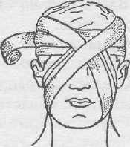
3. Приложить бинт к
лобной части головы. Бинтовать слева направо
4. Сделать закрепляю- щий тур бинта вокруг лобной и затылочной
области головы
5. Опустить бинт от за- тылка под мочку уха через щеку вверх, за- крывая этим ходом ле- вый глаз
6. Сделать закрепляю- щий тур бинта вокруг лобной и затылочной
области головы
7. Вести бинт с затылоч- ной на лобную область головы, правый глаз, под
мочку уха, на затылок
8. Сделать закрепляю- щий тур бинта вокруг лобной и затылочной
области головы
Окончание манипуляции
9. Зафиксировать по- вязку, разрезав конец бинта и завязав на узел
на лобной части головы

Повязка «Чепец»
Показание: при ранении лобной и затылочной части головы.
Оснащение: бинт шириной 10 см.

Этапы | Обоснование | Оценка
Этапы | Обоснование | 2 | 1 | 0
Подготовка к манипуляции
1. Успокоить паци- ента, объяснить ход предстоящей мани- пуляции | Соблюдение права пациента на ин- формацию и обеспечение осознанного участия пациента в процедуре
2. Измерить и отре- зать часть бинта длиной 80 см | Необходимое условие для выполне- ния манипуляции
Выполнение манипуляции
3. Расположить сере- дину отрезка бинта на теменную область головы; концы бинта удерживают руки пациента или по-  мощника | Обеспечение четкости выполнения манипуляции  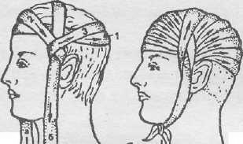
4. Взять начало бин- та в левую руку, головку бинта —
в правую
5. Сделать закреп- ляющий тур вокруг
лба и затылка
6. Дойдя до завязки, обернуть бинт во- круг завязки и вести по затылку до за- вязки с другой сто-
роны
7. Обернуть бинт снова вокруг завяз- ки и вести по лобной части головы выше
закрепляющего тура
8. Закрыть полно- стью повторными ходами бинта воло-
систую часть головы

П р о д о л ж е н и е т а б л .
Этапы | Обоснование | Оценка
Этапы | Обоснование | 2 | 1 | 0
9. Закончить бинто- вание двумя закреп- ляющими турами и зафиксировать ко- нец бинта у одной из завязок
Окончание манипуляции
10. Завязать под подбородком отре- зок бинта, концы которого удерживал  пациент | Для фиксации повязки
Пращевидная повязка на нос Показания: фиксация перевязочного материала.
Оснащение: бинт шириной 20 см.

Этапы | Обоснование | Оценка
Этапы | Обоснование | 2 | 1 | 0
Подготовка к манипуляции
1. Усадить пациента, успо- коить | Обеспечение комфортного положения
2. Объяснить ход предстоя-  щей манипуляции | Обеспечение права паци-  ента на информацию
3. Отрезать от бинта полосу длиной 75–90 см | Обеспечение четкости вы- полнения манипуляции
4. Разрезать концы полоски бинта в продольном направле- нии до середины, оставив не-  разрезанной часть 10–15 см | Обеспечение четкости вы- полнения манипуляции
Выполнение манипуляции
5. Наложить середину пращи на область носа | 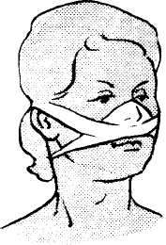
6. Перекрестить разрезанные концы:
- поднять нижние завязки вверх над ушами и завязать узлом на затылке;
- опустить верхние завязки, пропустить над ушами и за-
вязать узлом на шее

П р о д о л ж е н и е т а б л .
Этапы | Обоснование | Оценка
Этапы | Обоснование | 2 | 1 | 0
Окончание манипуляции
7. Вымыть руки и осушить их полотенцем | Соблюдение личной ги- гиены медсестры

ТЕСТОВЫЕ ЗАДАНИЯ (ПРИЛОЖЕНИЕ 7)
Инструкция: выберите один правильный ответ.

Для транспортной иммобилизации при черепно- мозговой травме применяют шину:
а) Белера;
б) Дитерихса; в) Еланского;
г) Виноградова.

При повреждении шейного отдела позвоночника с целью транспортной иммобилизации используют:
а) ватно-марлевые кольца Дельбе; б) шину Шанца;
в) шину Дитерихса;
г) крестообразную повязку.

Сотрясение головного мозга от ушиба мозга отлича- ется:
а) наличием «светлого промежутка»;
б) отсутствием очаговой симптоматики; в) наличием повышенного АД;
г) нарушением сна.

Характерный признак сдавления головного мозга:
а) однократная рвота;
б) менингиальные симптомы; в) «светлый промежуток»;
г) кратковременная потеря сознания сразу после травмы.

Типичное проявление перелома основания че- репа:
а) кровотечение и ликворея из носа и ушей; б) отек век;

в) подкожная эмфизема; г) двоение в глазах.

Основной симптом ушиба головного мозга:
а) головная боль;
б) головокружение;
в) повышение температуры;
г) появление очаговой симптоматики.

ГЛАВА 4
135
РОЛЬ ФЕЛЬДШЕРА В ДИАГНОСТИКЕ И ТАКТИКА ВЕДЕНИЯ ПОСТРАДАВШЕГО

ПРИ ТРАВМЕ ПОЗВОНОЧНИКА
И СПИННОГО МОЗГА, ПЕРЕЛОМЕ КОСТЕЙ ТАЗА НА ДОГОСПИТАЛЬНОМ ЭТАПЕ

КОНТРОЛЬНЫЕ ВОПРОСЫ
Инструкция: изучите тему и ответьте на вопросы.
- Классификация повреждения позвоночника и спин- ного мозга.
- Особенности клинических проявлений и диагности- ка повреждения позвоночника.
- Диагностика основных осложнений на догоспиталь- ном этапе при повреждении позвоночника.
- Тактика на догоспитальном этапе при повреждении позвоночника и спинного мозга.
- Особенности диагностики перелома костей таза, тактика фельдшера на догоспитальном этапе.

ТЕСТОВЫЕ ЗАДАНИЯ (ПРИЛОЖЕНИЕ 8)
Инструкция: выберите один правильный ответ.

В положении «лягушки» транспортируют пациен- тов с переломом:
а) костей таза;
б) позвоночника; в) бедра;
г) костей стоп.

Лежа на спине на щите транспортируют пациентов с:
а) переломом ребер;
б) ушибом грудной клетки;
в) травмой органов брюшной полости;
г) переломом грудного отдела позвоночника.

При повреждении шейного отдела позвоночника с целью транспортной иммобилизации используют:
а) ватно-марлевые кольца Дельбе; б) воротник Шанца;

в) шину Дитерихса;
г) крестообразную повязку.

Причина травматического шока:
а) нарушение дыхания; б) интоксикация;
в) болевой фактор;
г) психическая травма.

Признак повреждения спинного мозга при травмах позвоночника:
а) деформация в области позвонков;
б) выстояние остистого отростка позвонка; в) паралич;
г) «симптом вожжей».

Симптом, характерный для перелома костей таза:
а) гематома в области промежности;
б) крепитация в области верхней трети бедра; в) императивный позыв на мочеиспускание; г) симптом «прилипшей пятки».

При переломах костей таза пациента транспорти- руют в положении:
а) на спине на мягких носилках;
б) на спине на щите в положении «лягушки»; в) на животе;
г) полусидя.

ПРИЛОЖЕНИЕ 1
ДИФФЕРЕНЦИАЛЬНАЯ ДИАГНОСТИКА

ПОВРЕЖДЕНИЙ ОПОРНО-ДВИГАТЕЛЬНОГО АППАРАТА

Виды повреждений | Симптомы
Виды повреждений | вынужден- ное положе- ние конеч-  ности | пассивные и активные движения  в суставе | крепи- тация | «пружи- нящее сопротив-  ление» | гемар- троз выра-  женный
Растяже- ние связок суставов | Нет | Возможны | Нет | Отрица- тельное | Уме- ренно, иногда значи- тельно
Внутри- суставной перелом | Есть, но его можно изменить | Ограни- ченные | Есть | Отрица- тельное | Резко
Вывих | Есть, не- изменное | Отсут- ствуют | Нет | Положи- тельное | Уме- ренно
Ушиб | Нет | Присут- ствуют | Нет | Отрица- тельное | Уме- ренно
Разрыв сухожилий | Нет | Ограни- ченные | Нет | Отрица- тельное | Уме- ренный
Краш- синдром | Есть | Резко ограни-  ченные | Нет | Отрица- тельное | Резко

ПРИЛОЖЕНИЕ 2

ОЦЕНКА СТЕПЕНИ УГНЕТЕНИЯ СОЗНАНИЯ ПО ШКАЛЕ ГЛАЗГО
Шкала используется для установления и фиксирова- ния уровня сознания и соответствующих изменений. От- мечают следующие три момента в поведении пациента.

Открывание глаз |  | Речевая реакция |  | Двигательная реакция
Спонтанное | 4 | Правильная  речь | 5 | Выполняет команды | 6
На обращенную речь | 3 | Спутанная речь | 4 | Отталкивает болевой раздражитель | 5
На болевой раз-  дражитель | 2 | Непонятные  слова | 3 | Отдергивает конеч-  ность на боль | 4
Отсутствует | 1 | Нечленораз- дельные звуки | 2 | Тоническое сгибание на боль | 3
Отсутствует | 1 | Отсутствует | 1 | Тоническое разгиба-  ние на боль | 2
 |  |  |  | Отсутствует | 1
Сумма баллов:  15 — ясное сознание 13–14 — оглушение  9–12 — сопор  менее 8 — кома |  | Максимальная оценка по шкале составляет 15 баллов (сознание не изменено), минималь- ная — 3 балла (смерть мозга)

ПРИЛОЖЕНИЕ 3
ШОКОВЫЙ ИНДЕКС АЛЬГОВЕРА
Примерное определение величины кровопотери воз- можно у взрослых пациентов по индексу шока (Allgower). Этот индекс получается от деления частоты пульса за ми- нуту на величину систолического АД. Индекс также ука- зывает на степень тяжести шока при кровопотере.

Индекс шока | Пульс/АД сист | Кровопотеря, л | Степень шока
0,5 | 60/120 | Нет | Норма
0,9–1 | 100/100 | 1 л | 1 степень
1,2–1,5 | 120/80 | 1,5 л | 2 степень
1,5–2 | 120/60 | более 2 л | 3 степень

ПРИЛОЖЕНИЕ 4 УРОВНИ ПОРАЖЕНИЯ СПИННОГО МОЗГА

Симптом | Уровень поражения
Отсутствует диафрагмальное дыхание | С3–С4
Невозможность поднять плечи | Выше С5
Невозможность движений в локтях | Выше С6
Невозможность движений пальцев | Выше С7–С8
Чувствительность выше сосков сохранена | Ниже Т4
Чувствительность выше пупка сохранена | Ниже Т10
Невозможность движений в бедренном суставе | Выше L2
Невозможность поднять стопу | Выше L5

ПРИЛОЖЕНИЕ 5

ГЛАВА 1. ЭТАЛОН ОТВЕТОВ К ТЕСТОВЫМ ЗАДАНИЯМ

1. | а
2. | в
3. | в
4. | г
5. | г
6. | г
7. | г
8. | в
9. | г
10. | а
11. | г
12. | г
13. | а
14. | г
15. | а

ПРИЛОЖЕНИЕ 6

ГЛАВА 2. ЭТАЛОН ОТВЕТОВ К ТЕСТОВЫМ ЗАДАНИЯМ

1 — 4 | 4 — 2 | 7 — 4 | 10 — 1 | 13 — 2 | 16 — 1
2 —3 | 5 — 1 | 8 — 4 | 11 — 2 | 14 — 1 | 17 — 3
3 — 4 | 6 — 3 | 9 — 3 | 12 — 3 | 15 — 1 | 18 — 2

Эталон ответов
к профессионально-ориентированным задачам
Задача № 1
Диагноз. Закрытая травма груди. Двойной перелом V– VI ребер справа, правосторонний гемоторакс. ОДН II степени. Травматический шок I степени.
Диагноз поставлен на основании:
- анамнеза и жалоб на боль в правой половине груд- ной клетки, одышку, кашель, слабость, головокру- жение;
- данных объективного исследования: артериальная
гипотония, частый пульс, тахипноэ, цианоз кожных покровов, отставание правой половины грудной клетки при дыхании, «реберный клапан» в области V–VI ребер справа, притупление перкуторного звука и отсутствие дыхательных шумов в нижних отделах правой половины грудной клетки.
Алгоритм оказания неотложной помощи:
- придать пациенту полусидячее положение, для улучшения дыхания и уменьшения одышки;
- обеспечить доступ в вену:
- кристаллоиды: натрия хлорид 0,9% 200,0 мл или глюкоза 5% 200,0 мл в/в капельно, во флакон вво- дим гормон преднизолон 120 мг;
- перекрыть капельницу, ввести через порт этамзилат натрия 12,5% 4,0 мл + натрия хлорид 0,9% 10,0 мл в/в струйно;
- ненаркотические анальгетики: анальгин 50% 4,0 мл +
димедрол 1,0 мл + натрия хлорид 0,9% 10,0 мл в/в струйно через портили кеторолак 2,0 мл + димедрол

1,0 мл + натрия хлорид 0,9% 10,0 мл в/в струйно через порт;
- коллоиды: полиглюкин 800,0 мл;
- произвести иммобилизацию участка перелома «че- репичной» лейкопластырной повязкой;
- вызвать бригаду скорой медицинской помощи для госпитализации в хирургическое отделение ЦРБ;
- транспортировать в хирургический стационар на носилках в полусидячем положении, под контролем гемо- динамики, проходимости верхних дыхательных путей, на продолжающейся инфузионной терапии и оксигенотера- пии по показаниям сатурации ниже 95%.
Задача № 2
Диагноз. Закрытый перелом III и IV ребер справа. Диагноз поставлен на основании:
- травмы в анамнезе;
- жалоб на боль в правой половине грудной клетки, усиливающуюся при движениях, кашле, дыха- нии;
- данных объективного исследования: дыхание час- тое, поверхностное, пораженная половина грудной
клетки отстает в акте дыхания, пальпаторно — рез- кая локальная болезненность и крепитация.
Точный диагноз ставится в ЛПУ после выполнения рентгенографии.
Алгоритм оказания неотложной помощи:
- придать полусидячее положение для облегчения дыхания;
- ввести ненаркотический анальгетик: раствор аналь- гина 50%-ный для профилактики болевого шока;
- вызвать скорую помощь самим или через третье ли- цо для транспортировки в ЛПУ;
- обеспечить транспортную иммобилизацию наложе- нием черепицеобразной повязки для уменьшения боли, обеспечения покоя поврежденному участку, предупреж- дения повреждения реберными отломками мягких тка- ней, межреберных сосудов и легочной ткани;
- применить местно холод для уменьшения боли и кровоизлияния;

- обеспечить транспортировку в ЛПУ в полусидячем положении.
Все манипуляции выполняются в перчатках.
Задача № 3
Диагноз. Проникающее ранение грудной клетки спра- ва. Открытый пневмоторакс. Подкожная эмфизема. Травматический шок I степени.
Диагноз поставлен на основании осмотра больного, во время которого обнаружена рана в проекции 5-го ребра справа размерами 3×4 см, которая «дышит». При паль- пации — «хруст снега» — это признак подкожной эмфиземы.
Дальнейшее дообследование, учитывая экстренность ситуации, в момент оказания первой медицинской помо- щи не показано. Тяжесть состояния больного объясняется спадением легкого на стороне повреждения, выключени- ем его из дыхания, флотацией средостения, перегибом крупных сосудов.
Алгоритм оказания неотложной помощи:
- открытый пневмоторакс ликвидируется (временно) путем наложения на рану герметизирующей (окклюзион- ной) повязки.
- обеспечить доступ в вену:
- кристаллоиды: натрия хлорид 0,9% 200,0 мл или глюкоза 5% 200,0 мл в/в капельно, во флакон вво- дим гормон преднизолон 120 мг;
- перекрыть капельницу, ввести через порт этамзилат натрия 12,5% 4,0 мл + натрия хлорид 0,9% 10,0 мл в/в струйно;
- ненаркотические анальгетики: анальгин 50% 4,0 мл +
димедрол 1,0 мл + натрия хлорид 0,9% 10,0 мл в/в струйно через порт или кеторолак 2,0 мл + димедрол 1,0 мл + натрия хлорид 0,9% 10,0 мл в/в струйно через порт;
- коллоиды: полиглюкин 800,0 мл;
- обеспечить доступ свежего воздуха и расстегнуть стесняющую одежду;
- вызвать скорую помощь самим или через третье ли- цо для транспортировки в ЛПУ;

- транспортировать на щите и носилках в положении на спине с приподнятой верхней половиной туловища (по- лусидя), под контролем гемодинамики, проходимости верхних дыхательных путей, на продолжающейся инфу- зионной терапии и оксигенотерапии по показаниям сату- рации ниже 95%.
Задача № 4
Диагноз. Проникающее ранение грудной клетки справа. Напряженный (клапанный) пневмоторакс. Эм- физема средостения. Подкожная эмфизема. Травматиче- ский шок.
Диагноз поставлен на основании осмотра больного: на- личия раны справа 3×2 см, особенности шумовых явле- ний, возникающих во время дыхания: рана присасывает воздух только во время вдоха. Это признаки напряженно- го пневмоторакса. Быстро возникшая подкожная эмфизе- ма лица, шеи, грудной клетки, гнусавый голос, набухшие вены шеи указывают на эмфизему средостения.
Дальнейшее дообследование, учитывая тяжесть со- стояния, не показано. С каждым вдохом, в связи с поступ- лением в плевральную полость воздуха, его количество и давление в плевральной полости возрастает, легкое на стороне повреждения спадается, выключается из дыха- ния, средостение смещается в здоровую сторону, происхо- дит перегиб крупных сосудов, а эмфизема средостения опасна экстраперикардиальной тампонадой сердца.
Поэтому задачей оказания первой медицинской по- мощи является превращение клапанного пневмоторакса в более легкий — открытый.
Алгоритм оказания неотложной помощи:
- производится наложение на рану герметизирующей (окклюзионной) повязки;
- пункция плевральной полости иглой с широким просветом во втором (третьем) межреберье по срединно- ключичной линии с целью превращения напряженного пневмоторакса в более легкий — открытый;
- обеспечить доступ в вену:
- кристаллоиды: натрия хлорид 0,9% 200,0 мл или глюкоза 5% 200,0 мл в/в капельно, во флакон вво- дим гормон преднизолон 120 мг;

- перекрыть капельницу, ввести через порт этамзилат натрия 12,5% 4,0 мл + натрия хлорид 0,9% 10,0 мл в/в струйно;
- ненаркотические анальгетики: анальгин 50% 4,0 мл +
димедрол 1,0 мл + натрия хлорид 0,9% 10,0 мл в/в струйно через порт или кеторолак 2,0 мл + димедрол 1,0 мл + натрия хлорид 0,9% 10,0 мл в/в струйно через порт;
- коллоиды: гелофузин примерно 800,0 мл (в зависи- мости от показателей гемодинамики, согласно кро- вопотере по шоковому индексу Альговера);
- транспортировать на щите и носилках в положении на спине с приподнятой верхней половиной туловища (по- лусидя), под контролем гемодинамики, проходимости верхних дыхательных путей, на продолжающейся инфу- зионной терапии и оксигенотерапии по показаниям сату- рации ниже 95%.

ПРИЛОЖЕНИЕ 7
ГЛАВА 3. ЭТАЛОН ОТВЕТОВ К ТЕСТОВЫМ ЗАДАНИЯМ

1. | в
2. | б
3. | б
4. | в
5. | а
6. | г

ПРИЛОЖЕНИЕ 8
ГЛАВА 4. ЭТАЛОН ОТВЕТОВ К ТЕСТОВЫМ ЗАДАНИЯМ

1. | а
2. | г
3. | б
4. | в
5. | в
6. | г
7. | б

